Opetushallituksen ohjeiden mukainen
Teuvan esiopetuksen opetussuunnitelma 2016

OPH 22.12.2014

Sisältö
1. Opetussuunnitelman perusteet ja paikallinen opetussuunnitelma 3
1.1 Esiopetuksen opetussuunnitelman perusteet 3
1.2 Paikallinen opetussuunnitelma ja sen kehittäminen 3
1.3 Paikallisen opetussuunnitelman laatiminen ja keskeiset ratkaisut 9
2. Esiopetuksen tehtävä ja yleiset tavoitteet 9
2.1 Esiopetuksen järjestämistä ohjaavat velvoitteet 10
2.2 Esiopetuksen tehtävä osana oppimisen polkua 12
2.3 Arvoperusta 13
2.4 Oppimiskäsitys 13
2.5 Laaja-alainen osaaminen esiopetuksessa 14
2.6 Paikallisesti päätettävät asiat 21
3. Kasvua ja oppimista tukeva toimintakulttuuri 22
3.1 Toimintakulttuurin kehittämistä ohjaavat periaatteet 22
3.2 Oppimisympäristöt esiopetuksessa 23
3.3 Yhteistyö esiopetuksen aikana ja siirtymävaiheissa 24
3.4 Paikallisesti päätettävät asiat 29
4. Esiopetuksen toteuttamisen periaatteet 30
4.1 Monipuoliset työtavat 30
4.2 Arviointi opetuksen ja oppimisen tukena 31
4.3 Opetuksen yhteiset tavoitteet ja oppimiskokonaisuudet 32
Ilmaisun monet muodot 33
Kielen rikas maailma 34
Minä ja meidän yhteisömme 36
Tutkin ja toimin ympäristössäni 37
Kasvan ja kehityn 39
4.4 Kieleen ja kulttuuriin liittyviä erityiskysymyksiä 40
Erilaiset kieli- ja kulttuuritaustat esiopetuksessa 41
Kaksikielinen esiopetus 41
4.5 Paikallisesti päätettävät asiat 55
5. Lapsen kasvun ja oppimisen tuki 55
5.1 Tuen järjestämistä ohjaavat periaatteet 56
5.2 Yhteistyö huoltajan kanssa tuen aikana 57
5.3 Yleinen tuki 57
5.4 Tehostettu tuki 57
5.5 Erityinen tuki 60
5.6 Perusopetuslaissa säädetyt tukimuodot 64
5.7 Paikallisesti päätettävät asiat 68
6. Oppilashuolto 68
6.1 Monialainen oppilashuollon yhteistyö 69
6.2 Yhteisöllinen oppilashuolto 70
6.3 Yksilökohtainen oppilashuolto 71
6.4 Oppilashuoltosuunnitelmat 73
6.5 Paikallisesti päätettävät asiat ja yksikkökohtaisen oppilashuoltosuunnitelman laadinta 75
7. Erityiseen maailmankatsomukseen tai kasvatusopilliseen järjestelmään perustuva esiopetus 75
7.1 Paikallisesti päätettävät asiat 75

Opetussuunnitelman perusteet ja paikallinen opetussuunnitelma

Esiopetuksen opetussuunnitelman perusteet

Esiopetuksen opetussuunnitelman perusteet on perusopetuslain mukainen Opetushallituksen antamavaltakunnallinen määräys, jonka mukaan paikallinen esiopetuksen opetussuunnitelma laaditaan ja esiopetus toteutetaan. Opetussuunnitelman perusteiden laatimista ohjaavat erityisesti perusopetuslaki ja -asetus sekä esiopetuksen tavoitteita määrittävä valtioneuvoston asetus.
Esiopetuksen opetussuunnitelman perusteiden tehtävänä on edistää laadukkaan ja yhtenäisen esiopetuksen yhdenvertaista toteutumista koko maassa. Uudistuksen valmistelun lähtökohtana ovat lasten kasvuympäristön ja esiopetuksen toimintaympäristön muutosten tuomat haasteet tällä hetkellä ja tulevaisuudessa. Perusteita on valmisteltu laajassa yhteistyössä hyödyntäen uusimpien tutkimus- ja kehittämistyön tuloksia.
Opetussuunnitelman perusteet on päätös esiopetuksen tavoitteista ja keskeisistä sisällöistä, huoltajien ja esiopetuksen henkilöstön yhteistyöstä sekä oppilashuollon keskeisistä periaatteista ja opetustoimeen kuuluvan oppilashuollon tavoitteista. Esiopetus on opetuksen ja kasvatuksen kokonaisuus, jossa eri osa-alueiden tavoitteet liittyvät yhteen ja muodostavat toimintakulttuurin perustan. Tämän vuoksi esiopetuksen opetussuunnitelman perusteet sisältää esiopetuksen tavoitteita koskevien määräysten lisäksi niiden ymmärtämistä avaavaa tekstiä.
Esiopetuksen opetussuunnitelman perusteet sisältävät viittauksia lainsäädäntöön. Viittausten tarkoituksena on selventää perustetekstin yhteyttä lainsäädännölliseen perustaan. Esiopetusta ohjaavista säädöksistä poiketen tässä perusteasiakirjassa käytetään oppilaasta esiopetukseen paremmin soveltuvana sanaa lapsi, oppimisen ja koulunkäynnin tuesta nimitystä kasvun ja oppimisen tuki sekä opiskelija- ja oppilashuoltolain mukaisesta opiskeluhuollosta termiä esiopetuksen oppilashuolto.

Paikallinen opetussuunnitelma ja sen kehittäminen

Opetuksen järjestäjällä on vastuu paikallisen esiopetuksen opetussuunnitelman laadinnasta ja kehittämisestä. Paikallisessa opetussuunnitelmassa päätetään esiopetuksen kasvatus- ja opetustyön, oppilashuollon, huoltajien ja esiopetuksen yhteistyön sekä esiopetuksen muun toiminnan järjestämisestä ja toteuttamisesta esiopetuksen kansallisten perusteiden pohjalta. Opetussuunnitelma laaditaan siten, että se määrittelee, ohjaa ja tukee esiopetuksen järjestämistä kaikissa esiopetuksen yksiköissä. Opetuksen järjestäjä ottaa huomioon paikalliset erityispiirteet, lasten tarpeet sekä esiopetusta koskevan arviointitiedon ja kehittämistyön tulokset opetussuunnitelmaa laatiessaan.

Opetussuunnitelman laadinnassa otetaan huomioon myös muut paikalliset suunnitelmat, kuten:
- mahdollinen varhaiskasvatuksen suunnitelma
- perusopetukseen valmistavan opetuksen suunnitelma
- perusopetuksen opetussuunnitelma
- mahdollinen perusopetuksen aamu- ja iltapäivätoiminnan suunnitelma
- lastensuojelulain mukainen lasten ja nuorten hyvinvointisuunnitelma
- yhdenvertaisuuslain mukainen yhdenvertaisuussuunnitelma
- mahdollinen kestävän kehityksen tai kulttuurikasvatuksen suunnitelma sekä muut opetuksen järjestäjän tekemät koulutusta, lapsia ja perheitä koskevat suunnitelmat ja päätökset.
Opetuksen järjestäjä hyväksyy opetussuunnitelman erikseen suomenkielistä, ruotsinkielistä, saamenkielistä sekä tarvittaessa muulla kielellä annettavaa esiopetusta varten. Paikallinen esiopetuksen opetussuunnitelma voidaan laatia kaikille opetuksen järjestäjän esiopetuksen yksiköille yhteisenä tai siten, että suunnitelma sisältää opetuksen järjestäjän yhteisiä sekä yksikkökohtaisia osia sen mukaan kuin opetuksen järjestäjä päättää. Opetuksen järjestäjät voivat myös sopia järjestäjärajat ylittävästä yhteistyöstä opetussuunnitelmaa laadittaessa, sitä arvioitaessa ja kehitettäessä. Lisäksi opetuksen järjestäjän tulee laatia esiopetuksen opetussuunnitelmaan perustuva vuosittainen suunnitelma ja tiedottaa huoltajille ennalta siinä päätetyistä keskeisistä asioista. Suunnitelmassa tarkennetaan, miten paikallista opetussuunnitelmaa kussakin esiopetuksen yksikössä kyseisen vuoden aikana toteutetaan.
Opetuksen järjestäjä huolehtii siitä, että esiopetuksen henkilöstö sekä huoltajat voivat osallistua opetussuunnitelman laatimiseen ja kehittämiseen. Myös lasten näkemyksiä kuullaan ja hyödynnetään kehittämisessä. Huoltajien ja lasten kannalta mielekkäisiin osallistumis- ja vaikuttamistapoihin kiinnitetään erityistä huomiota. Perusopetuslaki velvoittaa laatimaan esiopetuksen opetussuunnitelman yhteistyössä kunnan sosiaali- ja terveydenhuollon tehtäviä hoitavien viranomaisten kanssa. Lasten eheän oppimisen polun turvaamiseksi on tärkeää, että muun varhaiskasvatuksen ja perusopetuksen henkilöstö saa mahdollisuuden tutustua ja osallistua esiopetuksen opetussuunnitelman laatimiseen ja kehittämiseen.
Esiopetuksessa olevalla lapsella on perusopetuslain turvaama oikeus saada opetussuunnitelman mukaista opetusta sekä suotuisan kehityksen ja oppimisen edellyttämää tukea jokaisena esiopetuksen työpäivänä. Tämän oikeuden turvaamiseksi jokainen esiopetuksessa olevan lapsen kanssa työskentelevä noudattaa opetuksen järjestäjän vahvistamaa opetussuunnitelmaa ja muita toimintaa ohjaavia normeja. Myös lapsen kasvun ja oppimisen tukeen kuuluvat lasten yksilölliset suunnitelmat laaditaan yhteisen opetussuunnitelman pohjalta.
Opetuksen järjestäjän tehtävänä on arvioida antamaansa esiopetusta ja sen vaikuttavuutta sekä osallistua ulkopuoliseen toimintansa arviointiin. Arvioinnin tarkoitus on esiopetuksen laadun kehittäminen ja lasten oppimisen edellytysten parantaminen. Paikallisen opetussuunnitelman ja sitä tarkentavan vuosittaisen suunnitelman toteutumisen seuranta ja arviointi on osa arviointitehtävää ja siihen perustuvaa kehittämistä. Opetuksen järjestäjän ja esiopetuksen yksiköiden tuottaman tiedon lisäksi esiopetuksen arvioinnissa voidaan hyödyntää kansallisten arviointien ja kehittämishankkeiden tuloksia. Yhteistyö muiden toimijoiden kanssa edistää avointa ja rakentavaa itsearviointia.
Muutokset opetussuunnitelman perusteissa edellyttävät vastaavien muutosten tekemistä paikalliseen opetussuunnitelmaan ja viemistä käytäntöön. Opetuksen järjestäjä voi tarkistaa opetussuunnitelmaansa ja parantaa sen laatua ja toimivuutta myös paikallisista tarpeista lähtien ja kehittämistyön tuloksia hyödyntäen.

Etelä-Pohjanmaalla on yhteinen maakunnallinen esi- ja perusopetuksen opetussuunnitelma. Maakunnallinen opetussuunnitelma on laadittu 17 kunnan yhteistyönä (Alajärvi, Alavus, Evijärvi, Ilmajoki, Isojoki, Isokyrö, Kauhajoki, Kauhava, Kuortane, Kurikka, Lappajärvi, Lapua, Seinäjoki, Soini, Teuva, Vimpeli ja Ähtäri). Yhteistyötä on koordinoinut Etelä-Pohjanmaan korkeakouluyhdistys.
Maakunnallinen opetussuunnitelmatyö on tehty Osaava-hankkeen organisoimana. Osaava-hankkeen ohjausryhmä on toiminut myös maakunnallisen opetussuunnitelmatyön ohjausryhmänä. Johtoryhmä koordinoi opetussuunnitelmaprosessin kokonaisuutta. Koontiryhmä on koonnut maakunnallisesti työstetyt asiat ja päättänyt opetussuunnitelman ulkoasusta. Aine- ja aiheryhmät ovat laatineet maakunnalliset oppiainekohtaiset tarkennukset.
Ohjaus-, johto- ja koontiryhmissä työskenteli n. 30 henkilöä. Ohjausryhmä ja johtoryhmä ovat koostuneet pääosin kuntien sivistysjohdosta ja rehtoreista. Koontiryhmä on koostunut alueiden opetussuunnitelmatiimien puheenjohtajista ja asiantuntijoista. Maakunnallisissa aine- ja aiheryhmissä työskenteli n. 200 opettajaa, joista esiopetuksen opetussuunnitelmatyöryhmään kuului 14 opettajaa. Tämän lisäksi kuntien/alueiden opetussuunnitelmaryhmät ja koulujen omat ryhmät työstivät opetussuunnitelmaa. Opetussuunnitelmatyöhön osallistuivat myös huoltajat, oppilaat ja muut sidosryhmät; kaikilla eteläpohjalaisilla oli mahdollisuus vaikuttaa.
Eteläpohjalainen esiopetussuunnitelma on laadittu ja hyväksytty suomenkielellä annettavaa opetusta varten. Eteläpohjalainen esiopetussuunnitelma julkaistaan Opetushallituksen ePerusteet –palvelussa.
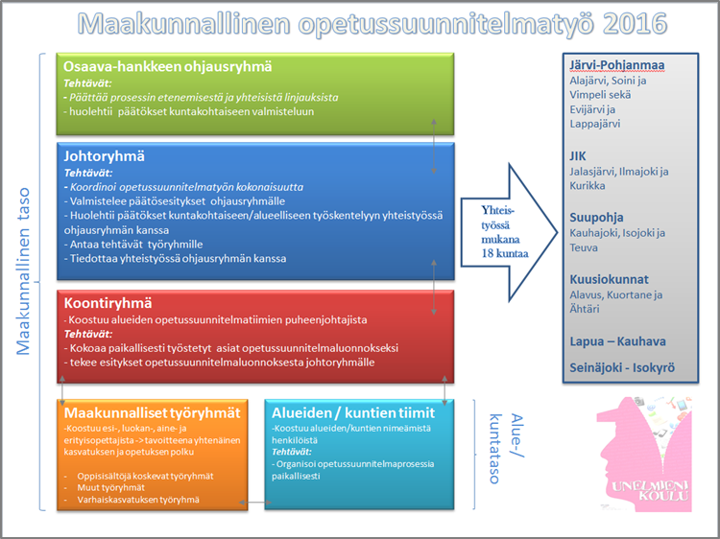
Kuvio 1. Maakunnallisen opetussuunnitelmatyön organisaatio
Etelä-Pohjanmaalla maakunnallinen opetussuunnitelmatyö tukee esi- ja perusopetuksen yhtenäisyyttä ja tasa-arvoisen perusopetuksen toteutumista. Eteläpohjalainen opetussuunnitelma on tehty laajana yhteistyönä esi-, perus- ja lisäopetuksen kesken. Aine- ja aiheryhmissä esi-, luokan- ja aineopettajat ovat tehneet yhteistyötä nivelvaiheiden huomioimiseksi ja kasvatuksen jatkumon varmistamiseksi. Lasten/oppilaiden tukeminen, toimintatavat, yhteistyö, työnjako ja vastuut eri nivelvaiheissa on kuvattu vuosiluokkakohtaisissa luvuissa ja esiopetuksen osalta tämän esiopetussuunnitelman luvussa 3.3. Lisäksi kunnilla on omat linjauksensa käytännön yhteistyöhön nivelvaiheissa. Nämä tarkennukset on lisätty esiopetuksen vuosisuunnitelmiin.
Maakunnallisella tasolla yhteistyökumppanit ovat luonteeltaan yhteisiä, maakunnallisia toimijoita (esim. Etelä-Pohjanmaan liitto, Lapuan hiippakunta, Etelä-Pohjanmaan maakuntamuseo, Etelä-Pohjanmaan maakuntakirjasto, Mannerheimin lastensuojeluliitto, Pohjanmaan Liikunta ja Urheilu, Etelä-Pohjanmaan yrittäjät). Lisäksi esiopetusyksiköiden, päiväkotien, koulujen, kuntien ja alueiden tasolla on luontevia paikallisia yhteistyökumppaneita, jotka kirjataan esiopetuksen vuosisuunnitelmaan.

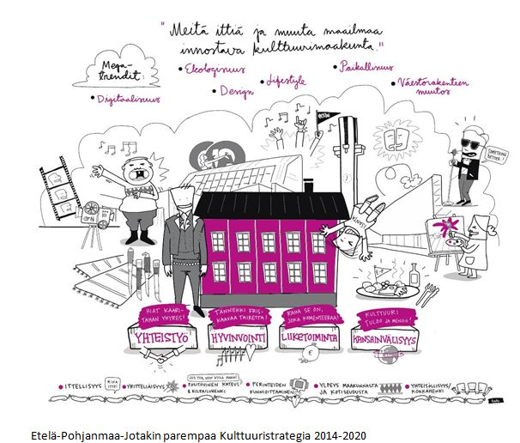
Kuvio 2. Etelä-Pohjanmaa – Jotakin parempaa (Lähde: Etelä-Pohjanmaan kulttuuristrategia 2014-2020).
Etelä-Pohjanmaan liiton laatimat strategiat tukevat eteläpohjalaisen opetussuunnitelman sisältöjä. Näihin suunnitelmiin viitataan myös muissa opetussuunnitelman luvuissa.
Maakunnalliset strategiat:
• Etelä-Pohjanmaan maakuntastrategia
• Etelä-Pohjanmaan kansainvälistymisen toimintaohjelma
• Etelä-Pohjanmaan kulttuuristrategia

Eteläpohjalaisessa esiopetussuunnitelmassa painotettavat teemat ovat lapsen osallisuus ja lapselle ominaiset tavat toimia: tutkiminen, leikkiminen, liikkuminen, taiteellinen ilmaisu ja kokeminen. Nämä painotukset näkyvät opetussuunnitelman sisällöissä, monialaisissa oppimiskokonaisuuksissa ja esiopetusyksiköiden toimintakulttuurissa.
Opetussuunnitelma nähdään jatkuvana ja kehittyvänä prosessina. Opetussuunnitelma on elävä, yhteiskunnan muuttumiseen joustavasti reagoiva asiakirja, jota päivitetään tarpeen mukaan. Opetussuunnitelman arviointi on osa tätä prosessia. Maakunnallisen opetussuunnitelman toteutumista arvioidaan ja päivitetään valtakunnallisten linjausten mukaan. Maakunnallisen opetussuunnitelmaorganisaation tehtävänä on koordinoida ja kehittää edelleen eteläpohjalaista yhteistyötä ja ohjata kuntien/päiväkotien/koulujen opetussuunnitelmatyötä. Ohjausryhmä vastaa edelleen prosessin etenemisestä ja yhteisistä linjauksista sekä verkostoista. Johtoryhmä kutsutaan tarvittaessa koolle käynnistämään ja ohjeistamaan tarvittavia toimenpiteitä. Koontiryhmä päivittää opetussuunnitelman sisältöjä tarvittaessa yhteistyössä aine- ja aiheryhmien kanssa. Tässä prosessissa pidetään lapset, oppilaat, huoltajat ja muut yhteistyötahot mukana mahdollisuuksien mukaan.
Esiopetuksen opetussuunnitelman perusteita on tarkennettu eteläpohjalaisella esiopetuksen opetussuunnitelmalla. Näiden opetussuunnitelmien pohjalta laaditaan esiopetuksen tai koulun vuosisuunnitelma. Opetuksen järjestäjä linjaa, kuinka vuosisuunnitelmat kirjataan. Halutessaan voi hyödyntää esiopetuksen maakunnallista vuosisuunnitelmapohjaa tai jos opetusta annetaan osana perusopetusta, voidaan täydentää koulun vuosisuunnitelmapohjaa. Jokaisesta lapsesta tehdään lapsen esiopetuksen oppimissuunnitelma. Esiopetusvuodesta täytetään esiopetuksen tai koulun arviointiraportti.

Paikallisen opetussuunnitelman laatiminen ja keskeiset ratkaisut

Teuvalla tätä opetussuunnitelmaa on laadittu yhteistyössä varhaiskasvatuksen, esiopetuksen ja perusopetuksen kanssa syksyllä 2015 ja talvella 2016. Yhteistyön tuloksena on tehty yhtenäisiä käytänteitä esi- ja perusopetukseen. Myös varhaiskasvatus on linkitetty päivähoidon sekä aamupäivä- ja iltapäivähoidon osalta käytännön toimintaan mukaan.
Teuvalla on yksi esiopetusta antava yksikkö Teuvan eskaritalo. Talossa annetaan esiopetusta, mutta siellä on myös tarjolla päivähoitoa eskarilaisille. Yhteistyötä tehdään aamu- ja iltapäivätoiminnan kanssa. Eskaritalo on kaksisuuntainen linkki koulun ja varhaiskasvatuksen välillä.
  - Teuvan esiopetuksen yhteistyö näkyy esi- ja alkuopetuksen sekä oppimisen ja koulunkäynnin tuen vuosikelloista
  - Esiopetuksen vuosisuunnitelma on osana Teuvan Yhtenäiskoulun vuosisuunnitelmaa ja sinne on poimittu pelkästään esiopetusta koskevat asiat sekä myös esiopetuksen ja Yhtenäiskoulun yhteiset tavoitteet, sisällöt ja toimintatavat sekä muu vastaava tarvittava tieto.
  - Esiopettaja tiedottaa koteihin opetussuunnitelman sisällöistä esiopetusvuoden alkaessa. Tieotus voidaan järjestää myös vanhempainillan muodossa.

Opetuksen järjestäjä päättää ja kuvaa opetussuunnitelmassa, että kunnassa on tieto-viestintäteknologinen osaaja huolehtimassa maakunnallisen esiopetussuunnitelman ajankohtaisuudesta. Opetuksen järjestäjä päättää, miten paikalliset erityispiirteet ja sen erilaiset järjestämisen toteuttamisen tavat toteutetaan huomioiden kuntien omat kehittämisstrategiat. Teuvalla toimitaan Teuvan kunnan TVT- suunnitelman mukaisesti.
Esi- ja alkuopetuksessa yhdysluokkaopetuksen, joustavien käytänteiden ja vuosiluokkiin sitomattoman opetuksen (VSOP) osalta kunta kirjaa omat ratkaisunsa kunta-/koulukohtaisiin opetussuunnitelmiin. Esiopetuksessa voidaan soveltaa perusopetuksen käytänteitä sairaalakoulun osalta. Nämä tiedot löytyvät Teuvan kunnan perusopetuksen opetussuunnitelmasta.

Esiopetuksen tehtävä ja yleiset tavoitteet

Esiopetus on tärkeä ajanjakso lapsen elämässä. Esiopetus suunnitellaan ja toteutetaan siten, että lapsilla on mahdollisuus innostua, kokeilla ja oppia uutta. Leikkiessään ja toimiessaan erilaisissa oppimisympäristöissä lapset laajentavat osaamistaan eri tiedon- ja taidonaloilla. Esiopetuksessa lapsilla on tilaisuuksia monipuoliseen vuorovaikutukseen ja sosiaalisten taitojensa vahvistamiseen. Tavoitteena on, että lapset oppivat arvostamaan ihmisten yhdenvertaisuutta ja omaa ainutlaatuisuuttaan.

Varhaiskasvatus ja siihen kuuluva esiopetus sekä perusopetus muodostavat lapsen kasvun ja oppimisen kannalta johdonmukaisesti etenevän kokonaisuuden ja perustan elinikäiselle oppimiselle. Esiopetuksen keskeisenä tehtävänä on edistää lapsen kasvu-, kehitys- ja oppimisedellytyksiä. Toimintaa suunnitellaan lapsilähtöisesti ja sen tehtävä on vahvistaa lapsen myönteistä minäkuvaa ja käsitystä itsestään oppijana. Esiopetusta kehitetään inkluusion periaatteiden mukaisesti. Esiopetuksella on suuri merkitys lasten kasvun ja oppimisen tuen tarpeiden varhaisessa havaitsemisessa, tuen antamisessa ja samalla vaikeuksien ehkäisemisessä.

2.1 Esiopetuksen järjestämistä ohjaavat velvoitteet

Huoltajan on huolehdittava siitä, että lapsi osallistuu esiopetukseen tai muuhun esiopetuksen tavoitteet saavuttavaan toimintaan. Kunta on velvollinen järjestämään sen alueella asuville lapsille oppivelvollisuutta edeltävänä vuonna esiopetusta. Esiopetusta voidaan järjestää päiväkodeissa ja kouluissa. Esiopetuksen järjestämistä ohjaavat velvoitteet perustuvat Suomen perustuslakiin, perusopetuslakiin ja -asetukseen ja sen nojalla annettuun valtioneuvoston asetukseen, oppilas- ja opiskelijahuoltolakiin sekä esiopetuksen opetussuunnitelman perusteisiin. Suomen perustuslain mukaan ketään ei saa ilman hyväksyttävää perustetta asettaa eri asemaan sukupuolen, iän, alkuperän, kielen, uskonnon, vakaumuksen, mielipiteen, terveydentilan, vammaisuuden tai muun henkilöön liittyvän syyn perusteella. Opetuksen järjestämisessä on otettava huomioon myös velvoitteet, jotka tulevat muusta lainsäädännöstä sekä kansainvälisistä sopimuksista, joihin Suomi on sitoutunut. Tällaisia ovat muun muassa yhdenvertaisuuslaki, tasa-arvolaki, Euroopan ihmisoikeuksien sopimus ja YK:n lapsen oikeuksien sopimus.

Esiopetuksen opetuskieli on joko suomi tai ruotsi. Opetuskielenä voi olla myös saame, romani tai viittomakieli. Lisäksi osa opetusta voidaan antaa muulla kuin edellä mainituilla perusopetuslain mukaisilla opetuskielillä, jos se ei vaaranna lasten mahdollisuuksia seurata opetusta. Tästä määrätään tarkemmin luvussa 4.4.
Perusopetuslain mukaan esiopetuksen tavoitteena on osaltaan tukea lasten kasvua ihmisyyteen ja eettisesti vastuukykyiseen yhteiskunnan jäsenyyteen sekä antaa heille elämässä tarpeellisia tietoja ja taitoja. Laissa säädetään, että esiopetuksen tavoitteena on osana varhaiskasvatusta parantaa lasten oppimisedellytyksiä. Esiopetuksella on myös sivistystehtävä ja tasa-arvoisuuden edistämisen tehtävä ja opetuksen tulee turvata riittävä yhdenvertaisuus koko maassa. Opetuksen ja kasvatuksen tarkemmista tavoitteista säädetään valtioneuvoston asetuksessa .
Esiopetus kestää yleensä yhden lukuvuoden, ja sitä annetaan vähintään 700 tuntia. Pidennetyn oppivelvollisuuden piirissä olevien lasten esiopetuksen toteuttamisen vaihtoehdot kuvataan luvussa 5.5. Esiopetusta järjestettäessä otetaan huomioon, että opetukseen osallistuvilla lapsilla on mahdollisuus käyttää muita varhaiskasvatuspalveluja.
Esiopetus toteutetaan esiopetuksen opetussuunnitelman perusteiden pohjalta laaditun paikallisen opetussuunnitelman mukaisesti. Esiopetuksessa otetaan myönteisellä tavalla huomioon lasten erilaiset kielelliset, kulttuuriset, katsomukselliset ja uskonnolliset taustat. Lasten mielipiteitä kuunnellaan ja heidän identiteettiensä kehittymistä tuetaan.
Esiopetusta koskeva lainsäädäntö korostaa huoltajien osallisuutta. Huoltajilla on oikeus saada tietoa esiopetuksen tavoitteista ja toiminnasta jo ennen esiopetukseen ilmoittautumista sekä lapsensa esiopetuspäivästä esiopetuksen aikana. Huoltajien mielipiteitä ja tietoja kuullaan sekä heidän antamaansa palautetta hyödynnetään esiopetuksen kehittämisessä.
Esiopetus, opetuksessa käytettävät oppimateriaalit ja välineet sekä tarvittava oppilashuolto ovat maksuttomia. Lapsille on tarjottava jokaisena esiopetuspäivänä tarkoituksenmukaisesti järjestetty, täysipainoinen, maksuton ateria, ja ruokailutilanteen on oltava ohjattu.
Esiopetukseen osallistuvalla lapsella on oikeus turvalliseen oppimisympäristöön. Turvallisuus otetaan huomioon oppimisympäristöissä ja kaikessa esiopetuksen toiminnassa. Lasten kokeman turvallisuuden perustana ovat keskinäiseen kunnioitukseen ja huolenpitoon perustuva toimintakulttuuri ja esiopetukseen soveltuvat oppimisympäristöt. Turvallisuuteen liittyviä tehtäviä käsitellään tarkemmin luvuissa 3 ja 6. Opetuksen järjestämisessä otetaan lisäksi huomioon työsuojeluun liittyvät säännökset, henkilötietoja koskevat säännökset sekä lasten kanssa työskentelevien rikostaustan selvittämistä ohjaavat määräykset. Esiopetuksessa käytetään tarvittaessa perusopetuslain mukaisia kasvatuskeskusteluja ja kurinpidollisia keinoja esiopetukseen soveltuvalla tavalla. Opetuksen järjestäjä huolehtii lain edellyttämän suunnitelman laatimisesta joko erillisenä tai osana paikallista opetussuunnitelmaa.
Kunta tai esiopetuksen järjestämiseen luvan saanut muu opetuksen järjestäjä voi hankkia esiopetuspalvelut julkiselta tai yksityiseltä palveluiden tuottajalta. Opetuksen järjestäjä vastaa siitä, että sen hankkimat palvelut järjestetään esiopetusta koskevien säädösten, järjestämisluvan sekä näiden opetussuunnitelman perusteiden mukaisesti.

2.2 Esiopetuksen tehtävä osana oppimisen polkua

On tärkeää, että varhaiskasvatus, siihen kuuluva esiopetus sekä perusopetus muodostavat lastenkasvun ja oppimisen kannalta johdonmukaisesti etenevän kokonaisuuden. Laadukkaankokonaisuuden lähtökohtana on, että opettajat sekä muu henkilöstötuntevat oppimisen polun eri vaiheet, niiden keskeiset tavoitteet, ominaispiirteet ja käytännöt. Lastenkasvun tukemisen ja oppimisen sujuvuuden vuoksi siirtymävaiheet suunnitellaan ja niitä arvioidaan yhdessä luvussa 3.3 kuvatulla tavalla. Opetus- ja muu henkilöstö tekevät huoltajien kanssa yhteistyötä lasten oppimisen polun kaikissa vaiheissa. Tavoitteena on, että kunkin lapsen oppimisen polku varhaiskasvatuksesta esiopetukseen ja edelleen perusopetukseen jatkuu joustavasti lapsen tarpeista lähtevänä. Tämän varmistamisessa henkilöstön yhteistyön ja osaamisen suunnitelmallisella johtamisella esiopetusyksiköissä ja opetuksen järjestäjän tasolla on tärkeä merkitys.
Valtioneuvoston asetuksen mukaan esiopetuksen erityisenä tavoitteena on edistää yhteistyössä huoltajien kanssa lasten kehitys- ja oppimisedellytyksiä sekä vahvistaa lasten sosiaalisia taitoja ja tervettä itsetuntoa leikin ja myönteisten oppimiskokemusten avulla. Esiopetuksessa käytetään varhaiskasvatukseen soveltuvaa pedagogiikkaa ja kunnioitetaan lasten mielenkiinnon kohteita opetuksen järjestämisessä. Leikki eri muodoissaan on vahvasti läsnä esiopetuksen toiminnassa. Huoltajat ovat tärkeitä yhteistyökumppaneita toiminnan suunnittelussa, toteuttamisessa ja arvioinnissa. Kasvun ja oppimisen tuen sekä oppilashuollonjärjestämisessä tehdään tarvittaessa yhteistyötä monialaisesti.
Esiopetus on tavoitteellista toimintaa. Opetuksentavoitteet määrittyvät opetussuunnitelman perusteiden ja niiden pohjalta laaditun paikallisen opetussuunnitelman mukaan. Lasten osaamistasolle ei opetussuunnitelmassa aseteta yhteisiä tavoitteita. Yksilöllisesti pohditut tavoitteet hyödyttävät lasten kasvua ja oppimista, joten opettaja keskustelee kunkin lapsen yksilöllisistä tarpeista, toiveista ja oppimisen tavoitteista lapsen ja hänen huoltajansa kanssa. Esiopetuksen henkilöstö ottaa nämä tarpeet ja toiveet huomioon opetusta suunniteltaessa sekä oppimisympäristöjen kehittämisessä. Tavoitteellisuuden lisäämiseksi opettaja voi yhteistyössä lapsen ja huoltajan kanssa laatia kullekin lapselle oppimissuunnitelman. Oppimissuunnitelma on laadittava, mikäli lapsi saa tehostettua tukea. Erityisen tuen piirissä oleville lapsille laaditaan henkilökohtainen opetuksen järjestämistä koskeva suunnitelma (HOJKS).
Esiopetuksessa seurataan ja tuetaan kunkin lapsen fyysistä, psyykkistä ja sosiaalista kehitystä sekä hänen tietojensa ja taitojensa kehittymistä. Tavoitteena on samalla pyrkiä ennaltaehkäisemään mahdollisesti ilmeneviä vaikeuksia. Lapsen minäkäsitys vahvistuu arvostavan vuorovaikutuksen, monipuolisten oppimiskokemusten sekä kannustavan palautteen avulla. Esiopetuksen aikana lapset tutustuvat lähiympäristöön, sen ihmisiin ja luontoon sekä näiden moninaisuuteen. Leikillä ja mielikuvituksen käytöllä on tärkeä merkitys lasten myönteisen kehityksen sekä uusien tietojen ja taitojen opettelun kannalta. Esiopetus tarjoaa lapsille tilaisuuksia vuorovaikutukseen, ilmaisun eri muotoihin ja uusiin kokemuksiin. Lasten mielenkiinnon kohteisiin tutustutaan yhdessä erilaisissa oppimisympäristöissä. Näin lapsille avautuu mahdollisuuksia ystävyyteen, oppimisen iloon ja uusiin kiinnostuksen kohteisiin.
Kun huoltaja on ilmoittanut lapsen esiopetukseen, lähtökohtana on, että lapsi osallistuu kaikkeen toimintaan. Opetuksen järjestäjä päättää ja tiedottaa huoltajille lapsen sairaudesta tai muusta syystä johtuvan vapautuksen hakemiseen liittyvistä käytännöistä. Huoltaja, opettaja sekä esiopetuksen järjestämiseen osallistuva henkilöstö huolehtivat yhteistyössä lasten säännöllisestä osallistumisesta esiopetukseen.

2.3 Arvoperusta

Esiopetus perustuu käsitykseen lapsuuden itseisarvoisesta merkityksestä. Jokainen lapsi on ainutlaatuinen ja arvokas juuri sellaisena kuin hän on. Jokaisella lapsella on oikeus tulla kuulluksi, nähdyksi, huomioon otetuksi ja ymmärretyksi yksilönä ja yhteisönsä jäsenenä. Lapsilla on oikeus oppia sekä rakentaa käsitystään itsestään ja maailmasta omien lähtökohtiensa mukaisesti.
Lapsilla on oikeus oppia leikkien ja iloita oppimastaan. Lasten aikaisemmat kokemukset ja taidot ovat osa heidän oppimisen polkuaan. Lasten erilaisuutta sekä erilaisia tapoja toimia ja oppia arvostetaan. Lasten käsityksiä ja mielipiteitä pidetään tärkeinä, ja he osallistuvat oppimisympäristöjen rakentamiseen sekä edellytystensä mukaan toiminnan suunnitteluun ja arviointiin. Lapsia rohkaistaan yhdessä tekemiseen ja yhteisöllisyyteen.
Jokaisella lapsella on oikeus hyvään opetukseen. Kannustava palaute ja oikeudenmukainen kohtelu kuuluvat hyvään esiopetukseen. Lapsilla on oikeus ilmaista itseään ja ajatuksiaan, käsitellä tunteita ja ristiriitoja sekä kokeilla ja opetella uusia asioita. Esiopetus tukee lasten kykyä ymmärtää arvoja, noudattaa terveellisiä elämäntapoja sekä kehittää tunnetaitojaan ja kauneudentajuaan.
Esiopetuksen henkilöstön ja huoltajien yhteistyö auttaa turvaamaan lasten hyvinvointia. Esiopetuksen henkilöstön avoin ja kunnioittava suhtautuminen erilaisiin perheisiin sekä kotien erilaisiin katsomuksiin, uskontoihin, perinteisiin ja kasvatusnäkemyksiin on rakentavan vuorovaikutuksen ja opetuksen perusta .
Esiopetuksessa noudatetaan kestävän elämäntavan periaatteita ja otetaan huomioon sen eri ulottuvuudet: sosiaalinen, kulttuurinen, taloudellinen ja ekologinen. Esiopetus toimintaympäristönä tukee lasten tasa-arvoisuutta. Siihen sisältyvät muun muassa mielipiteiden ja sukupuolten tasa-arvo. Esiopetus edistää lasten mahdollisuuksia kehittää kykyjään ja tehdä valintoja ilman sukupuolesta johtuvia ennakko-odotuksia ja rajoituksia. Tasa-arvopyrkimyksiä täydentää laaja-alainen yhdenvertaisuuden periaate. Opetus on lapsia puoluepoliittisesti, uskonnollisesti ja katsomuksellisesti sitouttamatonta. Esiopetusta ei saa käyttää kaupallisen vaikuttamisen kanavana.

2.4 Oppimiskäsitys

Esiopetuksen opetussuunnitelman perusteet on laadittu perustuen oppimiskäsitykseen, jonka mukaan lapset omaksuvat uusia tietoja ja taitoja vuorovaikutuksessa toisten lasten, opettajien, eri yhteisöjen ja lähiympäristön kanssa. Oppiminen on kokonaisvaltainen tapahtuma, jossa toiminta, tunteet, aistihavainnot, keholliset kokemukset ja ajattelu yhdistyvät. Olennaista oppimisessa on lasten oma toiminta ja luottamus omiin mahdollisuuksiinsa oppijana. Lisäksi lasten tahdolla ja kehittyvällä taidolla toimia yhdessä on merkitystä oppimiselle. Lapset oppivat esiopetuksessa leikkien, liikkuen, tutkien, erilaisia työtehtäviä tehden, itseään ilmaisten sekä taiteisiin perustuvassa toiminnassa. Myönteiset tunnekokemukset, ilo ja uutta luova toiminta edistävät oppimista ja innostavat kehittämään omaa osaamista.

Oppimisen lähtökohtana ovat kunkin lapsen aiemmat kokemukset ja hänen osaamisensa. On tärkeää, että uusilla opittavilla tiedoilla ja taidoilla on yhteys lasten arkeen ja kokemusmaailmaan. Esiopetuksen ohjatussa toiminnassa ja leikissä lapset opettelevat toimimaan yhteistyössä muiden kanssa ja asettamaan tavoitteita omalle ja yhteiselle toiminnalle. Lapsia kuunnellaan, kuullaan ja heidän kanssaan keskustellaan sekä ohjataan heitä ottamaan huomioon toiset. Näin lapsille syntyy kokemus ryhmän ja yhteisön jäsenyydestä. Tavoitteena on, että uusien tietojen ja taitojen oppiminen herättää lapsissa halun oppia lisää.

2.5 Laaja-alainen osaaminen esiopetuksessa

Laaja-alaisella osaamisella tarkoitetaan tietojen, taitojen, arvojen, asenteiden ja tahdon muodostamaa kokonaisuutta. Osaaminen tarkoittaa myös kykyä käyttää tietoja ja taitoja tilanteen edellyttämällä tavalla. Laaja-alaisen osaamisen kehittyminen alkaa varhaislapsuudessa ja jatkuu läpi elämän. Se vahvistuu vähitellen oppimisen polun aikana eri tiedon- ja taidonaloihin liittyvässä opiskelussa sekä arjen toiminnassa ja vuorovaikutuksessa. Laaja-alaisen osaamisen tarve korostuu ympäröivän maailman muuttuessa. Ihmisenä kasvaminen, opiskelu ja työn teko sekä kansalaisena toimiminen edellyttävät nyt ja tulevaisuudessa laaja-alaista, tiedonalarajat ylittävää osaamista.
Laaja-alaisen osaamisen kehittämisen tehtävä otetaan huomioon kaikessa esiopetuksen toiminnassa: toimintakulttuuria ja oppimisympäristöjä kehitettäessä sekä kasvatus- ja opetustyössä. Tehtävä perustuu valtioneuvoston asetuksen periaatteelle tarkastella opetusta kokonaisuutena. Sen toteutuminen edellyttää suunnitelmallista työskentelyä ja tavoitteiden toteutumisen arviointia sekä esi- ja perusopetuksen yhteistyötä.
Laaja-alaisen osaamisen kehittyminen edistää lasten kasvua yksilöinä ja yhteisönsä jäseninä. Laaja-alaisen osaamisen osa-alueet tukevat heidän valmiuttaan suuntautua elinikäisen oppimisen polulle ja luovat pohjaa kestävän elämäntavan omaksumiselle. Esiopetuksessa painopisteenä ovat kestävän elämäntavan sosiaaliset ja kulttuuriset näkökulmat. Lasten laaja-alaisen osaamisen kehittymiseen vaikuttaa opeteltavia tietosisältöjä enemmän se, miten esiopetuksessa työskennellään, millaisiksi oppimisympäristöt rakennetaan sekä miten lasten oppimista ja hyvinvointia tuetaan.
Ajattelu ja oppiminen

Ajattelun ja oppimisen taidot kehittyvät vuorovaikutuksessa ja muodostavat perustan muun osaamisen kehittymiselle ja elinikäiselle oppimiselle. Tiedon määrä ja sen nopea uudistuminen edellyttävät taitoja uuden omaksumiseen sekä oman oppimisen ohjaamiseen. Tiedon jäsentäminen ja uuden luominen edellyttävät luovaa ja kriittistä ajattelua. Esiopetuksen tehtävä on rohkaista ja auttaa lapsia kehittämään ajattelun ja oppimisen taitojaan sekä vahvistaa lasten luottamusta omaan osaamiseensa.

Lasten muistin ja mielikuvituksen kehittymistä tuetaan esimerkiksi lorujen, musisoinnin ja draamatoiminnan avulla. Leikin, pelien ja erilaisten ongelmanratkaisu- ja tutkimustehtävien käyttö tarjoaa lapsille elämyksiä sekä oivaltamisen ja uuden löytämisen iloa. Monipuolinen liikkuminen ja havaintomotoriset harjoitukset tukevat lasten oppimista. Lapsia kannustetaan kokeilemaan ja opettelemaan myös heille vaativia asioita ja heitä ohjataan kysymään ja kyseenalaistamaan. Heitä rohkaistaan iloitsemaan onnistumisista ja kannustamaan toisia sekä samalla olemaan lannistumatta epäonnistumisista. Toimintaa dokumentoidaan, siitä keskustellaan, ja sen onnistumista pohditaan yhdessä lasten kanssa. Samalla autetaan lapsia havaitsemaan edistymistään ja oppimistaan.

Kulttuurinen osaaminen, vuorovaikutus ja ilmaisu

Vuorovaikutustaidoilla sekä kyvyllä ilmaista itseään ja ymmärtää muita on tärkeä merkitys yksilön toimintakyvylle ja hyvinvoinnille kulttuurisesti monimuotoisessa maailmassa. Taito kuunnella, tunnistaa ja ymmärtää eri näkemyksiä kuuluu hyvään vuorovaikutukseen ja kulttuuriseen osaamiseen. Myönteisten ihmissuhteiden luominen ja ongelmatilanteiden rakentava ratkaiseminen edellyttävät yhteistyötaitoja. Esiopetuksen tehtävä on tarjota lapsille mahdollisuuksia harjoitella vuorovaikutus- ja ilmaisutaitoja turvallisesti vertaisryhmän ja lähiyhteisön aikuisten kanssa.

Lapsia rohkaistaan tutustumaan toisiin ihmisiin ja toimimaan heidän kanssaan. Juhlat, leikit ja yhteistyöhön perustuva toiminta luovat mahdollisuuksia harjoitella käyttäytymistä eri tilanteissa ja erilaisten ihmisten kanssa. Lapsia kohdellaan arvostavasti ja heitä ohjataan ystävällisyyteen ja hyviin tapoihin. Lasten kanssa tutustutaan lähiympäristöön ja sen kulttuuriseen monimuotoisuuteen. Lapsia ohjataan arvostamaan oman ja toisten perheiden perinteitä ja tapoja. Lasten kielitietoisuuden kehittymistä tuetaan ja heitä rohkaistaan ilmaisemaan itseään eri keinoin.
Itsestä huolehtiminen ja arjen taidot
Itsestä huolehtiminen, terveyteen ja turvallisuuteen sekä arjen teknologian hallintaan liittyvät taidot ovat tärkeitä kaikille. Kyse on yksilön hyvinvoinnista sekä kestävään elämäntapaan sitoutumisesta. Esiopetuksen tehtävä on vahvistaa lasten hyvinvointiin liittyviä taitoja sekä ohjata heitä tekemään kestävän elämäntavan mukaisia valintoja. Esiopetuksessa tuetaan lasten myönteistä suhtautumista tulevaisuuteen.
Esiopetuksessa lapsia ohjataan edellytystensä mukaan huolehtimaan itsestään, toisista, omista tavaroista ja yhteisestä ympäristöstä. Opetuksessa ja yhteistyössä huoltajien kanssa käsitellään lasten arkielämän rytmiä sekä ruokailun ja levon merkitystä. Erityisesti kiinnitetään huomiota monipuoliseen ja riittävään liikuntaan lasten hyvinvoinnin ja oppimisen edellytyksenä. Lasten kanssa pohditaan heidän hyvää oloaan edistäviä ja haittaavia tekijöitä. Lapsia ohjataan toimimaan turvallisesti lähiliikenteessä. Heitä ohjataan pyytämään ja hakemaan apua tarvittaessa. Lasten kanssa kokeillaan teknologisia ratkaisuja ja harjoitellaan laitteiden ja välineiden turvallista käyttöä.

Monilukutaito

Monilukutaidolla tarkoitetaan erilaisten viestien tulkinnan ja tuottamisen taitoja. Se liittyy kiinteästi ajattelun ja viestinnän taitoihin ja kykyyn hankkia, muokata, tuottaa, esittää, arvioida ja arvottaa tietoa erilaisissa ympäristöissä ja tilanteissa. Tietoa voidaan tuottaa ja esittää sanallisten, kuvallisten, numeeristen tai muiden symbolijärjestelmien tai näiden yhdistelmien avulla. Monilukutaito sisältää erilaisia lukutaitoja, kuten peruslukutaidon, numeerisen lukutaidon, kuvalukutaidon ja medialukutaidon. Monilukutaitoon liittyy laaja tekstikäsitys, jonka mukaan tekstit voivat olla muun muassa kirjoitettuja, puhuttuja, audiovisuaalisia tai digitaalisia. Monilukutaidon eri osa-alueet ovat yksilön, ihmisten keskinäisen vuorovaikutuksen, yhteiskunnan, kansalaisuuden ja työelämän näkökulmasta keskeisiä perustaitoja. Monilukutaidon kehittyminen luo perustaa muulle oppimiselle ja opiskelulle. Monilukutaidon kehittyminen alkaa jo varhaislapsuudessa ja jatkuu koko elämän ajan. Esiopetuksen tehtävä on tukea lasten monilukutaidon kehittymistä yhteistyössä huoltajien kanssa.

Lapsia kannustetaan tutkimaan, käyttämään ja tuottamaan erilaisia viestejä. Niiden avulla opetellaan ilmaisua ja vuorovaikutusta ja niiden herättämiin ajatuksiin ja tunteisiin eläydytään yhdessä. Lasten kuvalukutaidon, kirjoittamisen, lukemisen ja numeerisen lukutaidon sekä medialukutaidon kehittymistä tuetaan. Monilukutaitoisiksi kehittyäkseen lapset tarvitsevat aikuisen mallia sekä rikasta tekstiympäristöä, lasten tuottamaa kulttuuria sekä lapsille soveltuvia kulttuuripalveluja, kuten elokuvia, leikkiloruja ja musiikkia. Lasten osallisuus vahvistuu monilukutaidon kehittymisen myötä. Samalla lasten maailma avautuu, jäsentyy ja saa uusia merkityksiä.
Tieto- ja viestintäteknologinen osaaminen
Tieto- ja viestintäteknologinen osaaminen on tärkeä kansalaistaito. Sitä tarvitaan lasten ja perheiden arjessa, ihmisten välisessä vuorovaikutuksessa ja yhteiskunnallisessa osallistumisessa. Se on osa monilukutaitoa sekä media- ja opiskelutaitoja, joita tarvitaan opiskelussa ja työelämässä. Esiopetuksen tehtävä on kotien rinnalla edistää lasten tieto- ja viestintäteknologista osaamista.

Opetuksessa tutustutaan erilaisiin tieto- ja viestintäteknologisiin välineisiin, palveluihin ja peleihin. Tieto- ja viestintäteknologian avulla tuetaan lasten vuorovaikutustaitoja, oppimisen taitoja sekä vähitellen kehittyvää kirjoitus- ja lukutaitoa. Mahdollisuudet kokeilla ja tuottaa itse edistävät lasten luovan ajattelun ja yhteistoiminnan taitoja. Lapsia ohjataan omaksumaan turvallisia ja ergonomisia käyttötaitoja.

Osallistuminen ja vaikuttaminen

Aktiivinen ja vastuullinen osallistuminen ja vaikuttaminen luovat perustaa demokraattiselle ja kestävälle tulevaisuudelle. Tämä edellyttää yksilöltä taitoa ja halua osallistua yhteisön toimintaan sekä luottamusta omiin vaikutusmahdollisuuksiinsa. Lasten oikeuksiin kuuluvat kuulluksi tuleminen ja osallisuus omaan elämäänsä vaikuttavissa asioissa. Esiopetuksessa kunnioitetaan näitä demokratian toteutumisen keskeisiä periaatteita. Esiopetuksen tehtävä on tukea lasten vähitellen kehittyviä osallistumisen ja vaikuttamisen taitoja.

Esiopetuksen toimintaa suunnitellaan, toteutetaan ja arvioidaan yhdessä lasten, esiopetuksen henkilöstön ja huoltajien kanssa. Kun lapset ovat mukana vaikuttamassa, he oppivat samalla hahmottamaan yhteisten sääntöjen, sopimusten ja luottamuksen merkitystä. Lasten arvostava kohtaaminen, heidän ajatustensa kuunteleminen ja yhdessä toisten lasten ja aikuisten kanssa toimiminen vahvistavat lasten osallistumisen ja vaikuttamisen taitoja. Lapsia kannustetaan auttamaan toisia ja pyytämään tarvittaessa apua. Lasten on tärkeä saada kokea ja tietää, että he lapsina ovat oikeutettuja aikuisten apuun ja suojeluun.

Etelä-Pohjanmaalla esiopetuksen tehtävänä on tukea lapsen oppimisen polkua. Etelä-Pohjanmaalla on laadittu esimerkinomainen esiopetuksen vuosikello (ks. eteläpohjalainen esiopetuksen opetussuunnitelma luku 3), jossa näkyy yhteistyön sisällöt.
Maakunnan opetussuunnitelman arvokeskustelu on toteutettu alkuvuodesta 2014. Eteläpohjalaisissa kunnissa järjestettiin avoimia keskustelutilaisuuksia, arvoiltoja. Lisäksi kuntalaisilla oli mahdollisuus vastata sähköiseen arvokyselyyn helmikuussa 2014. Maakunnan esi- ja perusopetuksen oppilaat saivat osallistua arvotyöhön Unelmieni koulutyöllä (runot, mielipidekirjoitukset ja kuvataidetyöt). Lasten/oppilaiden töitä on käytetty maakunnallisen opetussuunnitelman elä-vöittämisessä. Arvotyöskentelyn pohjalta on koostettu eteläpohjalaiset arvot.
Maakunnallisen yhteistyön tuloksena ovat syntyneet arvoteemat. Esille nousseet arvot olivat Etelä-Pohjanmaalla melko yhtenäiset kunnasta riippumatta. Lähes samat teemat nousevat esiin myös Etelä-Pohjanmaan liiton maakuntasuunnitelman arvoissa: yrittäjyys, uudistumiskyky, kansainvälisyys, yhteistyö, yhteisöllisyys ja kestävä kehitys (Lähde: Etelä-Pohjanmaan tulevaisuuden eväät – Maakuntasuunnitelma 2040 & maakuntaohjelma 2014–2017, s. 22).

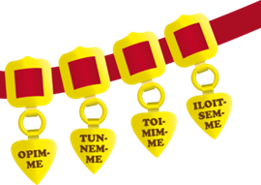
Eteläpohjalaiset arvoteemat
- Opimme
Lapsi on aktiivinen tietojen ja taitojen oppija. Opettajan tehtävä on auttaa ja kannustaa lasta löytämään erilaisia tapoja ja menetelmiä oppia yhdessä muiden kanssa. Elinikäinen oppiminen on jatkuvaa uusien polkujen löytämistä: taitojen oppimista, tiedon hakua ja käsittelyä sekä kriittistä arviointia alati muuttuvassa ympäristössä. Toiminnassa korostuvat sisukas yritteliäisyys, ahkeruus ja tunnollisuus.

- Tunnemme
Esiopetuksessa on tärkeää tukea lapsen elämänhallintataitojen kehittymistä yhdessä kotien kanssa. Omien vahvuuksien löytäminen ja tunteminen kehittävät lapsen tervettä itsetuntoa ja luottamusta elämässä selviämiseen. Lasta opetetaan arvostamaan muita ihmisiä ja tunnistamaan oman toiminnan vaikutukset toisiin ihmisiin.

- Toimimme
Yhteisöllisessä esiopetuksessa vuorovaikutus ihmisten välillä on avointa, ystävällistä ja tasa-arvoista. Esiopetusyksiköiden ympärillä olevat tahot ja yhteistyökumppanit ovat tärkeitä. Erilaiset ihmiset toimivat yhdessä toisiaan arvostaen ja toisiinsa luottaen ”koko kylä kasvattaa” – periaatteella. Lapsen kestävää tulevaisuutta rakennetaan aktiivisesti, tavoitteellisesti ja rakentavasti perheen kanssa yhdessä tehden ja yrittäen. Toiminnassa korostuu vahvasti lapsen osallisuus.

- Iloitsemme
Esiopetuksen leikinomainen toimintakulttuuri luo lapselle turvallisen oppimisympäristön. Leikin kautta lapsi löytää oppimisen ilon. Esiopetuksessa on tilaa uteliaisuudelle ja erilaiselle oppimiselle. Siellä viihdytään yhdessä kavereiden ja ystävien kanssa. Hyvinvoivassa ryhmässä on ilo oppia!

Kuvio 3. Esiopetuksen maakunnalliset arvoteemat.

Oppimiskäsitys
Oppimiskäsitystä kuvataan esiopetuksen opetussuunnitelman perusteissa luvussa 2.4.
Esiopetuksen arvot ja oppimiskäsitys näkyvät esiopetuksen toimintakulttuurissa ja arjessa.

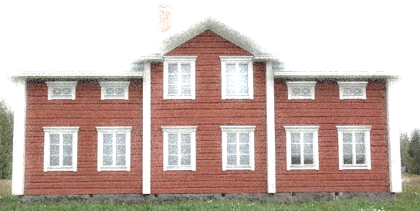
Laaja-alainen osaaminen esiopetuksessa
AJATTELU JA OPPIMINEN
KULTTUURINEN OSAAMINEN, VUOROVAIKUTUS JA ILMAISU
MONILUKUTAITO
ITSESTÄ HUOLEHTIMINEN JA ARJEN TAIDOT
TIETO- JA VIESTINTÄTEKNOLOGINEN OSAAMINEN

OSALLISTUMINEN JA VAIKUTTAMINEN

Kuvio 4. Laaja-alaiset osaamisalueet esiopetuksessa.

Eteläpohjalaisessa esiopetuksen opetussuunnitelmassa laaja-alaisen osaamisen tavoitteet ja
toimenpiteet toteutuvat seuraaviin kysymyksiin vastaten:
AJATTELU JA OPPIMINEN
Miten minä opin?
Miten toimin itsenäisesti ja yhdessä muiden kanssa?
Miten työskentelen toiminnallisesti, kokemuksellisesti ja luovasti?
Miten opin itselle tärkeistä asioista enemmän?

KULTTUURINEN OSAAMINEN, VUOROVAIKUTUS JA ILMAISU
Miten opin tuntemaan oman kulttuurisen taustani sekä arvostamaan kulttuuriperintöäni?
Miten opin ymmärtämään, arvostamaan ja hyväksymään erilaisia tapoja elää meillä ja muualla?
Miten opin sosiaalisia taitoja ja hyviä tapoja?
Miten rohkaistun ilmaisemaan itseäni monipuolisesti, rakentavasti ja tarkoituksenmukaisesti?

ITSESTÄ HUOLEHTIMINEN JA ARJEN TAIDOT
Miten opin huolehtimaan itsestäni, omista tavaroistani ja yhteisestä ympäristöstä?
Miten kasvan vastuulliseksi ja toiset huomioonottavaksi ihmiseksi?
Miten opin ymmärtämään arkielämän taitoja?
Miten opin ymmärtämään levon, ravinnon ja liikunnan tärkeyden elämässäni?

MONILUKUTAITO
Miten opin leikinomaisesti sanallista, kuvallista, äänellistä, numeerista, kinesteettistä ilmaisua ja tulkintaa sekä näiden yhdistelmiä?
Miten opin ymmärtämään, mikä mediassa on totta ja mikä ei?

TIETO- JA VIESTINTÄTEKNOLOGINEN OSAAMINEN
Miten opin käyttämään tietotekniikkaa sekä toimimaan vastuullisesti sen käyttäjänä?
Miten hyödynnän teknologian mahdollisuuksia itseilmaisussa yhdessä toisten kanssa?

OSALLISTUMINEN JA VAIKUTTAMINEN
Miten opin tarkastelemaan asioita eri näkökulmista ja miettimään omia valintojani?
Miten opin pyytämään ja antamaan apua?
Miten kasvan osallistuvaksi, sovittelevaksi ja kannustavaksi toimijaksi?
Miten osallistun toiminnan, sääntöjen ja sopimusten suunnitteluun, toteutukseen ja arviointiin?

2.6 Paikallisesti päätettävät asiat

Kaikki laaja-alaiset osaamisalueet näkyvät esiopetuksessa jokapäiväisessä toiminnassa. Tarkoituksena on, että esiopetusvuoden aikana laaja-alaisiin kokonaisuuksiin löytyy eskariryhmässä vastauksia lapsen tasolla. Samalla se ohjaa eskarin aikuisia miettimään myös omia tapojaan toteuttaa esiopetusta. Vastauksen voivat näkyä eskarissa mm. toimintana, käytänteitä, kokemuksina ja lapsen erilaisina tuotoksina. Koulun kanssa tehtävä yhteistyö laaja-alaisissa oppimiskokonaisuuksissa on myös mahdollista. Tämä painotus on kirjattuna vuosisuunnitelmassa.

Teuvalla esiopetuksen vuosisuunnitelma on sisällytetty Yhtenäiskoulun vuosisuunnitelman sisälle, koska toimimme hallinnollisesti ja pedagogisesti yhtenä yksikkönä. Esiopettajat ja esi- ja alkuopetuksen pedagogisen yhteyshenkilö huolehtivat yhteistyössä esiopetuksen osalta tiedot vuosisuunnitelmaan.

3. Kasvua ja oppimista tukeva toimintakulttuuri
Toimintakulttuuri on historiallisesti ja kulttuurisesti muotoutuva tapa toimia, joka kehittyy esiopetusyhteisön vuorovaikutuksessa. Toimintakulttuurin kehittämistä ohjaavat esiopetusta koskevat säädökset sekä opetussuunnitelman perusteissa ja paikallisissa suunnitelmissa määritellyt arvot, oppimiskäsitys sekä esiopetusta koskevat tavoitteet. Sitä muovaavat myös johtamisrakenteet ja käytännöt, henkilöstön ammattitaito sekä käytettävissä olevat tilat, välineet ja materiaalit. Toimintakulttuuri näkyy esiopetusyhteisön vuorovaikutuksessa, ilmapiirissä sekä pedagogisissa käytännöissä ja vaikuttaa aina lasten kohtaamaan esiopetuksen laatuun. Hyvä toimintakulttuuri edistää oppimista ja hyvinvointia esiopetusyhteisössä.

3.1 Toimintakulttuurin kehittämistä ohjaavat periaatteet

Toimintakulttuuria arvioidaan ja kehitetään siten, että se tukee esiopetuksen tavoitteiden toteutumista. Kehittämisessä otetaan huomioon, että toimintakulttuuriin vaikuttavista seikoista osa on kirjoitettuja ja tiedostettuja, osa tiedostamattomia ja joskus myös tahattomia. Toimintakulttuuri vaikuttaa sen piirissä oleviin riippumatta siitä, tunnistetaanko sen merkitys ja vaikutukset vai ei. Lasten kanssa työskentelevien aikuisten on tärkeä tiedostaa, että heidän tapansa toimia ja olla vuorovaikutuksessa välittyy mallina lapselle.
Toimintakulttuurin kehittäminen edellyttää toimintatapojen ja pedagogiikan johtamista, henkilöstön ja lasten osallisuuden turvaamista ja sitoutuneisuutta yhteisiin toimintatapoihin. Vastuu kehittämisestä on opetuksen järjestäjällä ja esiopetusta johtavilla henkilöillä. Toimintakulttuuria kehitetään muun muassa kokeilemalla monipuolisia työtapoja, uusia ratkaisuja oppimisympäristöihin sekä kehittämällä ammatillista osaamista yhteistyöverkostoissa. Järjestelmällinen itsearviointi ja jatkuva kehittäminen ovat luonteva osa esiopetuksen arkea.
Kehittämistyössä on tärkeää hyödyntää sekä lasten että huoltajien kokemuksia ja mielipiteitä. Yhteistyö muun varhaiskasvatuksen, perusopetuksen sekä tuen ja oppilashuollon ammattilaisten kanssa on välttämätöntä lasten sujuvan oppimisen polun ja hyvinvoinnin turvaamiseksi.
Kaikille yhteinen esiopetus
Toimintakulttuurin kehittämisen lähtökohtana on kaikille yhteinen esiopetus, jossa kukin lapsi voi toimia, kehittyä ja oppia omana ainutlaatuisena yksilönään sekä yhteisön jäsenenä. Toimintaa kehitetään inklusiiviseen ja kulttuurista monimuotoisuutta tukevaan suuntaan. Jokaiselle lapselle suunnitellaan sopivia oppimisen haasteita sekä turvataan tarvittava kasvun ja oppimisen tuki. On tärkeää, että lapset saavat kokemuksia siitä, että heistä ollaan kiinnostuneita, heitä arvostetaan ja heidän mielipiteillään ja toiminnallaan on merkitystä.
Toimintakulttuuri tukee avointa vuorovaikutusta ja yhteisöllisten toimintatapojen kehittymistä. Esiopetuksen toiminnassa näkyvät lapsiryhmässä edustettuna olevat kielet ja kulttuurit sekä uskonnot ja katsomukset. Lapsia rohkaistaan vuorovaikutukseen ja toimimaan osana vertaisryhmää. Heitä ohjataan ottamaan muut huomioon sekä kunnioittamaan toisten yksilöllisyyttä. Näin luodaan pohjaa monimuotoisessa yhteiskunnassa toimimiselle.
Oppimisen ja oivalluksen ilo
Esiopetuksen toimintakulttuuri edistää kaikkien esiopetusyhteisössä toimivien oppimista. Esiopetusyhteisö kannustaa kokeilemaan, yrittämään ja erehtymään sekä havaitsemaan asioiden positiivisia puolia. Onnistumisista ja oivalluksista iloitaan yhdessä. Erilaiset tapahtumat, retket ja juhlat värittävät esiopetuksen kulttuurista vuodenkiertoa.
Esiopetus toteutetaan siten, että lasten leikille, aloitteille ja kokeiluille on sijaa. Lapsia rohkaistaan ilmaisemaan itseään, harjoittelemaan ja opettelemaan erilaisia taitoja, tietoja ja työtapoja omaan tahtiinsa. Leikillä on tärkeä merkitys muun muassa lasten kielen kehityksessä, uusien taitojen oppimisessa, tunteiden käsittelyssä ja kulttuuri-identiteetin muodostumisessa. Esiopetuksessa lapsilla on mahdollisuus leikkiä omaehtoisesti sekä opetella uusia leikkejä ja pelejä. Leikkiä eri muodoissaan hyödynnetään opetuksessa monipuolisesti.
Lapsi osallisena ja oman elämänsä toimijana
Toimintakulttuuri tukee yhteistyötä, yhteistä vastuunottoa ja osallisuutta. Henkilöstön tehtävä on varmistaa, että kaikki lapset saavat ilmaista näkemyksiään ja mielipiteitään ja että lasten ideoita ja aloitteita otetaan huomioon toiminnassa. He saavat kokemuksia esiopetusryhmää koskevasta päätöksenteosta ja erilaisista työtehtävistä. Lasten tekemiä päätöksiä ja toimintaa arvioidaan yhdessä ja samalla lapsia ohjataan vähitellen kantamaan yhdessä vastuuta. Näin lapsille syntyy kokemuksia osallisuudesta ja toimijuudesta.
Hyvinvointi ja turvallinen arki
Toimintakulttuuri tukee avointa vuorovaikutusta lasten kesken, lasten ja henkilöstön välillä sekä aikuisten keskuudessa. Keskinäinen kunnioitus, huolenpito ja välittämisen asenne toisia ja ympäristöä kohtaan näkyvät toiminnassa. Lapsia rohkaistaan ja ohjataan tunnistamaan, ilmaisemaan ja säätelemään erilaisia tunteita. Lapsia ohjataan toimimaan toiset huomioon ottaen erilaisissa ristiriitatilanteissa.
Esiopetuksessa kiinnitetään huomiota terveisiin elämäntapoihin. Lasten kanssa liikutaan monipuolisesti sekä sisällä että ulkona ja heitä ohjataan välttämään yhtäjaksoista istumista sekä vaihtamaan työskentelyasentoja. Esiopetuspäivään kuuluu myös mahdollisuus rauhoittumiselle. Lapsia ohjataan toimimaan turvallisesti oppimisympäristöissä. Turvallisen arjen käytännöissä noudatetaan luvussa 6 kuvattuja turvallisuuteen liittyviä oppilashuollon periaatteita sekä suunnitelmia.

3.2 Oppimisympäristöt esiopetuksessa

Oppimisympäristöillä tarkoitetaan esiopetuksessa tiloja, paikkoja, välineitä, yhteisöjä ja käytäntöjä, jotka tukevat lasten kasvua, oppimista ja vuorovaikutusta. Oppimisympäristöt muodostavat pedagogisesti monitahoisia ja joustavia kokonaisuuksia. Ne tarjoavat mahdollisuuksia leikkiin, luoviin ratkaisuihin ja asioiden monipuoliseen tarkasteluun lapsia motivoivia ja toiminnallisia työtapoja käyttäen.
Kehittämistä ohjaavat näissä perusteissa määritellyt arvoperusta, oppimiskäsitys sekä toimintakulttuurin kehittämiselle asetetut tavoitteet. Lisäksi otetaan huomioon lasten osaaminen, heidän kiinnostuksen kohteensa ja yksilölliset tarpeensa sekä luvussa 4 kuvatut esiopetuksen toteuttamisen periaatteet. Oppimisympäristöjen tulee olla turvallisia ja terveellisiä. Ne tarjoavat myös mahdollisuuksia leikkiä ja työskennellä rauhassa ja kiireettömässä ilmapiirissä. Oppimisympäristöissä kiinnitetään huomiota ergonomiaan, ekologisuuteen, esteettisyyteen, esteettömyyteen ja sekä tilojen valaistukseen, sisäilman laatuun, siisteyteen ja viihtyisyyteen.
Oppimisympäristöjä kehitetään niin, että ne edistävät vuorovaikutusta ja yhteisöllistä tiedon rakentumista. Yhteisesti sovitut säännöt ja toimintatavat luovat ilmapiiriltään turvallisen ja muita kunnioittavan oppimisympäristön. Monipuoliset oppimisympäristöt tukevat lasten aktiivisuutta, terveen itsetunnon ja sosiaalisten taitojen kehittymistä sekä oppimaan oppimisen taitoja ja tasa-arvoa. Lapset osallistuvat oppimisympäristöjen rakentamiseen. Heidän ideansa ja tuotoksensa näkyvät oppimisympäristöissä. Tämä tukee lasten osallisuutta ja antaa heille onnistumisen kokemuksia sekä vahvistaa vuorovaikutusta vertaisryhmän kanssa.
Oppimisympäristöinä käytetään ulko- ja sisätiloja, lähiluontoa ja rakennettua ympäristöä. Esiopetuksessa käytetään ja sovelletaan myös tieto- ja viestintäteknologiaa tarkoituksenmukaisella tavalla. Lisäksi hyödynnetään eri yhteistyökumppaneiden, kuten kirjasto-, kulttuuri- ja liikuntatoimen tarjoamia mahdollisuuksia. Lasten omia leikkikaluja, tieto- ja viestintäteknologisia laitteita ja muita välineitä voidaan käyttää huoltajien kanssa sovituilla tavoilla. Tavoitteena on, että oppimisympäristöt muodostavat lapsille kokonaisvaltaisen oppimaiseman ja kannustavat aktiiviseen, yhteisölliseen ja itsenäiseen oppimiseen.

3.3 Yhteistyö esiopetuksen aikana ja siirtymävaiheissa
Yhteistyön tavoitteina on, että esiopetus, muu varhaiskasvatus ja perusopetus muodostavat johdonmukaisen, lapsen kasvua ja oppimista tukevan jatkumon. Yhteistyöllä varmistetaan esiopetuksen laatua sekä vahvistetaan lasten ja huoltajien osallisuutta. Yhteistyön tulee olla suunnitelmallista. Yhteistyötä kehitetään ja arvioidaan yhdessä opetuksen järjestäjän johdolla.
Yhteistyö esiopetuksessa
Oppimisen polun eri vaiheiden tavoitteiden ja käytäntöjen tunteminen on laadukkaan opetuksen perusta. Esiopetuksen, muun varhaiskasvatuksen ja perusopetuksen henkilöstön yhteistyöllä opetussuunnitelmien laatimisessa ja kehittämisessä edistetään varhaiskasvatuksen, esiopetuksen ja perusopetuksen laatua. On tärkeää, että varhaiskasvatuksen, esiopetuksen ja alkuopetuksen henkilöstöllä on myös mahdollisuus tutustua toistensa toimintaan ja oppimisympäristöihin käytännössä. Lasten kasvun ja oppimisen tukemiseksi tulee opetuksen ja tuen käytäntöjen olla yhdenmukaisia.
Esiopetuksen henkilöstö tekee yhteistyötä sosiaali- ja terveydenhuollon henkilöstön kanssa lasten hyvinvoinnin, kasvun ja oppimisen tukemiseksi. Lasten kasvun ja oppimisen tuen sekä esiopetuksen oppilashuollon käytäntöjä arvioidaan ja kehitetään monialaisessa yhteistyössä. Esiopetuksen henkilöstönyhteistyöllä lähiympäristön toimijoiden kanssa edistetään oppimisympäristöjen monipuolisuutta. Näin lasten oppimisympäristöt avautuvat ympäröivään yhteisöön ja maailmaan.
Henkilöstön keskinäinen yhteistyö esiopetuksessa on välttämätöntä opetuksen laadun ja esiopetusyhteisön hyvinvoinnin kannalta. Yhteistyö esiopetusyhteisön aikuisten kesken toimii samalla esimerkkinä lapsille. Lasten yhteistyötaitojen vahvistaminen on yksi keskeisistä esiopetuksen tavoitteista. Esiopetuksessa käytetään erilaisia yhteistyömuotoja ja pienryhmätoimintaa. Lapsia kannustetaan ja ohjataan toimimaan ryhmän jäsenenä ja kehittämään omia yhteistyötaitojaan. Lapsia kuullaan toiminnan suunnittelun, toteuttamisen ja arvioinnin yhteydessä heille sopivalla tavalla.
Huoltajien kanssa tehtävä yhteistyö
Vastuu huoltajien kanssa tehtävän yhteistyön kehittämisestä on opetuksen järjestäjällä. Yhteistyön lähtökohtana on luottamuksen rakentaminen sekä osapuolten tasa-arvoinen vuorovaikutus ja keskinäinen kunnioitus. Yhteistyö edellyttää esiopetuksen henkilöstön aloitteellisuutta sekä henkilökohtaista vuorovaikutusta huoltajien kanssa. Yhteistyössä otetaan huomioon perheiden moninaisuus, yksilölliset tarpeet ja huoltajuuteen liittyvät kysymykset. Yhteistyössä hyödynnetään eri viestintävälineitä ja käytetään tarpeen mukaan tulkkia tai kieliavustajaa. Huoltajien kanssa tehtävä yhteistyö tarjoaa myös mahdollisuuksia huoltajien väliselle keskustelulle.
Huoltajien kokemukset lastensa aiemmasta kasvuympäristöistä, kehityksestä, oppimisesta ja mielenkiinnon kohteista otetaan esiopetuksessa huomioon. Opettaja keskustelee kunkin lapsen huoltajan kanssa perheen ja esiopetuksen arvoista, kasvatuskäytännöistä ja tavoitteista. Lasten ja huoltajien näkemyksiä otetaan huomioon opetuksen toteuttamisessa ja mahdollisen lapsikohtaisen oppimissuunnitelman laatimisessa. Huoltajille tarjotaan mahdollisuuksia tutustua ja osallistua lapsensa esiopetuspäivään. Keskustelulle huoltajien kanssa varataan riittävästi aikaa. Huoltajien kieli- ja kulttuuritietoutta sekä muuta asiantuntemusta voidaan hyödyntää esiopetuksen toteuttamisessa.
Huoltajien kanssa keskustellaan lasten kasvun ja oppimisen etenemisestä. Erityisen tärkeää yhteistyö huoltajien kanssa on lasten kasvun ja oppimisen tukea suunniteltaessa ja toteutettaessa. Huoltajien tulee saada tietoa kuljetuksista ja oppilashuollosta esiopetuksen aikana sekä lapsille esiopetuksen lisäksi tarjolla olevista muista varhaiskasvatuspalveluista. Huoltajien ja lasten palaute otetaan huomioon opetusta, tuen muotoja ja toimintakulttuuria kehitettäessä.
Yhteistyö siirtymävaiheissa
Siirtyminen kotoa tai aiemmasta varhaiskasvatuksesta esiopetukseen ja esiopetuksesta kouluun ovat lapsille tärkeitä elämänvaiheita. Onnistunut siirtyminen edistää lasten turvallisuuden tunnetta ja hyvinvointia sekä heidän kasvu- ja oppimisedellytyksiään. Siirtymävaiheiden käytäntöjen tulee olla suunnitelmallisia. On tärkeää, että paikallisissa varhaiskasvatusta ja perusopetusta koskevissa suunnitelmissa on yhtenäinen linja siirtymävaiheisiin liittyvistä käytännöistä. Käytäntöjä arvioidaan ja kehitetään henkilöstön yhteistyössä. Huoltajilta saatu palaute otetaan kehittämisessä huomioon.
Opetuksen järjestäjä luo yhteistyön ja tiedon siirron käytänteet, joiden avulla lasten siirtyminen kotoa tai aiemmasta varhaiskasvatuksesta esiopetukseen ja sieltä perusopetukseen tapahtuu mahdollisimman joustavasti lasten kasvua ja oppimista tukevalla tavalla. Tavoitteena on, että opetuksen, oppimisen tuen sekä oppilashuollonjärjestämisen kannalta keskeinen tieto siirtyy lapsen siirtyessä yksiköstä toiseen tai koulutusasteelta toiselle. Tiedon siirrossa noudatetaan voimassa olevia säännöksiä. Esiopetuksen tai perusopetuksen siirtymävaiheissa ja erityisesti poikkeuksellisesta aloittamisajankohdasta päätettäessä hyödynnetään aikaisempien ja tulevien opettajien asiantuntemusta lapsen kasvun ja oppimisen etenemisestä ja tukemisesta.
Lapsen ja huoltajan kanssa keskustellaan esiopetukseen ja kouluun siirryttäessä alkavan opetuksen tavoitteista, tehtävästä sekä toimintatavoista. Tavoitteena on, että lapset ja huoltajat tutustuvat esi- ja alkuopetuksen oppimisympäristöihin, toimintaan ja henkilöstöön jo ennen opetuksen alkua. Perusopetukseen siirtyville lapsille ja heidän huoltajilleen annetaan tietoa perusopetuksen aamu- ja iltapäivätoiminnasta.

Esi- ja perusopetuksen tehtävä Etelä-Pohjanmaalla on rakentaa yhdessä elinvoimaista maakuntaa, jossa oppiminen muuttuu sivistykseksi. Eteläpohjalainen kulttuuriperintö on voimavara muutoksessa kohti kulttuurisesti moninaista ja alati muuttuvaa yhteiskuntaa. Lapsista ja nuorista kasvatetaan ja opetetaan yritteliäitä, osallistuvia, omasta ja muiden hyvinvoinnista huolehtivia ja ympäristöstä välittäviä kansalaisia. ”Perustana on kaikille lähipalveluna tarjottava laadukas perusopetus, joka takaa perusosaamisen ja yleissivistyksen huomioiden erilaiset oppijat ja heidän tarpeensa. Osaamisen kehittäminen oman osaamisen rajoissa kuuluu jokaisen perusoikeuksiin. Ratkaisevaa tässä on opettajien osaaminen, mutta myös ympäristön tuki ja arvostus.” (Lähde: Etelä-Pohjanmaan tulevaisuuden eväät – maakuntasuunnitelma 2040 & maakuntaohjelma 2014–2017, s. 43).
Maakuntasuunnitelmasta 2040 nousee esiin maakunnallisen opetussuunnitelman käytänteitä tukevia teemoja:
- verkostoituminen
- yhteisöllisyys
- osallisuus
- valmiudet kansainväliseen toimintaan
- modernit oppimismenetelmät ja –ympäristöt
- kestävä kehitys
- hyvinvointi
- digitaalisuus
- yksilöllisten ja joustavien oppimispolkujen rakentaminen ja osaamisen jatkumon takaaminen.

(Lähde: Etelä-Pohjanmaan tulevaisuuden eväät – maakuntasuunnitelma 2040 & maakuntaohjelma 2014–2017).
Maakunnallisesti esiopetuksen toimintakulttuurissa korostuu oppimisen ilon löytyminen leikin kautta. Leikin monimuotoisuus vahvistaa lapsen monilukutaitoa sekä tunne- ja vuorovaikutustaitoja. Toimintakulttuurissa korostetaan lapsen osallistamista ryhmän toiminnan suunnitteluun ja toteutukseen vuorovaikutuksessa muiden lasten ja aikuisten kanssa. Näin lapsi saa kokemuksia osallistumisesta ja vastuullisesta toimimisesta. Keskiössä on lapsi, joka tuntee itsensä arvostetuksi ja tulee kuulluksi. Kurinpidollisia keinoja ei saa käyttää lasta häpäisevällä tai loukkaavalla tavalla. Kurinpidollisia kasvatuskeskusteluja käytetään tarvittaessa silloin kun lapsi on vaaraksi itselleen ja/tai muille. (Perusopetuslaki 35 a §, 36 §, 36 a §). Tavoitteena on, että lapsi oppii tuntemaan itsensä ja kulttuuritaustansa. Sitä kautta hän oppii arvostamaan erilaisuutta ympärillään.
Toimintakulttuurin ja oppimisympäristön kehittäminen edellyttää jatkuvaa havainnointia ja arviointia. Henkilöstö, lapset ja huoltajat arvioivat niitä säännöllisesti.
Maakunnallisesti tarjotaan yhtäläiset mahdollisuudet lapsille, huoltajille, kasvattajille sekä muulle henkilökunnalle osallistua toiminnan suunnitteluun, toteuttamiseen ja arviointiin. Tätä edellyttää myös uusi varhaiskasvatuslaki §16.
Suunnittelun, arvioinnin ja kehittämisen keinoja:
- aktiivinen havainnointi ja kirjaaminen (lapsi, ryhmä, oppimisympäristö, tunneilmasto ja vuorovaikutus)
- itsearvioinnit (lapset ja henkilöstö)
- jokaiselle lapselle laaditaan esiopetuksen oppimissuunnitelma
- haastattelut
- keskustelut
- mahdolliset yhtenäiset lomakkeet
- osallistavat vanhempainillat
- arvokyselyt ja palaute
- tiedonsiirtopalaverit nivelvaiheissa
- laaditaan lukuvuoden arviointiraportti

Esiopetuksessa käytettävät oppimisympäristöt sekä niiden arviointiin liittyvät käytännöt kirja-
taan esiopetuksen vuosisuunnitelmaan.

Yhteistyö eri tahojen kanssa
Lapsen varhaiskasvatussuunnitelma siirtyy lapsen mukana varhaiskasvatuksesta esiopetukseen.
Lapsen esiopetuksen oppimissuunnitelma tehdään yhteistyössä huoltajien ja lapsen kanssa. Se toimii työkaluna, havainnointi- ja arviointivälineenä. Lapsen esiopetuksen oppimissuunnitelma siirtyy lapsen mukana perusopetukseen.
Eteläpohjalainen esi- ja alkuopetuksen yhteistyön ohjeellinen vuosikello voi toimia yhteistyön ja siirtymävaiheiden runkona. Jokainen kunta täydentää vuosikellon omien käytänteidensä mukaisesti. Vuosikellon pohjalta arvioidaan yhteistyön toteutumista ja kehitetään sitä. Näitä arvioidaan maakunnallisten arvojen pohjalta: opimme, tunnemme, toimimme ja iloitsemme.
Opetuksen järjestäjä päättää siirtymävaiheiden yhteistyön tavoitteista ja muodoista. Ne kirjataan esiopetuksen vuosisuunnitelmaan tai koulun opetus-/vuosisuunnitelmaan.
Lukuvuoden arviointiraporttiin kirjataan eri toimijoiden kanssa tehty yhteistyö. Tämän pohjalta arvioidaan käytänteiden toimivuutta. Saatua tietoa käytetään hyödyksi seuraavan toimintakauden/lukuvuoden suunnittelussa.

3.4 Paikallisesti päätettävät asiat

Yhteistyö opetussuunnitelmassa on tehty vuosikellojen muotoon. Teuvalla esiopetuksen vuosikello on osana ” Esi- ja alkuopetuksen vuosikelloa”. Samoin ”Oppimisen ja koulunkäynnin tuen vuosikelloon” on sisällytetty esiopetuksen asioita. Teuvalla on haluttu näin ottaa esiopetus saumattomasti osaksi koko opetussuunnitelmaa, ettei se jää erilliseksi osaksi. Vuosikellot ovat tämän opetussuunnitelman liitteinä. Siirtymävaiheen käytännöt esiopetuksesta kouluun ovat näkyvissä tässä opetussuunnitelmassa, mutta myös perusopetuksen opetussuunnitelman oppilaanohjauksen ohjaussuunnitelmassa luokilla 1-2. Teuvalla ei määritetä esiopetuksen siirtymävaiheita vuosisuunnitelmassa, koska ne on kirjattuna em. paikkoihin.
Eskaritalossa on varhaiskasvatuksen henkilökuntaa paikalla viikkopalavereissa sekä myös kuukausipalaverissa. Näin tiedonsiirto on selkeää ja järjestelmällistä. Esiopettajat ja varhaiskasvatushenkilökunta kokoontuvat tarpeen mukaan pari kertaa vuodessa keskustelemaan lapsien kokonaisvaltaisesta tilanteesta. Nämä tapaamiset sovitaan aina vuosittain erikseen. Varhaiskasvatuksesta on edustus siirtopalaverissa niiden lasten osalta, jotka aloittavat myös päivähoidon Eskaritalossa tai Teuvan muissa päivähoitoyksiköissä. Jokapäiväisen tiedon jakaminen lapsen arjesta esiopetuksen ja varhaiskasvatuksen välillä tapahtuu luontevasti Eskaritalon sisällä. Tiedon siirtyminen on luontevaa myös huoltajille päivittäisessä toiminnassa sekä esiopetuksesta että päivähoidon puolelta.
Esiopetuksen toimintaympäristönä Teuvalla ovat esikoulun omat tilat, Yhtenäiskoulu ja sen lähiympäristö. Ympärillä olevia tiloja käytetään joustavasti tarpeen mukaan. Huomioidaan myös erilaiset oppimisympäristöt koulukeskuksen läheisyydessä. Samoin käytetään tarpeen mukaan lähellä olevia museoita, kirjastoa, seurakunnan kanssa tehtävää yhteistyötä ja muita vastaavia paikkoja tai yhteistyökumppaneita. Oppimisympäristöä käytetään läheltä kauas periaatteen mukaisesti. Tämä tarkoittaa sitä, että oppimisympäristö voi olla myös esim. teemapäivinä Teuvan kunnan ulkopuolella päivän teemasta tai aiheesta riippuen. Teuvan Yhtenäiskoulun vuosisuunnitelmassa voidaan täsmentää vuosittain käytettäviä toimintaympäristöjä.
Lukuvuoden arviointiraporttiin kirjataan eri toimijoiden kanssa tehty yhteistyö. Tämän pohjalta arvioidaan käytänteiden toimivuutta. Saatua tietoa käytetään hyödyksi seuraavan toimintakauden/lukuvuoden suunnittelussa. Arviointiraportti on tämän opetussuunnitelman liitteenä.

4. Esiopetuksen toteuttamisen periaatteet

Esiopetuksen toteuttamisessa otetaan huomioon aiemmissa luvuissa kuvatut esiopetuksen yleiset tavoitteet sekä toimintakulttuurille asetetut tavoitteet.

4.1 Monipuoliset työtavat

Ohjattu ja lasten omaehtoinen leikki sekä havainnolliset, lasten aktiivisuutta ja luovuutta edistävät työtavat ovat olennainen osa esiopetuksen toimintaa. Työtapojen valintaa ja käyttöä ohjaavat esiopetukselle asetetut tehtävät ja tavoitteet sekä lasten tarpeet, edellytykset ja kiinnostuksen kohteet. Monipuolisilla työtavoilla tuetaan lasten kasvua ja oppimista, heidän laaja-alaisen osaamisensa (luku 2.5) kehittymistä sekä vahvistetaan heidän sosiaalisia taitojaan.
Esiopetuksessa työtavat ovat sekä oppimisen väline että opettelun kohde - vähitellen kehittyvä taito, jota lapset tarvitsevat oppimisen polulla. Tämän vuoksi on tärkeää, että opettaja ohjaa lapsia kokeilemaan ja käyttämään erilaisia työtapoja ryhmissä, työpareina ja itsenäisesti. Lapset osallistuvat toiminnan suunnitteluun, työtapojen valintaan ja tekevät erilaisia työtehtäviä. Tämä on arjen osallisuutta, jonka tavoitteena on tukea lasten aloitteellisuuden kehittymistä ja omaa vastuunottoa. Oppimista edistää se, että lapset ovat mukana miettimässä työskentelyn tavoitteita ja he tietävät, mitä heiltä odotetaan. Tehtyjen valintojen ja työskentelyn onnistumista arvioidaan yhdessä.

Leikkiessään lapset oppivat ja hahmottavat maailmaa. Tämän vuoksi leikki eri muodoissaan on keskeistä esiopetuksessa. Kokemukselliset ja toiminnalliset työtavat tarjoavat elämyksiä ja vahvistavat lasten oppimismotivaatiota. Tavoitteena on, että lapset käyttävät kaikkia aistejaan, liikkuvat, kehittävät muistiaan ja mielikuvitustaan sekä nauttivat oivaltamisesta. Oppimisen ja yhteisöllisten toimintatapojen kehittymisen tukemiseksi esiopetuksessa käytetään esimerkiksi erilaisia pelejä. Yhdessä työskenneltäessä lapsia rohkaistaan kyselemään, ihmettelemään, tutkimaan, päättelemään ja ratkaisemaan ongelmia sekä toimimaan tavoitteellisesti yhteisen päämäärän suuntaisesti. Lapsille järjestetään myös mahdollisuuksia kokeilla ja toimia itsenäisesti.

Monipuolisten työtapojen käyttö edellyttää, että oppimisympäristöissä on riittävästi erilaisia leikkiin ja opetteluun soveltuvia materiaaleja, havainto- ja työvälineitä sekä mahdollisuuksia käyttää tieto- ja viestintäteknologiaa. Toimivat oppimisympäristöt tarjoavat tilaisuuksia eriyttää lasten työskentelyä. Onnistumisen kokemuksilla ja kannustavalla palautteella tuetaan lasten myönteisen itsetunnon kehittymistä. Tavoitteena on, että lasten halu kokeilla ja opetella vahvistuu ja heille syntyy luottamus siihen, että he pystyvät oppimaan uutta.

Työtapoja kehitetään yhteisesti henkilöstön itsearvioinnin sekä lapsilta ja huoltajilta saadun palautteen perusteella.

4.2 Arviointi opetuksen ja oppimisen tukena

Arviointi on kiinteä osa esiopetusta. Arvioinnilla on esiopetuksessa kaksi tehtävää: sen avulla suunnitellaan ja kehitetään opetusta sekä tuetaan kunkin lapsen hyvinvointia, kasvua ja oppimista. Arviointi on havainnoinnin, dokumentoinnin, arviointipäätelmien ja palautteen muodostama kokonaisuus, johon osallistuvat opettajien lisäksi muu esiopetuksen henkilöstö sekä lapset ja huoltajat.

Esiopetuksen tehtävänä on edistää yhteistyössä huoltajien kanssa lasten kehitys- ja oppimisedellytyksiä. Tavoitteellisen ja lasten kehitystä tukevan opetuksen edellytyksenä on, että opettaja saa tietoa lasten aiemmista kasvuympäristöistä, kehittymisestä ja oppimisesta sekä mielenkiinnon kohteista. Keskeisiä tiedonlähteitä ovat lapsen huoltaja, aiemman varhaiskasvatuksen henkilöstö sekä lapsi itse. Esiopetuksen opettaja hyödyntää tietoja lapsen henkilökohtaisten tavoitteiden suunnittelussa yhteistyössä huoltajan ja lapsen kanssa. Suunnittelun apuna voidaan käyttää lapsikohtaista esiopetuksen oppimissuunnitelmaa.

Opettaja seuraa kunkin lapsen kehittymistä ja oppimista esiopetuksen aikana. Seurannan kohteena ovat lasten työskentely, käyttäytyminen ja heidän oppimisensa edistyminen eri tiedon- ja taidonaloilla. Seuranta perustuu jatkuvaan havainnointiin sekä monipuoliseen dokumentointiin. Lasten tekemät työt ja omat kokemukset ovat osa dokumentointia ja arviointia. Myös huoltajan havainnot lapsensa oppimisesta ja hyvinvoinnista ovat tärkeitä. Kootun seurantatiedon ja siitä johdettujen arviointipäätelmien pohjalta opettaja suuntaa opetusta ja oppimisympäristöjä sekä lasten mahdollisesti saamaa tukea.

Opettaja ja lasta ohjaava muu henkilöstö antavat lapsille päivittäin rohkaisevaa ja kannustavaa palautetta lasten vahvuuksista ja kehittämisalueista. Koottua dokumentaatiota käytetään niin, että kukin lapsi voi havaita edistymistään. Tämä rakentaa lasten myönteistä käsitystä itsestään oppijana. On tärkeää, että huoltajat saavat usein palautetta lapsensa työskentelystä, käyttäytymisestä ja oppimisen edistymisestä, jotta he voivat osaltaan tukea lastaan.
Esiopetuksessa kehitetään lasten edellytyksiä itsearviointiin. Lapsia rohkaistaan kuvaamaan, mistä he esiopetuksessa pitävät, missä he ovat omasta mielestään onnistuneet ja mitä he haluaisivat opetella jatkossa. Opettaja ohjaa lapsia myös pohtimaan yhteisten tehtävien onnistumista. Lasten oppimisen polun aikana vähitellen kehittyvä itsearviointitaito on osa oppimisen taitoja.

On tärkeää, että tarpeelliset tiedot kunkin lapsen esiopetuksen aikaisesta työskentelystä sekä kasvun ja oppimisen etenemisestä ovat opettajan käytettävissä lapsen siirtyessä ensimmäiselle luokalle. Tämä varmistetaan esiopetuksen ja koulun henkilöstön sekä huoltajien ja lasten yhteistyöllä. Tietojen siirtämisessä voidaan hyödyntää esiopetuksen aikana koottuja kunkin lapsen etenemistä kuvaavia dokumentteja sekä lapselle mahdollisesti laadittua oppimissuunnitelmaa tai HOJKSia. Opetuksen järjestäjä vastaa toimivien siirtymävaiheen käytäntöjen luomisesta. Tietojen siirrossa noudatetaan voimassa olevia säännöksiä.

Opetushenkilöstön tavoitteellinen itsearviointi on esiopetuksen laadun ylläpitämisen ja kehittämisen ehto. Opettajat käyttävät lasten kasvun ja oppimisen seurannasta saamaansa arviointitietoa ja dokumentaatiota pedagogisessa suunnittelussa ja opetuksen uudelleen suuntaamisessa. Lapsilta ja huoltajilta saatu palaute otetaan huomion toiminnan kehittämisessä.
Lapsille annetaan lukuvuoden päätteeksi esiopetuksen osallistumistodistus. Todistukseen merkitään todistuksen, opetuksen järjestäjän, koulun/päiväkodin ja lapsen nimi, lapsen henkilötunnus sekä todistuksen antamispäivä. Lisäksi todistukseen merkitään, että todistus on Opetushallituksen 22.12.2014 hyväksymien esiopetuksen opetussuunnitelman perusteiden mukainen. Todistus voi sisältää yleiskuvauksen toteutuneesta esiopetuksesta. Todistukseen ei merkitä lapsen persoonaan, oppimisen etenemiseen tai lapsen toimintaan liittyviä kuvauksia.

4.3 Opetuksen yhteiset tavoitteet ja oppimiskokonaisuudet

Esiopetus on luonteeltaan eheytettyä opetusta, joka muodostuu eri laajuisista ja eri tavoin toteutetuista oppimiskokonaisuuksista. Oppimiskokonaisuuksien toteuttamisen lähtökohtina ovat lasten kiinnostuksen kohteet sekä tässä luvussa kuvatut opetukselle asetettavat yhteiset tavoitteet (kuvio 1). Yhteiset tavoitteet perustuvat eri tiedon- ja taidonaloista nouseviin, esiopetuksen kannalta oleellisiin opetuksen tavoitteisiin sekä laaja-alaiselle osaamiselle asetettuihin tavoitteisiin. Yhteiset tavoitteet ovat opettajan työtä ohjaavia tavoitteita.
Oppimiskokonaisuuksina toteutetun opetuksen tavoitteena on tukea lasten kokonaisvaltaista kasvua ja hyvinvointia sekä tarjota monipuolinen perusta heidän osaamisensa edistymiselle. Leikki ja muut lapsille ominaiset tavat oppia ja työskennellä ovat opetuksen ja toiminnan lähtökohtana. Oppimiskokonaisuuksien kesto ja toteutustapa vaihtelevat valitun aihepiirin, tilanteen ja lasten oppimisen etenemisen mukaan. Lapset osallistuvat oppimiskokonaisuuksien suunnitteluun ja toteutumisen arviointiin opettajan ohjauksessa. On tärkeää, että jokaisella lapsella on mahdollisuus oppia ja työskennellä omaan tahtiinsa sekä kehittää taitojaan vuorovaikutuksessa toisten lasten, opettajan ja muun henkilöstön kanssa monipuolisissa oppimisympäristöissä. Oppimiskokonaisuuksien tehtävä on tarjota lapsille uusia ja innostavia oppimiskokemuksia sekä mahdollisuuksia työskennellä kullekin lapselle sopivia oppimisen haasteita sisältävien tehtävien parissa. Opetuksessa otetaan huomioon lasten erilaiset tuen tarpeet ja annetaan lapsille riittävästi tukea heti tuen tarpeen ilmetessä.
Tässä luvussa kuvatut opetukselle asetetut yhteiset tavoitteet on ryhmitelty viideksi kokonaisuudeksi. Kuhunkin kokonaisuuteen on koottu tavoitteita, joilla on toisiinsa liittyviä opetuksellisia ja kasvatuksellisia tehtäviä. Eri kokonaisuuksien tavoitteita ja sisältöjä yhdistellään pedagogisesti tarkoituksenmukaisella tavalla esiopetuksen oppimiskokonaisuuksia muodostettaessa.

Kuvio 5. Oppimiskokonaisuuksien muodostaminen

Ilmaisun monet muodot

Lasten oppimisedellytykset, sosiaaliset taidot ja myönteinen minäkuva vahvistuvat, kun he saavat valmiuksia ympäröivän maailman jäsentämiseen. Nämä valmiudet kehittyvät, kun lapset tutkivat, tulkitsevat ja ilmaisevat itseään ja maailmaa erilaisia ilmaisun taitoja harjoittelemalla. Harjoittelu tukee myös lasten keskittymiskyvyn ja itsesäätelytaitojen kehittymistä. Esiopetuksen tehtävä on kehittää lasten ilmaisua musiikillisen, kuvataiteellisen, käsitöiden sekä suullisen ja kehollisen ilmaisunperustaitoja harjoittelemalla. Kulttuurin ja ilmaisun eri muotoihin tutustuminen vahvistaa lasten osallistumisen ja vaikuttamisen taitoja sekä monilukutaidon kehittymistä. Eri ilmaisumuotojen käyttö esiopetuksen arjessa ja juhlissa tarjoaa mahdollisuuksia tuoda esille kulttuurista monimuotoisuutta ja iloita siitä.
Kokonaisuuteen liittyvät opetuksen yleiset tavoitteet
Esiopetuksessa lapsia rohkaistaan ja ohjataan käyttämään ilmaisun eri muotoja. Opetus suunnitellaan niin, että lapset saavat elämyksiä taiteesta sekä kokemuksia luovasta prosessista ja siihen kuuluvasta suunnittelun, toteutuksen ja arvioinnin kokonaisuudesta. Toiminnan lähtökohtana ovat lasten aistimukset, havainnot ja kokemukset. Lapsia kannustetaan kertomaan ideoistaan, työskentelystään ja niihin liittyvistä erilaisista kokemuksista. Toiminnan tuotoksia tarkastellaan yhdessä, ja yhteinen tekeminen näkyy oppimisympäristöissä. Lasten ilmaisussa ja työskentelyn dokumentoinnissa käytetään monipuolisesti erilaisia materiaaleja ja välineitä. Opetuksessa hyödynnetään monipuolisesti eri oppimisympäristöjä ja lähiseudun kulttuuritarjontaa.

Yksityiskohtaisemmat tavoitteet
Esiopetuksen musiikillinen toiminta on monipuolista ja moniaistista, ja sen tavoitteena on vahvistaa lasten kiinnostusta ja suhdetta musiikkiin. Lapsille tarjotaan kokemuksia heidän omista musiikillisista taidoistaan laulun, tanssin, liikkeen, soiton ja oman musiikin luomisen avulla. Heidän kanssaan opetellaan lauluja ja tutustutaan eri musiikkityyleihin ja soittimiin. Musiikilla leikitään, kokeillaan ja improvisoidaan. Lasten kanssaan havainnoidaan äänen tasoa, kestoa, voimaa ja sointivärejä musiikillisessa toiminnassa. Opetus tarjoaa lapsille kokemuksia musiikin tekemisestä yhdessä.

Esiopetuksessa harjoitellaan käsitöiden tekemistä ja erilaisten työvälineiden käyttöä. Lapsia innostetaan käsitöiden tekemiseen. Lasten kanssa kokeillaan sekä kovien että pehmeiden materiaalien käyttöä ja opetellaan niiden käsittelyssä tarvittavia tekniikoita ja perustaitoja. Lapsia rohkaistaan suunnittelemaan ja toteuttamaan erilaisia käsitöitä mielikuvituksensa ja omien taitojensa puitteissa yhdessä toisten kanssa. Lapset suunnittelevat ja valmistavat opettajan ohjauksessa myös pitempikestoisen käsityön. Työskentelyssä voidaan hyödyntää paikallisia tai lapsiryhmäntaustoihin liittyviä käsityöperinteitä.

Esiopetuksessa tuetaan lasten kuvallisen ajattelun ja kuvailmaisun kehittymistä tekemällä, tulkitsemalla ja arvioimalla erilaisia kuvia. Opeteltava asia suunnitellaan lasten kokemusmaailmasta ja kiinnostuksen kohteista lähtien. Lapsia rohkaistaan kokeilemaan erilaisia kuvan tekemisen tapoja, välineitä ja materiaaleja. Kuvan tekemisen taitoja harjoitellaan moniaistisesti esimerkiksi maalaamalla, rakentamalla ja mediaesityksiä tekemällä. Lasten kanssa havainnoidaan heidän itse tuottamiensa kuvien lisäksi taideteoksia, median kuvia, esineiden muotoilua sekä rakennetun ja luonnon ympäristön kohteita. Lapsia ohjataan tulkitsemaan ja kertomaan ajatuksiaan kuvallisista viesteistä. Kuvia tarkasteltaessa kiinnitetään huomiota esimerkiksi väreihin, muotoihin, materiaaleihin, tekijään, esitysyhteyteen ja kuvien herättämiin tunteisiin.

Lapsia rohkaistaan suulliseen ja keholliseen ilmaisuun monipuolisten harjoitusten ja leikin avulla. Tavoitteena on, että lapset saavat kokemuksia siitä, miten kielellä ja keholla voidaan leikkiä ja viestiä monimuotoisesti. Lasten mielikuvituksesta nousevia tai heidän kokemiaan ja havaitsemiaan asioita työstetään yhdessä ilmaisun keinoin. Opetuksessa hyödynnetään loruja, runoja sekä lasten kirjallisuutta. Lapset saavat kokemuksia sekä spontaanista ilmaisusta että yhteisesti suunnitellusta prosessista. Ilmaisumuotoina voidaan käyttää esimerkiksi draamatoimintaa, sanataidetta ja tanssia.

Kielen rikas maailma

Kieli on lapsille sekä oppimisen kohde että väline. Esiopetusiässä kielestä tulee yhä vahvemmin lasten ajattelun, ilmaisun ja vuorovaikutuksen väline, jonka avulla he jäsentävät arkeaan ja rakentavat maailmankuvaansa. Esiopetuksen tehtävä on tukea lasten kielellisten taitojen kehitystä kokonaisvaltaisesta kielen merkityksen hahmottamisesta kohti yksityiskohtaisempaa kielen rakenteiden ja muodon havaitsemista. Keskeistä on vahvistaa lasten kiinnostusta ja uteliaisuutta puhuttua kieltä sekä lukemista ja kirjoittamista kohtaan. Kielellinen mallintaminen ja runsas myönteinen palaute ovat tärkeitä oppimiselle. Erilaisten viestien tulkitseminen ja tuottaminen suullisesti ja viestinnän välineitä käyttäen ovat osa vähitellen kehittyvää monilukutaitoa sekä tieto- ja viestintäteknologista laaja-alaista osaamista. Esiopetuksessa lasten kielellisen ja kulttuurisen taustan monimuotoisuus tunnistetaan, sitä kunnioitetaan ja sen jatkuvuutta tuetaan. Eri kielten havainnointi tukee lasten kielitietoisuutta sekä kulttuuriseen osaamiseen ja vuorovaikutukseen liittyvän laaja-alaisen osaamisen kehittymistä.
Kokonaisuuteen liittyvät opetuksen yleiset tavoitteet
Esiopetuksen tavoitteena on edistää lasten kielellistä kehitystä ja vuorovaikutustaitoja sekä vahvistaa heidän kiinnostustaan kieliin ja kulttuureihin. Lasten kielellisen tietoisuuden kehittymistä edistetään kielellä leikkien, loruillen sekä tutustuen monipuolisesti puhuttuun ja kirjoitettuun kieleen. Lasten kehittyvää luku- ja kirjoitustaitoa tuetaan leikkien ja toiminnallisten harjoitusten avulla. Opetus ja oppimisympäristöt suunnitellaan niin, että niissä on lapsille runsaasti mahdollisuuksia havainnoida, tutkia ja kokeilla puhuttua ja kirjoitettua kieltä sekä laajentaa sanavarastoaan. Opetuskielen lisäksi esiopetuksessa havainnoidaan muita kieliä. On tärkeää, että lapset, joiden äidinkieli on muu kuin esiopetuksen kieli, saavat vahvan tuen opetuskielen taidon kehittymiselle ja samalla kokemuksen, että heidän kotona puhumansa kieli on tärkeä ja arvokas.

Yksityiskohtaisemmat tavoitteet
Lasten suomen/ ruotsin/ saamen/ viittomakielen taidon kehittymistä tuetaan monipuolisesti esiopetuksen aikana.

Opetus tarjoaa lapsille mahdollisuuksia harjoitella kuuntelemista ja puhumista erilaisissa tilanteissa. Heitä ohjataan kertomaan ja keskustelemaan sekä eläytymään, ymmärtämään ja muistamaan kuulemaansa. Sanojen merkityksiä pohditaan yhdessä ja sanoilla leikitellään. Yhteisissä keskusteluissa lapset kehittävät taitojaan kysyä, päätellä ja arvioida kuulemaansa. Lapsia innostetaan tarinoiden tekemiseen ja taitoa harjoitellaan esimerkiksi saduttamalla tai digitarinoita tekemällä.

Lapsille luetaan erilaisia tekstejä ja niistä keskustellaan yhdessä. Tämä auttaa lapsia ymmärtämään lukemisen merkitystä. Opettajan mallintamisen ja erilaisten harjoitusten avulla lapset saavat kokemuksia siitä, miten puheen voi muuttaa kirjoitetuksi kieleksi ja kirjoitetun kielen puheeksi. Kirjoitettua ja puhuttua kieltä tutkitaan yhdessä. Lapsia ohjataan havaitsemaan, että puheen voi jakaa pienempiin osiin, kuten sanoihin, tavuihin ja äänteisiin.

Lasten lukutaidon kehittymistä tuetaan järjestämällä heille mahdollisuuksia leikilliseen kirjoittamiseen ja omien tekstien tuottamiseen tieto- ja viestintäteknologiaa käyttäen. Lapsia innostetaan yhdessä ja omatoimisesti tunnistamaan ja tuottamaan eri tavoin kirjaimia, sanoja ja tekstejä taitojensa ja mielenkiintonsa mukaisesti heille mielekkäissä asiayhteyksissä.

Opetuksessa käytetään monipuolisesti lastenkirjallisuutta. Lapsia rohkaistaan tutkimaan ja lukemaan oman taitonsa mukaisesti erilaisia tekstejä sekä kertomaan ja ilmaisemaan eri tavoin kuulemastaan tai lukemastaan.

Erilaisten leikkien ja harjoitusten avulla tuetaan lasten hienomotoristen taitojen kehittymistä sekä heidän kykyään hahmottaa tilaa ja suuntia. Lapsia ohjataan tarkoituksenmukaiseen kynäotteeseen ja näppäimistöjen käyttöön.

Esiopetuksessa tuetaan lasten kielellisiä valmiuksia havainnoimalla eri kieliä yhdessä lasten kanssa. Erityisesti tarkastellaan lapsiryhmässä ja lähiympäristössä puhuttuja kieliä. Näin tuetaan lasten kielitietoisuuden ja oman kielellisen ja kulttuurisen identiteetin kehittymistä. Samalla lapsia autetaan havaitsemaan ympäröivän maailman kielellinen ja kulttuurinen rikkaus ja kiinnostavuus. Opetuksessa voi-daan käyttää esimerkiksi erikielisiä lauluja, leikkejä ja viittomia.

Minä ja meidän yhteisömme

Lasten elinpiiri laajenee heidän kasvaessaan. Kodin perinteiden, toimintamallien, arvojen ja katsomusten lisäksi lapset kohtaavat toisenlaisia tapoja ajatella ja toimia. Esiopetuksen tehtävä on vahvistaa lasten valmiuksia ymmärtää yhteiskunnan monimuotoisuutta ja toimia siinä. Aihetta lähestytään historiallisesta ja yhteiskunnallisesta sekä etiikan ja katsomusten näkökulmista. Lähiyhteisön menneisyyttä sekä ajankohtaisia asioita pohtimalla suunnataan lasten mielenkiintoa yhteiskunnallisiin asioihin. Arjen eettisten valintojen pohdinta sekä omien tunnetaitojen kehittäminen ja rakentavan käyttäytymisen harjoittelu vahvistavat lasten vuorovaikutustaitoja. Tutustuminen lähiyhteisön tapoihin sekä uskontoihin ja muihin katsomuksiin yhdessä kokonaisuuden muiden tavoitteiden kanssa tukee lasten kulttuurisen osaamisen ja vuorovaikutustaitojen kehittymistä sekä ajatteluun ja oppimiseen liittyvää laaja-alaista osaamista. Opetuksessa toimitaan yhteistyössä huoltajien kanssa kunkin perheen taustaa, katsomuksia ja arvoja kuullen.

Kokonaisuuteen liittyvät opetuksen yleiset tavoitteet
Tavoitteena on edistää lasten mielenkiintoa yhteiskunnan, erityisesti lähiyhteisöntoimintaan ja vahvistaa heidän osallisuuttaan toimintaympäristössään. Lapsia ohjataan havainnoimaan nykyisyyttä ja heille luodaan mahdollisuuksia eläytyä menneisyyden tapahtumiin ja tilanteisiin. Opetuksessa tuetaan lasten eettisen kohtaamisen ja ajattelun taitoja sekä tunnetaitojen kehittymistä. Lapset tutustuvat opettajan johdolla niin omaan kuin muihinkin lapsiryhmässä tai lähiyhteisössä edustettuina oleviin katsomuksiin ja uskontoihin sekä niihin liittyviin tapoihin ja perinteisiin. Lapsia rohkaistaan kysymään ja heidän pohdinnoilleen ja ihmettelylle annetaan tilaa. Kokonaisuuden työtapoina korostuvat keskustelut sekä erilaiset eläytymisen mahdollistavat menetelmät.

Yksityiskohtaisemmat tavoitteet
Lasten kanssa tutustutaan johonkin lähiympäristön henkilöön tai kohteeseen historiallisesta näkökulmasta. Aihetta lähestytään havainnollisesti ja moniaistisesti eri ilmaisutapoja hyödyntäen. Lisäksi opetuksessa voidaan käsitellä lapsia kiinnostavia muita historiallisia tapahtumia, henkilöitä, kulttuureja ja kulttuuriperintöä. Tiedon lähteinä voidaan käyttää lähiyhteisön jäseniä, esineistöä ja ympäristöä sekä hyödyntää lasten huoltajien asiantuntemusta omasta kulttuuriperinnöstään. Opetuksessa voidaan hyödyntää myös juhlaperinteitä, kertomuksia, perinneleikkejä ja vanhoja lauluja.

Lasten kiinnostusta yhteiskunnallisiin asioihin herätetään keskustelemalla heitä kiinnostavista lähiyhteisön ja yhteiskunnanajankohtaisista asioista. Lasten kanssa tutustutaan mediaan ja kokeillaan median tuottamista leikinomaisesti. Mediatarjonnan sisältöä ja todenmukaisuutta pohditaan yhdessä lasten kanssa. Opetuksessa tutustutaan lasten oikeuksiin hyödyntäen YK:n yleissopimusta lapsen oikeuksista. Lasten kanssa laaditaan ja kehitetään esiopetusryhmän sääntöjä. Samalla autetaan lapsia ymmärtämään, että yhteisön säännöt ovat ihmisten luomia sopimuksia. Lähiympäristöä hyödynnetään niin että lapsilla on mahdollisuus aitoon osallistumis- ja vaikuttamiskokemukseen.

Esiopetukseen sisältyy koko ryhmälle yhteistä eettistä kasvatusta. Kasvatus liitetään lasten arkeen ja käytännön tilanteisiin, joihin liittyy tunteita ja eettisiä valintoja. Lapsia ohjataan tunnistamaan tunteitaan, toimimaan ystävällisesti ja vastuullisesti sekä ratkaisemaan rakentavasti lasten keskinäisiä ristiriitatilanteita. Lasten kanssa pohditaan ystävyyttä ja toisten kunnioittamista, ilon ja pelon aiheita, tyttönä ja poikana olemiseen liittyviä oletuksia sekä oikean ja väärän erottamista. Yhteisten keskustelujen lisäksi luontevia tapoja eettiseen kasvatukseen antavat esimerkiksi roolileikit sekä sadut ja median kertomukset. Opetuksessa voidaan hyödyntää sosiaalisia taitoja ja tunnetaitoja kehittäviä opetusohjelmia ja materiaaleja.

Esiopetuksen katsomuskasvatuksessa yhteisen tutustumisen kohteena ovat lapsiryhmässä läsnä olevat uskonnot ja katsomukset. Uskonnottomuutta tarkastellaan esiopetuksessa muiden katsomusten rinnalla. Katsomuskasvatus liitetään arjen asioihin, juhliin ja ajankohtaisiin tapahtumiin, joilla on uskonnollista tai katsomuksellista merkitystä. Tavoitteena on auttaa lapsia ymmärtämään ja kunnioittamaan sekä omia että toisten lasten ja perheiden erilaisia katsomuksellisia perinteitä sekä niihin liittyviä tapoja ja käsityksiä. Lapsia rohkaistaan erilaisten elämänkysymysten pohdintaan yhdessä toisten kanssa toimien. Samalla heidän valmiutensa ymmärtää uskontoihin ja katsomuksiin liittyviä sanoja ja käsitteitä vahvistuvat. Opetuksessa hyödynnetään esimerkiksi vierailuja ja lähiympäristön tapahtumia.

Tutkin ja toimin ympäristössäni

Lasten toimintaympäristö - lähiluonto ja rakennettu ympäristö sekä muut esiopetuksen oppimisympäristöt - tarjoavat runsaasti aineksia lasten oppimiselle. Erityisen tärkeää opetuksen liittäminen lasten kokemusmaailmaan ja heidän toimintaympäristöönsä on matemaattisten taitojen opettelussa sekä teknologia- ja ympäristökasvatusten toteuttamisessa. Toimintaympäristöön liittyvät havainnot, kokemukset ja tiedot, niiden jäsentäminen ja kuvaaminen auttavat lapsia kehittymään ajattelijoina ja oppijoina. Kehittyvä taito nimetä asioita sekä ymmärtää ja käyttää erilaisia käsitteitä edistää lasten monilukutaitoa. Esiopetuksen tehtävänä on tukea lasten matemaattisen ajattelun kehittymistä ja kiinnostusta matematiikkaan. Tehtävänä on myös vahvistaa lasten luonnontuntemusta ja luontosuhdetta sekä tutustua arjen teknologiaan. Esiopetuksessa tutustutaan tutkivaan oppimiseen havainnoimalla ja tutkimalla ympäristöä sekä kokeilemalla ja päättelemällä.
Kokonaisuuteen liittyvät opetuksen yleiset tavoitteet
Esiopetuksessa vahvistetaan pohjaa lasten matemaattisen ajattelun kehittymiselle ja matematiikan oppimiselle. Lapsia ohjataan kiinnittämään huomiota arjessa ja ympäristössä ilmenevään matematiikkaan. Opetus luo mahdollisuuksia luvun, muutoksen ja ajan käsitteiden sekä tason ja avaruuden hahmottamisen ja mittaamistaitojen kehittymiselle. Opetuksen tavoitteena on tarjota oivaltamisen ja oppimisen iloa matemaattisen ajattelun eri vaiheissa oleville lapsille.

Opetuksessa havainnoidaan luontoa. Lasten ympäristöherkkyyden ja luontosuhteen kehittymistä tuetaan tarjoamalla lapsille kokemuksia luonnossa liikkumisesta sekä sen tutkimisesta. Lapsia ohjataan myös havainnoimaan ympäristön teknologiaa sekä kokeilemaan ja keksimään omia ratkaisuja.

Opetuksessa tutustutaan tutkivaan työtapaan. Lapsia rohkaistaan tekemään kysymyksiä ja etsimään niihin yhdessä selityksiä. Lapset opettelevat vertailemaan, luokittelemaan sekä järjestämään havaintojen tai mittausten pohjalta saatuja tietoja. Heitä rohkaistaan tekemään päätelmiä ja keksimään ratkaisuja arjen ongelmiin sekä kokeilemaan ratkaisuja. Opetuksessa harjoitellaan dokumentointia eri välinein sekä esittämään tuloksia eri tavoin.

Yksityiskohtaisemmat tavoitteet
Lapsia kannustetaan kehittämään matemaattisia taitojaan toiminnallisesti, leikkien ja eri aisteja käyttäen erilaisissa oppimisympäristöissä. Opetuksessa tutustutaan matematiikkaan ja sen osa-alueisiin havainnollisesti ja yhdessä toimien.

Lapsia innostetaan pohtimaan ja kuvailemaan matemaattisia havaintojaan erilaisissa arjen tilanteissa opettajan mallintamisen ja kielellistämisen avulla. Havaintoja harjoitellaan esittämään itse ja kuvien sekä erilaisten välineiden avulla. Toiminta suunnitellaan niin että siinä on paljon mahdollisuuksia luokitella, vertailla, asettaa järjestykseen asioita ja esineitä sekä löytää ja tuottaa säännönmukaisuuksia. Opetukseen kuuluu muistia kehittäviä leikkejä ja tehtäviä. Lapsia kannustetaan myös toimintaympäristöön liittyvien ongelmanratkaisutehtävien päättelyyn ja ratkaisujen etsimiseen.

Lukukäsitteen kehittymistä tuetaan monipuolisesti leikkien ja työskennellen. Lapsia innostetaan havainnoimaan lukumääriä ympäristöstä sekä liittämään ne lukusanaan ja numeromerkkeihin taitojensa mukaan. Lukumääriä vertaillaan ja tutkitaan lukumäärän muutosta käytännön esimerkkejä keksien. Erityisesti opetuksessa kiinnitetään huomiota lasten lukujonotaitojen ja nimeämisen kehittämiseen.

Erilaisilla harjoituksilla tuetaan lasten tason ja tilan hahmottamista. Lapsia kannustetaan tutkimaan ja kokeilemaan 2- ja 3-ulotteisuutta sekä opettelemaan sijainti- ja suhdekäsitteitä, kuten edessä, ylhäällä ja joka toinen, esimerkiksi liikuntaleikkien avulla. Lasten geometrisen ajattelun vahvistamiseksi heille järjestetään mahdollisuuksia rakenteluun, askarteluun ja muovailuun. Opettajan ohjauksessa lapset tutustuvat ympäristössä oleviin muotoihin ja harjoittelevat nimeämään niitä.

Esiopetuksessa kokeillaan mittaamista keholla ja eri välineillä. Opetuksessa harjoitellaan ajankäsitteitä, kuten joskus, eilen ja aamulla. Aikajärjestystä pohditaan yhdessä esimerkiksi vuorokaudenaikoja havainnoimalla.

Opetuksessa hyödynnetään muun muassa leikkejä, pelejä ja tarinoita sekä tieto- ja viestintäteknolo-giaa.

Esiopetuksen ympäristökasvatus tarjoaa lapsille luontokokemuksia sekä mahdollisuuden tutkia ja tutustua kasveihin, eläimiin ja luonnon ilmiöihin. Ympäristöä havainnoidaan eri aistein sekä havaintovälineiden avulla. Opetukseen voi kuulua myös pieniä kokeita. Havainnoista keskustellaan ja havaintotietoa harjoitellaan luokittelemaan. Samalla opetellaan luontoon liittyvien käsitteiden käyttöä ja päätelmien tekemistä sekä pohditaan syy-seuraus suhteita. Lasten luonnontuntemusta hyödynnetään opetuksessa. Lasten kanssa harjoitellaan tiedon hankintaa hakemalla yhdessä tietoa joistakin lapsia kiinnostavista asioista. Opetuksessa luodaan pohjaa kestävälle elämäntavalle tutustumalla luonnonsuojeluun. Lapsia ohjataan huolehtimaan ympäristöstään ja sen viihtyisyydestä.

Lasten kanssa havainnoidaan ja pohditaan arjessa esiintyviä teknologisia ratkaisuja ja niiden ominaisuuksia ja toimivuutta. Opetuksessa tuodaan esille, että teknologia on ihmisen luovan toiminnan aikaansaamaa. Lapset tutustuvat teknologiaan keksimällä, askartelemalla ja rakentamalla itse erilaisia rakenteita ja ratkaisuja eri materiaaleja hyödyntäen. Lapsia kannustetaan kuvailemaan tekemiään ratkaisuja. Opetuksessa voidaan hyödyntää oppimisympäristöjen välineiden lisäksi esimerkiksi lasten omia leikkikaluja ja miettiä niiden toimintaperiaatteita.

Kasvan ja kehityn

Itsestä huolehtiminen ja siihen liittyvät arjen taidot ovat osa esiopetuksen tavoitteena olevaa laaja-alaista osaamista. Kehittyäkseen tällä osaamisen alueella lapset tarvitsevat kokemuksia, tietoja ja pohdintaa, joiden pohjalta heidän arvostuksensa ja taitonsa voivat vähitellen kehittyä. Esiopetuksessa tehtävää lähestytään liikunnan, ruuan, kuluttajuuden, terveyden sekä turvallisuuden näkökulmista. Esiopetuksen tehtävänä on luoda pohjaa terveyttä ja hyvinvointia arvostavalle ja liikunnalliselle elämäntavalle sekä kehittää lasten terveysosaamista ja turvataitoja. Lisäksi tehtävänä on edistää kestävään elämäntapaan kuuluvia ruoka-, kulutus- ja puhtaustottumuksia.
Kokonaisuuteen liittyvät opetuksen yleiset tavoitteet
Lapset saavat monipuolisia kokemuksia liikunnasta ja alkavat ymmärtää liikkumisen yhteyttä hyvinvointiin ja terveyteen. Opetus tarjoaa mahdollisuuksia lasten motoristen ja sosiaalisten taitojen kehittymiselle. Erityisesti kiinnitetään huomiota lasten yleisten oppimisedellytysten kannalta tärkeiden havaintomotoristen taitojen kehittymiseen. Lasten kanssa tutustutaan terveelliseen ruokaan ja pohditaan sen merkitystä. Lapsia ohjataan kohtuulliseen kulutukseen. Opetuksessa pohditaan terveyteen liittyviä tekijöitä sekä tuetaan lasten valmiuksia pitää huolta terveydestään. Lapset saavat tietoja turvallisesta liikkumisesta lähiympäristössä sekä esiopetuksen oppimisympäristöissä.

Yksityiskohtaisemmat tavoitteet
Esiopetuksen tavoitteena on innostaa lapsia liikkumaan monipuolisesti ja kokemaan liikunnan iloa. Liikkumisen ja leikkien avulla lasten yhdessä toimimisen taidot kehittyvät. Samalla heidän kehonhallintansa vahvistuu sekä heidän taitonsa hahmottaa omaan kehoaan ja sen eri osia suhteessa ympäröivään tilaan, käytettävään aikaan ja voimaan kehittyy. Ohjatun liikkumisen lisäksi huolehditaan siitä, että lapsilla on mahdollisuuksia päivittäiseen omaehtoiseen liikkumiseen sekä sisällä että ulkona. Yhteistyössä huoltajien kanssa lapsia rohkaistaan liikkumaan myös vapaa-ajalla erilaisissa tiloissa ja ulkona erilaisissa olosuhteissa.

Esiopetuksessa harjoitellaan monipuolisesti ja säännöllisesti arkeen liittyviä motorisia perustaitoja eri ympäristöissä. Näitä ovat tasapaino-, liikkumis- ja välineenkäsittelytaidot. Tasapainoa harjoitellaan pysähtymisiä ja harhauttamisia sisältävien leikkien avulla tai taitoradalla leikitellen. Liikkumistaitoja edistetään kierimistä, kiipeämistä, juoksua ja hyppelyjä sisältävillä harjoituksilla. Välineenkäsittelytaitoja harjoitellaan työntämällä ja vetämällä sekä käyttämällä monipuolisesti eri välineitä ja palloja. Lisäksi lapsia innostetaan harjaannuttamaan hienomotorisia taitojaan sorminäppäryyttä ja tarkkuutta kehittävien pelien ja leikkien avulla. Tavoitteena on, että toiminta antaa kaikille lapsille mahdollisuuksia osallistumiseen ja onnistumiseen sekä tukee lasten hyvinvointia ja toimintakykyä.

Esiopetuksessa ruokailutilanteita käytetään päivittäisen terveyttä edistävän syömisen ja ruokaan liittyvän osaamisen oppimisympäristönä. Ruokailutilanteista luodaan lasten kanssa mahdollisimman viihtyisiä ja lapsia ohjataan hyviin tapoihin. Suomalaisen ruoka- ja tapakulttuurin lisäksi opetuksessa tutustutaan johonkin muuhun ruoka- ja tapakulttuuriin kotien asiantuntemusta hyödyntäen.

Lasten kanssa tarkastellaan lapsiin kohdistuvaa mainontaa sekä pohditaan kohtuullisen kuluttamisen merkityksestä. Esimerkiksi lasten leikeissä ja piirroksissa ilmenevät tulkinnat kulutuksesta ja mainonnasta voivat toimia esiopetuksen kuluttajakasvatuksen pohjana.

Lapsia ohjataan ymmärtämään liikunnan, levon ja hyvien ihmissuhteiden merkitystä hyvinvoinnille ja terveydelle. Lasten kanssa pohditaan terveyttä ja sairauksia ja niiden syitä sekä ihmisen mahdollisuuksia vaikuttaa omaan fyysiseen terveyteensä ja mielen hyvinvointiin. Hyvistä ihmissuhteista ja niiden merkityksestä mielen hyvinvoinnille keskustellaan. Kaveruutta ja toisten huomioon ottamista sekä tunteiden tunnistamista ja hallintaa harjoitellaan arjen tilanteissa. Lasten kanssa havainnoidaan nukkumisen ja liikkumisen määrää sekä mietitään niiden yhteyttä päivittäiseen virkeyteen ja hyvään oloon. Opetuksessa haetaan tietoa hygieniasta ja harjoitellaan siihen liittyviä perustaitoja osana esiopetuksen arkea.

Lapset saavat esiopetuksessa tietoa oikeudestaan turvalliseen elämään, arvostavaan kohteluun ja koskemattomuuteen. Lasten kanssa havainnoidaan ja pohditaan arjen toimintaympäristöihin ja esiopetuksen oppimisympäristöihin liittyviä yleisimpiä fyysisiä ja psyykkisiä vaaratilanteita. Tavoitteena on tukea lasten turvallisuuden tunnetta, antaa heille valmiuksia pyytää ja hankkia apua sekä toimia turvallisesti tavallisimmissa arjen tilanteissa. Lapsia rohkaistaan hakemaan aikuisen apua esiopetuksen ongelmatilanteissa ja kiusaamista kohdatessaan sekä kertomaan huolistaan. Opetuksessa harjoitellaan lähiliikenteessä liikkumisen sääntöjä sekä turvallista toimintaa tieto- ja viestintäteknologisissa ympäristöissä ikäkaudelle sopivalla tavalla.

4.4 Kieleen ja kulttuuriin liittyviä erityiskysymyksiä
Kaikkien lasten esiopetuksessa noudatetaan samoja esiopetuksen opetussuunnitelman perusteiden mukaisia esiopetuksen yleisiä kasvatus- ja oppimistavoitteita. Lasten vaihtelevat kielelliset ja kulttuuriset taustat ja valmiudet otetaan esiopetuksessa huomioon. Esiopetuksen tavoitteena on tukea jokaisen lapsen kieli- ja kulttuuri-identiteettien kasvua sekä opettaa lapsia kunnioittamaan eri kieliä ja kulttuureja. Erityisenä tavoitteena on tukea kaksi- ja monikielisten lasten eri kielten taitoa.
Perusopetuslain mukaan esiopetuksessa käytettävä kieli on suomi tai ruotsi. Opetuskielenä voi olla myös saame, romani tai viittomakieli. Opetuskielenä voidaan käyttää myös muita kieliä, kun se ei vaaranna opetussuunnitelman perusteissa asetettujen tavoitteiden saavuttamista. Erillisessä ryhmässä esiopetus voidaan antaa pääosin tai kokonaan muulla kielellä. Huoltajille tarkoitettu tiedotus ja keskeiset asiakirjat tulee olla saatavana perusopetuslain mukaisella esiopetuksen opetuskielellä.

Erilaiset kieli- ja kulttuuritaustat esiopetuksessa
Saamelaislasten esiopetuksen erityisenä tavoitteena on vahvistaa lasten saamelaista identiteettiä ja tietoisuutta omasta kulttuuristaan sekä antaa lapsille mahdollisuus opetella saamelaisia perinnetietoja ja -taitoja. Opetuksessa voidaan hyödyntää lähiympäristöä sekä yhteistyötä huoltajien ja saamelaisyhteisön kanssa. Esiopetusta voidaan järjestää saamenkielisenä tai kaksikielisenä kielikylpyopetuksena.
Silloin kun esiopetus järjestetään jollakin kolmesta saamenkielestä, sen erityisenä tavoitteena on vahvistaa kielen ymmärtämistä ja kielen käyttötaitoja. Tavoitteena on lisätä lasten valmiuksia toimia saamenkielisessä ympäristössä, oppia saamen kieltä ja saamen kielellä.
Romanilasten esiopetuksen erityisenä tavoitteena on vahvistaa lasten identiteettikehitystä ja tietoisuutta omasta historiastaan ja kulttuuristaan. Lisäksi tuetaan kaksikielisyyttä yhteistyössä lasten perheiden kanssa. Lapsille annetaan romanikielen opetusta mahdollisuuksien mukaan. Romanikielen opetuksessa tutustutetaan lapsia romanikieleen ja -kulttuuriin, laajennetaan sana- ja ilmaisuvarantoa sekä rohkaistaan käyttämään kieltä erilaisissa kielenkäyttötilanteissa.
Viittomakieltä käyttävienlastenesiopetus toteutetaan ensisijaisesti viittomakielisessä ryhmässä tai sekaryhmässä, joka koostuu viittomakielisistä ja puhuttua kieltä käyttävistä lapsista. Viittomakielisen esiopetuksen tavoitteena on tukea ja vahvistaa lasten kieli- ja kulttuuri-identiteettiä antamalla heille mahdollisuus omaksua viittomakieltä. Tavoitteena on myös vahvistaa lasten suomalaista tai suomenruotsalaista viittomakielistä ilmaisua ja viittomavarantoa sekä rohkaista käyttämään viittomakieltä ja lisätä lasten valmiuksia toimia erilaisissa kieliympäristöissä.
Esiopetuksessa tuetaan vieraskielisten ja monikielisten lasten kielitaidon sekä identiteetin ja itsetunnon kehittymistä. Suomen/ruotsin kielen taidon kehittymistä edistetään kielitaidon eri osa-alueilla lasten tarpeista ja edellytyksistä lähtien sekä ohjatusti että esiopetuksen arjessa. Erillistä suomi/ruotsi toisena kielenä -opetusta ja lasten oman äidinkielen/äidinkielten opetusta tarjotaan mahdollisuuksien mukaan. Maahanmuuttajataustaiset lapset voivat osallistua joko esiopetukseen tai perusopetukseen valmistavaan opetukseen tai molempiin.

Kaksikielinen esiopetus

Kaksikielisen esiopetuksen tavoitteena on hyödyntää lasten varhaisen kielenoppimisen herkkyyskautta tarjoamalla tavanomaista esiopetusta monipuolisempaa kielikasvatusta. Opetuksessa luodaan motivoivia kieltenoppimistilanteita, joilla rakennetaan pohjaa elinikäiselle kielten opiskelulle. Tavoitteena on, että toiminta monikielisessä ympäristössä kehittää lasten kielitietoisuutta. Lasten kaksi- tai monikielistä kieli-identiteettiä tuetaan ja heille tarjotaan tilaisuuksia käyttää ja omaksua kieliä toiminnallisesti ja leikinomaisesti. Myös monenlaiset kulttuurit, joita tuodaan tietoisesti esiin ja keskusteltavaksi, kohtaavat luontevasti tällä tavoin järjestetyssä opetuksessa.

Suppeamman kaksikielisen esiopetuksen tavoitteena on herättää lasten mielenkiinto ja myönteinen asenne kieltä kohtaan. Laajamittaisessa kaksikielisessä esiopetuksessa pyritään luomaan lapsille valmiuksia toimia kaksikielisessä ympäristössä ja oppia opetuskielen lisäksi myös muulla kielellä.
Kaksikielistä opetusta voidaan toteuttaa usealla tavalla. Yhteistä toteutustavoille on se, kielet eivät ole pelkästään opetuksen ja oppimisen kohteena, vaan niitä käytetään oppimiskokonaisuuksien opetuksessa ja esiopetuksen arjen toiminnassa.
Laajamittainen kaksikielinen esiopetus
Kotimaisten kielten varhainen täydellinen kielikylpy esiopetuksessa
Ruotsinkielistä kielikylpyä voidaan järjestää suomenkielisessä esiopetuksessa ja suomenkielistä kielikylpyä ruotsinkielisessä esiopetuksessa. Lisäksi sekä suomen- että ruotsinkielisessä esiopetuksessa voidaan järjestää saamenkielistä kielikylpyä. Kotimaisten kielten varhainen täydellinen kielikylpy on ohjelma, joka alkaa esiopetuksesta ja kestää perusopetuksen loppuun. Esiopetuksen ja koulun opetuskieli sekä toinen kotimainen kieli tai saamen kieli muodostavat kokonaisuuden. Esiopetus toteutetaan pääosin kielikylpykielellä. Lasten äidinkielen tai äidinkielten taitojen kehittymistä tuetaan yhteistyössä kotien ja huoltajien kanssa. Kielikylpyopettaja käyttää johdonmukaisesti ainoastaan kielikylpykieltä. Lapsia kannustetaan kielikylpykielen monipuoliseen käyttöön, mutta heillä tulee olla mahdollisuus tulla ymmärretyksi myös äidinkielellään. Lapsia kannustetaan opetuskielisen kulttuurin lisäksi myös toisen kotimaisen kielen mukaiseen tai saamelaiseen kulttuuriin tutustumiseen. Kotimaisten kielten kielikylvyn tavoitteena on antaa lapsille valmiudet jatkaa opiskelua sekä opetuskielellä että toisella kotimaisella kielellä tai saamen kielellä. Esiopetuksen ja tulevan kielikylpykoulun välisessä yhteistyössä varmistetaan, että koulussa on käytettävissä riittävästi tietoa kouluun siirtyvien lasten kielenkehityksen vaiheesta.
Muu laajamittainen kaksikielinen esiopetus
Muussa laajamittaisessa kaksikielisessä esiopetuksessa osa toiminnasta (vähintään 25 %) toteutetaan jollakin muulla kielellä kuin perusopetuslaissa säädetyllä opetuskielellä. Jotkut lapsista voivat puhua kyseistä kieltä äidinkielenään. Toiminta suunnitellaan siten, että eri kieliryhmät saavat oppimiselleen tarvittavaa tukea. Ryhmissä voi olla myös lapsia, joille kumpikaan opetuksessa käytettävä kieli ei ole äidinkieli. Pääsääntöisesti nämä lapset ohjataan valmistavaan opetukseen, jos sellaista on saatavilla.
Kaksikielisessä esiopetuksessa toiminta suunnitellaan niin, että kahdella kielellä toteutetusta esiopetuksesta muodostuu kokonaisuus, jossa molemmat kielet ovat läsnä ja kehittyvät vähitellen opettajan mallintamisen ja lasten aktiivisen toiminnan kautta. Mikäli mahdollista, kukin opettaja käyttää vain jompaakumpaa kieltä aktiivisesti. Lapsia kannustetaan monipuoliseen kielenkäyttöön. Myös opetuskieliin liittyviä kulttuureita tuodaan lasten ulottuville. Tavoitteena on valmius jatkaa opiskelua molemmilla kielillä. Tavoite asettaa vaatimuksia oppimisympäristöille ja edellyttää yhteistyötä esiopetuksen ja perusopetuksen järjestäjän välillä lasten siirtyessä perusopetukseen.
Suppeampi kaksikielinen esiopetus
Kielirikasteinen esiopetus
Kielirikasteisella esiopetuksella tarkoitetaan esiopetusta, jossa alle 25 % toiminnasta järjestetään säännöllisesti ja suunnitellusti jollakin muulla kuin perusopetuslaissa säädetyllä opetuskielellä. Kielirikasteinen esiopetus antaa luontevia mahdollisuuksia tuoda monikielisyyttä ja kulttuurien kohtaamisia esiin esiopetuksen arjessa ja toimintakulttuurissa. Tavoitteena on, että lapset olisivat sekä kielen oppijoita että käyttäjiä. Tavoitteena voi olla siirtyminen kielirikasteiseen tai muuhun kaksikieliseen perusopetukseen.
Maakunnallisesti työtapojen valinnoissa otetaan huomioon eteläpohjalainen luonto, rakennettu ympäristö ja kulttuuri. Opetuksessa ja oppimisessa hyödynnetään paikallista osaamista ja paikallisia toimijoita. Maakunnallisesti panostetaan lastenkulttuurin edistämiseen. Tehdään yhteistyötä kulttuurialojen oppilaitosten sekä muiden kulttuurialojen osaajien kanssa järjestämällä esimerkiksi taiteilija-vierailuja päiväkoteihin ja esiopetusyksikköihin. Esiopetuksessa tulee hyödyntää tieto- ja viestintäteknologiaa laaja-alaisen osaamisen esi- ja alkuopetuksen (L5) periaatteiden mukaan.

Maakuntamme on tunnettu viljavista lakeuksistaan ja tekemisen meiningistä. Etelä-Pohjanmaa on kunnostautunut Ruoka Provinssina. Esiopetuksessa tätä toteutetaan muun muassa tutustumalla maakunnalliseen ruokaperinteeseen “Pellolta pöytään” –teeman mukaisesti. Kyse on koko ruokaketjuun, -kulttuuriin ja ruoan valmistamiseen tutustumisesta. Tämä edellyttää yhteistyötä ruokapalvelun sekä mahdollisten yhteistyötahojen kanssa.

Eteläpohjalaisuuteen liittyy vahvana ittellisyyden mentaliteetti. Tämä tarkoittaa muun muassa vahvaa itsetuntoa, ahkeraa työotetta, suorapuheisuutta ja itsenäistä työskentelyotetta. Etelä- Pohjalainen yritteliäisyys, kökkähenki (talkoohenki) ja yhteisöllisyys ovat vahvasti mukana työtavoissa. Uuden esiopetussuunnitelman myötä lapsia ohjataan jakamaan tietoa, tekemään yhteistyötä ja verkostoitumaan muiden kanssa.

Minua autetaan oppimaan. Autan itse myös muita. Opimme yhdessä tekemällä ja toimimalla yhteisellä opinpolulla.

Lapselle ominaisia tapoja toimia ovat leikkiminen, liikkuminen, tutkiminen ja taiteellinen kokeminen. Maakunnallisessa esiopetussuunnitelmassa kiinnitetään erityisesti huomiota arkiliikunnan laatuun ja määrään: tuetaan päivittäin lapsen luonnollista tarvetta liikkua ja hyödynnetään luontoa liikkumisessa sekä huomioidaan lapsen liikkuminen aktiivisen oppimisen ja hyvinvoinnin välineenä.

Maakunnallisesti haluamme painottaa kestävän kehityksen periaatetta kaiken toiminnan pohjalla. Valitsemme toimintatapoja, jotka säästävät luontoa. Toimimme ympäristövastuullisesti ja tavoitteena on kasvattaa uuden sukupolven lapsia, joille ekologisuus on normaali tapa toimia. Toimintatavoissa korostuvat yhteisöllisyys, toimimme yhdessä toistemme ja ympäristön parhaaksi. Huolehdimme ympäristön viihtyvyydestä ja toimintatapojen valinnalla vähennämme melua (esimerkiksi pienryhmätoiminta). Tutustumme kierrättämiseen ja kuluttamiseen, sekä pohdimme asioita luonnonsuojelun näkökulmasta. Mietimme, miten lapsi voi vaikuttaa näihin asioihin ja käytämme kestäviä materiaaleja.
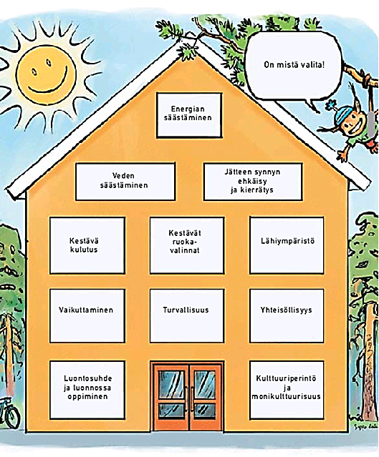
Kuvio 6. Kestävä kehitys päiväkodissa (Lähde: http://www.4v.fi/files/4679/Keke_paivakodissa.pdf)

Etelä-Pohjanmaalla näkyy vielä kristilliset arvot ja yhteistyötä tehdään seurakuntien kanssa. Maakunnassa kunnioitetaan myös muita katsomuksia, joita lapsilla ja perheillä on. Lasta kasvatetaan suvaitsevaisuuteen keskustelemalla ja kokemusmaailmaa rikastuttamalla. Hyödynnetään yhteistyötä perheiden kanssa ja kasvatetaan lasta monikulttuurisuuteen. Mahdollisuuksien mukaan voidaan viritellä erilaisia yhteistyöhankkeita (ystävyyskaupunki, ystävyyseskarit, yhteistyö kaksikielisten lähikuntien kanssa).
Työtavoissa kunnioitetaan eteläpohjalaisia perinteitä, tutustutaan murteeseen ja sallitaan sen käyttö. Hyödynnetään työtavoissa ikkunasta näkyvää lähiympäristöä.
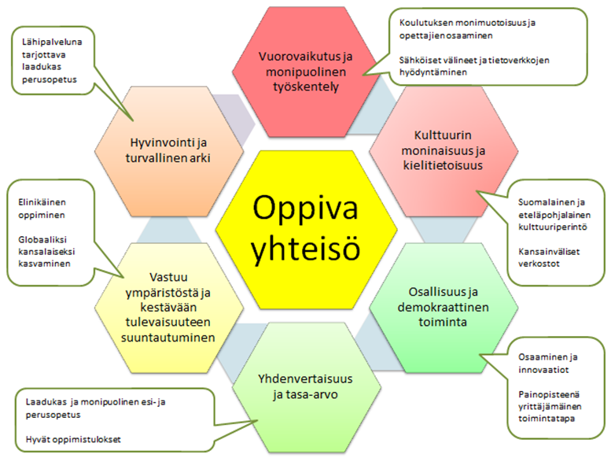
Kuvio 7. Eteläpohjalaista esi- ja perusopetuksen toimintakulttuuria kehittävät periaatteet.

Esiopetusyksiköt/koulut voivat hyödyntää yllä olevaa kuviota oman toimintakulttuurin kehittämisessä ja arvioinnissa. Kuvioon voidaan luoda kolmas ulottuvuus, missä pohditaan toimintakulttuuria esiopetuksen omasta näkökulmasta.
Tavoitteena on, että eteläpohjalaisen esiopetuksen toimintakulttuuri tukee lapsen kasvua elinikäiseen oppimiseen, osallisuuteen, elämänhallintataitoihin sekä kestävän kehityksen, erilaisten oppimisympäristöjen ja eteläpohjalaisen kulttuuriperinnön tuntemiseen. Laadukkaan toimintakulttuurin kautta lapselle syntyy ehjä kasvatuksen ja opetuksen polku esiopetuksesta perusopetuksen päättövaiheeseen. Tämä edellyttää opettajien yhteistyötä erityisesti nivelvaiheissa sekä kuntien ja koulujen ja päiväkotien omien yhteistyöverkostojen hyödyntämistä. Toimintakulttuuria arvioidaan osana maakunnallisen opetussuunnitelman arviointia. Lapselle annetaan esiopetuksen osallistumistodistus. Opetuksen järjestäjä päättää osallistumistodistuksen ulkoasusta.
Perusopetuksen maakunnalliset painotukset (voidaan soveltaa esiopetuksessa)
Eteläpohjalainen opetussuunnitelmatyö tukee yhtenäistä esi- ja perusopetuksen toimintakulttuuria. Etelä-Pohjanmaalla koulujen toimintakulttuurin painotukset ovat yrittäjämäinen toimintatapa ja osallisuus, jotka on huomioitava oppimisympäristöjen kehittämisessä ja työtapojen valinnassa.
- Yrittäjämäinen toimintatapa

Yrittäjämäinen toimintatapa on ennen kaikkea asenne ja tapa toimia. Se on kansalaistaito, jota tarvitaan elämässä, opiskelussa ja tulevassa työssä riippumatta siitä, työskennelläänkö toisen palveluksessa vai itsenäisenä yrittäjänä.

Yrittäjämäinen toimintatapa on mukana kaikessa koulun toiminnassa ja siten se luo pohjan koko koulun toimintakulttuurille. Luovat toimintatavat yhdessä erilaisten verkostojen kanssa rohkaisevat katsomaan myös ympäröivään yhteiskuntaan.

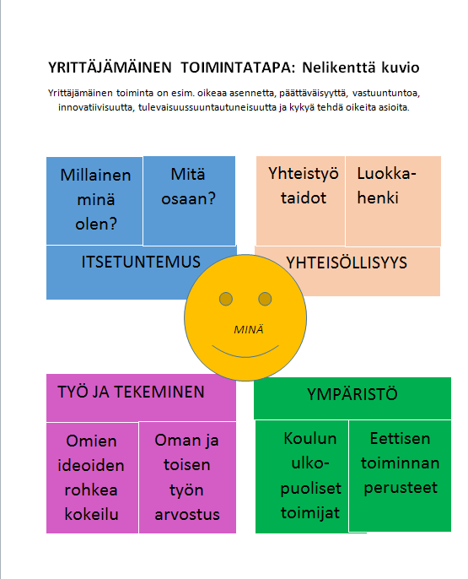

Kuvio 8. Yrittäjämäisen toimintatavan rakentuminen (©Yrittäjämäinen toimintatapa –tiimi)

Oppilas kerää perusopetuksen aikana portfolion, johon hän kerää itselleen tärkeitä asioita, onnistumisen kokemuksia, mutta myös kehittymisen aiheita. Portfolion avulla oppilas rakentaa identiteettiään, paikkaansa maailmassa, luo suhdetta itseensä, toisiin ihmisiin ja yhteiskuntaan. Oman oppimisen pitkäjänteinen seuranta ja dokumentointi luo edellytyksiä elinikäiselle oppimiselle.
Portfoliota voidaan käyttää oppimisen ja arvioinnin tukena kaikissa oppiaineissa. Pääsääntöisesti portfolio tehdään sähköisesti. Se täydentyy ja kulkee oppilaan mukana koko yhtenäisen perusopetuksen ajan.

- Osallisuus
Etelä-Pohjanmaalla osallisuus on oppivan yhteisön yhdessä rakentamista. Se on aktiivista kansalaisuutta, osallisuuden edistämistä ja demokraattista toimintakulttuuria. Oppilaat osallistuvat koulussa oman kehitysvaiheensa mukaisesti toiminnan suunnitteluun, kehittämiseen ja arviointiin. Oppilaskuntatoiminta tarjoaa yhden tärkeän väylän oppilaiden osallistumiselle. Muut toimintamuodot kuten kummitoiminta, vapaaehtoistyö tai erilaiset kestävän kehityksen toiminnat täydentävät sitä. Samalla ne vahvistavat yhteistyötä ja vuorovaikutusta koko toimintayhteisössä. Maakunnallisessa

opetussuunnitelmatyössä on kiinnitetty erityistä huomiota yhteistyöhön eri hallinnonalojen, seurakuntien, järjestöjen, yritysten ja muiden toimijoiden kanssa.

Esiopetuksen oppimiskokonaisuudet: yhteiset tavoitteet ja sisällöt
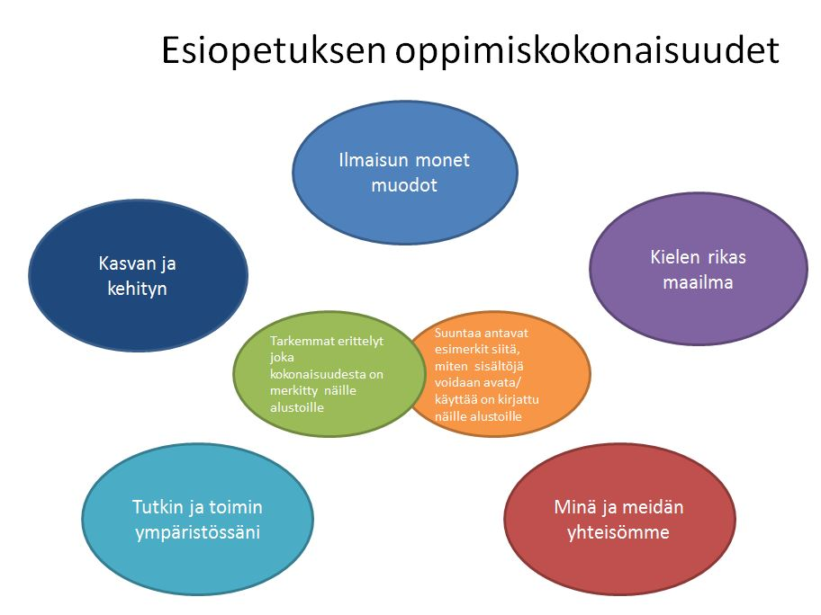

Kuvio 9. Esiopetuksen oppimiskokonaisuudet

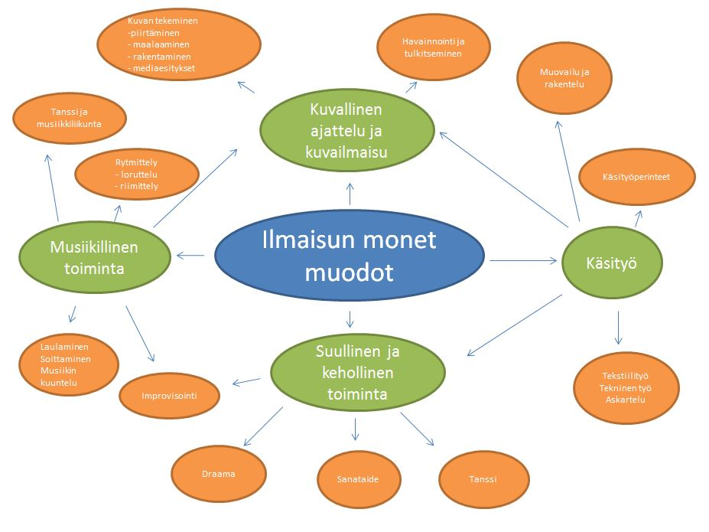

Kuvio 10. Ilmaisun monet muodot esiopetuksessa.

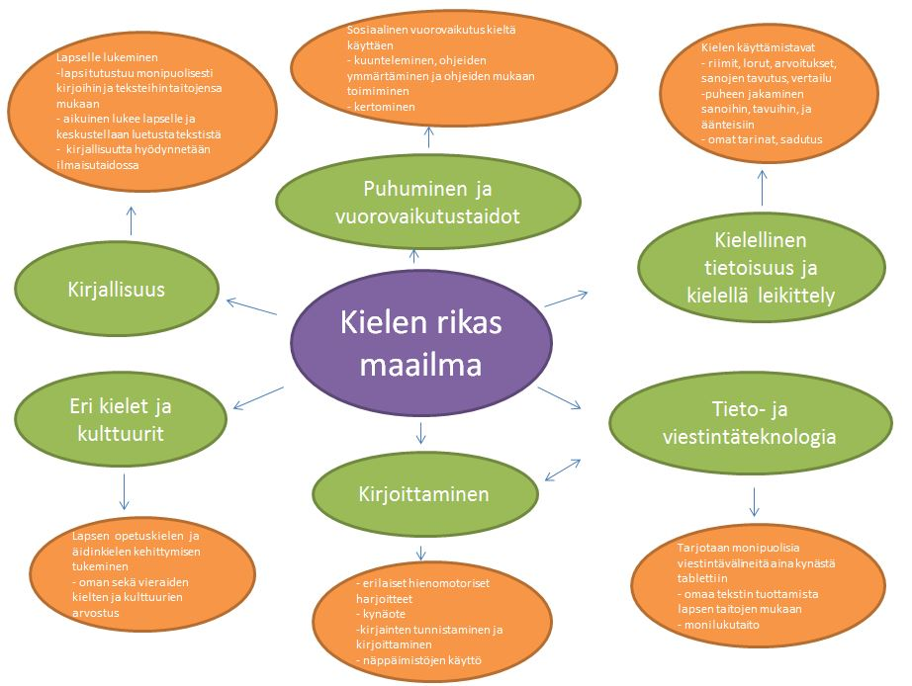

Kuvio 11. Kielen rikas maailma esiopetuksessa.

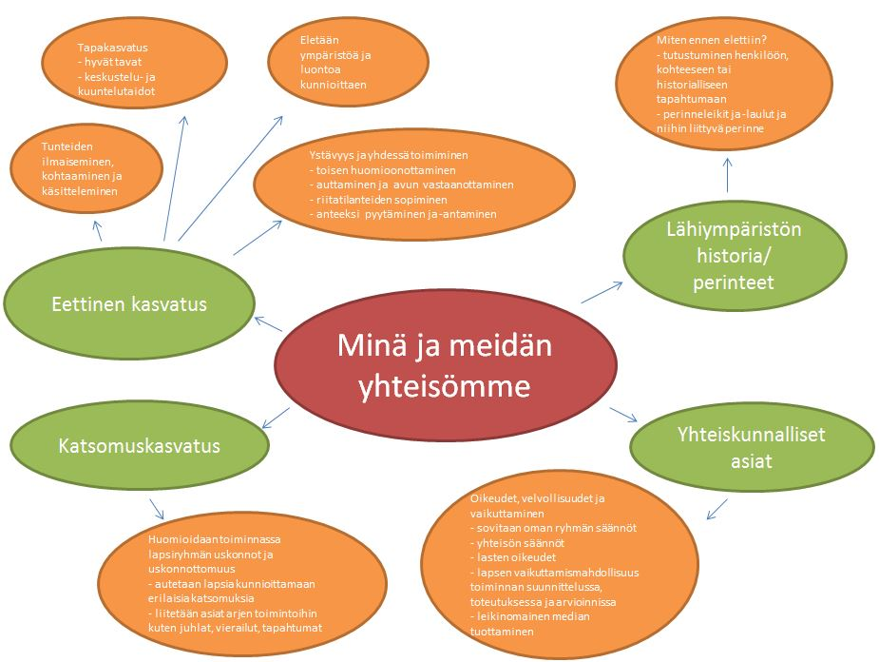

Kuvio 12. Minä ja meidän yhteisömme esiopetuksessa.

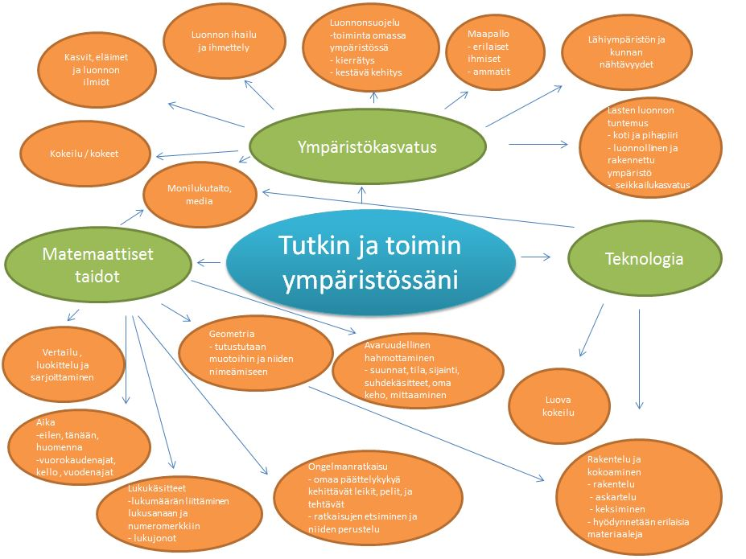

Kuvio 13. Tutkin ja toimin ympäristössäni.

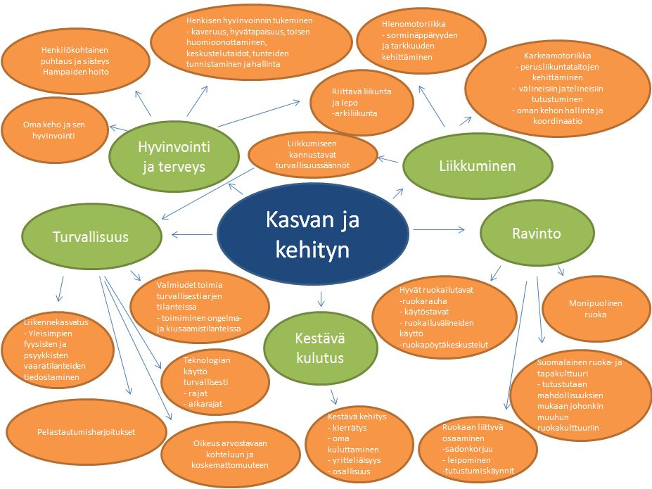

Kuvio 14. Kasvan ja kehityn.

Opetuksessa otetaan huomioon, että lasten kieli- ja kulttuuritaustat vaihtelevat. Eteläpohjalaisessa perusopetuksen opetussuunnitelmassa (luvut 9 ja 10) kuvataan eri kieli- ja kulttuuriryhmien opetusta sekä kaksikielistä opetusta. Niihin voidaan tukeutua siltä osin kuin paikallinen esiopetuksen järjestäminen edellyttää. Opetuksen järjestäjä antaa ohjeet, miten mahdollisiin yksikkökohtaisiin esiopetuksen opetussuunnitelmiin kirjataan tarvittavat täsmennykset, jotta kansallisesti ja paikallisesti asetetut tavoitteet voivat toteutua.

4.5 Paikallisesti päätettävät asiat

Teuvalla esiopetuksessa leikillä ja lapsen maailmaa lähellä olevilla asioilla on iso merkitys. Lapsen tulee myös saada kehittää luovuuttaan ja oppia uutta yhdessä muiden kanssa. Samalla huomioidaan toiminnassa maakunnalliset ”eteläpohjalaisuuden juuret” (katso yllä oleva maakunnallinen osuus).

Eskaritalon kevään arviointiraportti käydään yhdessä läpi esiopettajien ja rehtorin kanssa. Siinä samalla saadaan tietoa myös huoltajilta ja lapsilta saadusta palautteesta. Tätä tietoa käytetään tulevan lukuvuoden suunnittelussa.
Esiopetusvuoden päättyessä annetaan lapselle esiopetustodistus. Todistus on tämän opetussuunnitelman liitteenä.

Yhtenäiskoulun vuosisuunnitelmaan kirjataan esiopetuksesta:
- Työtavat
- Arviointi opetuksen ja oppimisen tukena
- Opetuksen yhteiset tavoitteet ja oppimiskokonaisuudet
- mahdollinen S2-kielen opetus

Opetuksessa otetaan huomioon, että lasten kieli- ja kulttuuritaustat vaihtelevat. Eteläpohjalaisessa perusopetuksen opetussuunnitelmassa (luvut 9 ja 10) kuvataan eri kieli- ja kulttuuriryhmien opetusta sekä kaksikielistä opetusta. Niihin voidaan tukeutua siltä osin kuin paikallinen esiopetuksen järjestäminen edellyttää.
Teuvalla opetuksen järjestäjä suunnittelee ja toteuttaa S2-kielen opetuksen tarpeen mukaan kuntaa velvoittavien ohjeiden mukaan.

5. Lapsen kasvun ja oppimisen tuki

Esiopetuksen opetussuunnitelman perusteissa käytetään perusopetuslain mukaisesta oppimisen ja koulunkäynnin tuesta esiopetukseen paremmin sopivaa nimitystä kasvun ja oppimisen tuki. Kasvun ja oppimisen tuki ja lukuun 6 sisältyvä oppilashuolto muodostavat kokonaisuuden. Tässä luvussa määrätään perusopetuslain mukaisesta oppimisen ja koulunkäynnin tuesta.

5.1 Tuen järjestämistä ohjaavat periaatteet

Esiopetukseen osallistuvat lapset kuuluvat perusopetuslain mukaisen kasvun ja oppimisen tuen piiriin. Lain mukaan lapsilla on oikeus saada riittävää tukea heti tuen tarpeen ilmetessä . Lapsen kasvun ja oppimisen tuen kolme tasoa ovat yleinen, tehostettu ja erityinen tuki. Perusopetuslaissa säädettyjä tukimuotoja ovat esimerkiksi osa-aikainen erityisopetus, tulkitsemis- ja avustajapalvelut sekä erityiset apuvälineet. Tukimuotoja voi käyttää kaikilla tuen tasoilla sekä yksittäin että samanaikaisesti toisiaan täydentävinä. Lapsen saaman tuen tulee olla joustavaa, pitkäjänteisesti suunniteltua ja tuen tarpeen mukaan muuttuvaa. Tukea annetaan niin kauan sekä sen tasoisena ja muotoisena kuin se on tarpeellista. Varhaisen tunnistamisen sekä kasvun ja oppimisen tuen tehtävänä on ehkäistä oppimisvaikeuksia sekä ongelmien monimuotoistumista ja syvenemistä.

Kasvun ja oppimisen tuen järjestämisen lähtökohtana ovat kunkin lapsen ja lapsiryhmän vahvuudet sekä oppimis- ja kehitystarpeet. Esiopetuksessa huolehditaan siitä, että kaikki lapset saavat onnistumisen kokemuksia oppimisessa ja ryhmän jäsenenä toimimisessa. Näin tuetaan lasten myönteistä käsitystä itsestään. Monipuolista palautetta ja oppimisesta koottua tietoa käytetään suunnitelmallisesti lasten kannustamiseen ja ohjaamiseen. Tällä tehdään oppimisen edistyminen lapsille näkyväksi.

Kasvun ja oppimisen tukeminen merkitsee yhteisöllisiä ja oppimisympäristöihin liittyviä ratkaisuja sekä lasten yksilöllisiin tarpeisiin vastaamista. Huomiota kiinnitetään erityisesti esteettömyyteen, oppimisvaikeuksien ennaltaehkäisyyn ja varhaiseen tunnistamiseen. Opettajien, erityisopettajien, esiopetuksen muun henkilöstön sekä muiden tuen ammattihenkilöiden monialainen yhteistyö lasten tuen tarpeen havaitsemisessa sekä tuen suunnittelussa ja toteuttamisessa on tärkeää. Yhteistyöhön kulloinkin osallistuvat ammattihenkilöt harkitaan tapauskohtaisesti.

Periaatteena on, että tuen tarve arvioidaan, ja sitä koskevat ratkaisut ja perusopetuslain mukaiset päätökset tehdään mahdollisimman pian esiopetuksen alettua. Usein lapsen tuen tarve on havaittu jo ennen esiopetuksen alkamista. Esiopetuksen, lapsen aiemman varhaiskasvatuksen, neuvolan ja huoltajien yhteistyöllä turvataan lapsen hyvinvoinnin ja oppimisen jatkumoa. Tietoa lapsen mahdollisesti ennen esiopetusta saamista tukitoimista hyödynnetään esiopetuksessa.

Tuen tarvetta arvioitaessa ensimmäiseksi tarkastellaan käytettyjä toimintatapoja, opetusjärjestelyjä ja oppimisympäristöjä sekä niiden soveltuvuutta lapselle. Tarkastelun pohjalta arvioidaan, voidaanko näitä muuttamalla toteuttaa lapselle paremmin sopivia pedagogisia ratkaisuja.

Tuki annetaan lapselle ensisijaisesti omassa esiopetusryhmässä erilaisin joustavin järjestelyin, ellei lapsen etu välttämättä edellytä lapsen siirtämistä toiseen ryhmään tai yksikköön. Mikäli lapsi käyttää esiopetuksen lisäksi muita varhaiskasvatuspalveluja, esiopetuksen ja muun varhaiskasvatuksen henkilöstö tekee yhteistyötä lapsen kasvun ja oppimisen tukeen liittyvissä asioissa.

On tärkeää, että tieto lapsen tuen tarpeesta ja esiopetuksen aikana saamasta tuesta siirtyy myös perusopetukseen. Opetuksen järjestäjät vastaavat sujuvista tiedon siirron käytäntöjen luomisesta ja kehittämisestä.

5.2 Yhteistyö huoltajan kanssa tuen aikana

Opetus ja kasvatus tulee järjestää yhteistyössä huoltajien kanssa siten, että jokainen lapsi saa oman kehitystasonsa ja tarpeidensa mukaista opetusta, ohjausta ja tukea. Kun lapsella on tuen tarvetta, huoltajan kanssa tehtävän yhteistyön merkitys korostuu. Esiopetuksen henkilöstön tulee tuntea säädökset ja määräykset, jotka liittyvät huoltajan kanssa tehtävään yhteistyöhön lapsen tukeen liittyvissä asioissa. Kaikille huoltajille on hyvä kertoa tuen mahdollisuudesta ja sen keskeisistä periaatteista. Lapset osallistuvat yhteistyöhön tarkoituksenmukaisella, heille sopivalla tavalla.

Esiopetuksen henkilöstön on tärkeää olla yhteydessä huoltajaan heti, kun lapsella ilmenee kehityksen tai oppimisen ongelmia tai hänen hyvinvointinsa on vaarantumassa. Huoltajalle annetaan riittävästi tietoa esimerkiksi lasta koskevien asioiden käsittelystä, tietojen saannista ja niiden luovuttamisesta sekä salassapidosta. Huoltajaa kannustetaan tukemaan osaltaan lastaan tavoitteiden saavuttamisessa. Tavoitteena on toimia yhteisymmärryksessä lapsen ja huoltajan kanssa. Huoltajien on hyvä tietää, että he tai lapsi eivät voi kieltäytyä kasvun ja oppimisen tuen vastaanottamisesta, eikä heidän suostumustaan tarvita tuen tarpeen arviointiin ja tuen suunnitteluun. Lapsi voi tarvita myös yksilökohtaisen oppilashuollon tukea. Tämä perustuu vapaaehtoisuuteen ja edellyttää huoltajan suostumusta (katso luku 6 Oppilashuolto).

5.3 Yleinen tuki

Laadukas esiopetus on perusta lapsen kasvulle, oppimiselle ja hyvinvoinnille. Vaikeuksia ehkäistään ennakolta esimerkiksi erilaisilla työtavoilla ja pedagogisilla menetelmillä, ryhmiä joustavasti muuntelemalla sekä opettajien keskinäisellä ja muun henkilöstön yhteistyöllä. Opetuksessa otetaan huomioon sekä ryhmän että yksittäisen lapsen tarpeet.

Yleinen tuki on ensimmäinen keino vastata lapsen tuen tarpeeseen. Tämä tarkoittaa yleensä yksittäisiä tukitoimia, joilla tilanteeseen vaikutetaan mahdollisimman varhaisessa vaiheessa. Yleistä tukea annetaan heti tuen tarpeen ilmetessä, eikä tuen aloittaminen edellytä erityisiä tutkimuksia tai päätöksiä.

Tuen tarpeiden arviointi ja tarvittavan tuen antaminen kuuluvat kaikkiin kasvatus- ja opetustilanteisiin. Tuki järjestetään esiopetuksen opettajien ja muun henkilöstön yhteistyönä. Huoltajan ja lapsen kanssa tehdään tiivistä yhteistyötä. Yleisen tuen aikana lapsen tuen tarpeisiin vastataan käyttämällä esimerkiksi hänen yksilöllisiin tarpeisiinsa soveltuvia materiaaleja ja välineitä, esiopetukseen soveltuvia opetusohjelmia ja osa-aikaista erityisopetusta. Oppimissuunnitelmaa voidaan käyttää yleisen tuen aikana.

5.4 Tehostettu tuki

Lapselle, joka tarvitsee säännöllistä tukea tai samanaikaisesti useita tukimuotoja, on pedagogiseen arvioon perustuen annettava tehostettua tukea hänelle laaditun oppimissuunnitelman mukaisesti. Tehostettua tukea annetaan silloin, kun yleinen tuki ei riitä, niin kauan kuin lapsi sitä tarvitsee. Lapsen tehostettu tuki suunnitellaan kokonaisuutena. Se on luonteeltaan vahvempaa ja pitkäjänteisempää kuin yleinen tuki. Lapsi tarvitsee yleensä myös useampia tukimuotoja. Tehostetun tuen aikana voidaan käyttää kaikkia esiopetuksen tukimuotoja lukuun ottamatta erityisen tuen päätöksen perusteella annettavaa erityisopetusta.

Tuki järjestetään opettajien ja muun henkilöstön yhteistyönä. Opettaja antaa palautetta lapselle ja huoltajalle lapsen edistymisestä sekä kuuntelee ja ottaa huomioon heidän näkemyksensä asiasta. Opettaja seuraa lapsen oppimista ja hyvinvointia säännöllisesti yhteistyössä huoltajan kanssa tehostetun tuen aikana. Mikäli arvioinnin perusteella todetaan tuen tarpeen muuttuneen tai annettu tuki ei hyödytä lasta, päivitetään oppimissuunnitelma vastaamaan uutta tilannetta.

Tehostettua tukea annetaan pääsääntöisesti esiopetuksen loppuun saakka. Koska tuen vaikutuksia ei voida yleensä todeta lyhyessä ajassa, erityisen tuen päätöksen tekeminen esiopetuksen aikana tehostettua tukea saavalle lapselle on harvoin tarpeen.

Pedagoginen arvio

Tehostetun tuen aloittaminen perustuu pedagogiseen arvioon. Kirjallisessa pedagogisessa arviossa kuvataan
- lapsen kasvun ja oppimisen kokonaistilanne esiopetuksen henkilöstön, huoltajan ja lapsen näkökulmista
- lapsen saama yleinen tuki ja arvio eri tukimuotojen vaikutuksista
- lapsen kiinnostuksen kohteet, kasvuun ja oppimiseen liittyvät vahvuudet, oppimisvalmiudet ja erityistarpeet
- arvio siitä, millaisilla pedagogisilla, oppimisympäristöön liittyvillä, ohjauksellisilla, oppilashuollollisilla tai muilla tukijärjestelyillä lasta voidaan tukea
- arvio tehostetun tuen tarpeesta.

Yhteistyö lapsen ja huoltajan kanssa on tärkeää sekä lapsen tarpeiden selvittämisen että tuen suunnittelun ja onnistuneen toteuttamisen kannalta. Opettaja tai opettajat laativat yhdessä kirjallisen pedagogisen arvion. Tarvittaessa arvion laatimisessa käytetään muita asiantuntijoita. Mikäli lapsella on varhaiskasvatussuunnitelma, kuntoutussuunnitelma tai muita lapsen esiopetuksen toteuttamista tukevia suunnitelmia, hyödynnetään niitä huoltajan luvalla.

Tehostetun tuen aloittaminen, järjestäminen ja tarvittaessa palaaminen takaisin yleisen tuen piiriin, käsitellään pedagogiseen arvioon perustuen moniammatillisesti yhteistyössä oppilashuollon ammattihenkilöiden kanssa. Tähän käsittelyyn ei tarvita huoltajan suostumusta. Käsittelyä koskevat tiedot kirjataan opetuksen järjestäjän päättämällä tavalla, esimerkiksi kirjallisesti laadittuun pedagogiseen arvioon.

Oppimissuunnitelma tehostetun tuen aikana

Tehostetun tuen aikana lapselle järjestettävä tuki kirjataan lapsen oppimissuunnitelmaan. Oppimissuunnitelma on hyväksyttyyn opetussuunnitelmaan perustuva suunnitelma lapsen kasvun ja oppimisen tavoitteista, tarvittavista opetusjärjestelyistä sekä lapsen tarvitsemasta tuesta ja ohjauksesta.
Tavoitteena on turvata lapsen edellytykset saavuttaa hänelle asetetut tavoitteet. Tehostettua tukea varten tehtävä oppimissuunnitelma perustuu pedagogisessa arviossa tuotettuun tietoon. Oppimissuunnitelma on laadittava, ellei siihen ole ilmeistä estettä, yhteistyössä lapsen ja huoltajan kanssa. Laatimiseen osallistuvat tarvittaessa myös muut asiantuntijat. Mikäli lapsella on varhaiskasvatussuunnitelma, kuntoutussuunnitelma tai muita lapsen esiopetuksen toteuttamista tukevia suunnitelmia, hyödynnetään niitä huoltajan luvalla. Oppimissuunnitelman laatimisen yhteydessä sovitaan tavoitteiden toteutumisen seurannasta ja suunnitelman tarkistamisen aikataulusta. Lisäksi oppimissuunnitelma tarkistetaan vastaamaan tuen tarvetta aina lapsen tilanteen muuttuessa.

Tehostettua tukea varten laadittavan oppimissuunnitelman tulee sisältää seuraavat tiedot sen mukaan kuin lapsen esiopetuksen ja tuen järjestäminen edellyttää:

Lapsen hyvinvointiin, kasvuun ja oppimisen liittyvät tavoitteet
- lapsen näkemys tavoitteistaan ja kiinnostuksen kohteistaan
- lapsen kasvuun ja oppimiseen liittyvät vahvuudet, oppimisvalmiudet ja erityistarpeet
- lapsen oppimiseen, työskentely- ja vuorovaikutustaitoihin liittyvät tavoitteet

Pedagogiset ratkaisut
- oppimisympäristöihin liittyvät ratkaisut
- lapsen tukeen liittyvät ratkaisut, kuten joustavat ryhmittelyt, samanaikaisopetus, opetusmenetelmät, työskentelytavat ja kommunikointitavat
- lapselle tarjottava osa-aikainen erityisopetus
- lapsen ohjaukseen liittyvät tavoitteet ja toimenpiteet

Tuen edellyttämä yhteistyö ja palvelut
- oppilashuollon ja muiden asiantuntijoiden antama tuki ja eri toimijoiden vastuunjako
- esiopetukseen osallistumisen edellyttämät perusopetuslain mukaiset tulkitsemis- ja avustajapalvelut, muut opetuspalvelut, erityiset apuvälineet sekä eri toimijoiden vastuunjako
- yhteistyön toteuttaminen lapsen ja huoltajan kanssa, huoltajan tarjoama tuki
- lapsen mahdollinen osallistuminen muuhun varhaiskasvatukseen ja kuvaus yhteistyöstä toiminnan järjestäjän kanssa

Tuen seuranta ja arviointi
- oppimissuunnitelman tavoitteiden toteutumisen seuranta, toimenpiteiden vaikuttavuuden arviointi sekä arviointiajankohdat
- oppimissuunnitelman tarkistaminen ja sen ajankohta
- suunnitelman laatimiseen osallistuneet henkilöt

Oppimissuunnitelmassa ei kuvata lapsen henkilökohtaisia ominaisuuksia.

5.5 Erityinen tuki

Erityistä tukea annetaan niille lapsille, joiden kasvun, kehityksen tai oppimisen tavoitteiden saavuttaminen ei toteudu riittävästi muuten. Lapsen edellytykset ovat voineet heikentyä esimerkiksi vamman tai vakavan sairauden vuoksi. Erityisen tuen tehtävänä on antaa lapselle kokonaisvaltaista ja suunnitelmallista kasvun ja oppimisen tukea sekä edistää hänen oppimisedellytyksiään. Myös erityistä tukea saavan lapsen on saatava kokea onnistumisen ja oppimisen iloa. Näin vahvistetaan hänen itsetuntoaan ja oppimismotivaatiotaan.

Lapsen erityisestä tuesta voidaan päättää joko esiopetuksen aikana tai ennen esi- tai perusopetuksen alkamista. Erityisen tuen päätös voidaan tehdä ilman sitä edeltävää pedagogista selvitystä ja oppimisen tehostetun tuen antamista, jos psykologisen tai lääketieteellisen arvion perusteella ilmenee, että lapsen opetusta ei vamman, sairauden, kehityksessä viivästymisen tai tunne-elämän häiriön taikka muun vastaavan erityisen syyn vuoksi voida antaa muuten.

Erityinen tuki muodostuu erityisopetuksesta ja muusta lapsen tarvitsemasta, perusopetuslain mukaan annettavasta tuesta. Erityisopetus ja lapsen saama muu tuki muodostavat järjestelmällisen kokonaisuuden. Käytettävissä ovat kaikki perusopetuslain mukaiset tukimuodot. Opetuksen järjestäjä huolehtii, että erityisen tuen toteuttamisessa on käytettävissä erityispedagogista osaamista.

Sellaiselle lapselle, jolle on tehty erityisen tuen päätös, annetaan erityisopetusta hänelle laaditun henkilökohtaisen opetuksen järjestämistä koskevan suunnitelman mukaisesti. Erityisopetukseen sisältyvillä pedagogisilla ratkaisuilla pyritään ensisijaisesti turvaamaan lapsen oppiminen. Pedagogiset ratkaisut voivat liittyä esimerkiksi opetukseen ja työtapoihin tai valittaviin materiaaleihin ja välineisiin.

Oppimista tukevien erityisopetuksen pedagogisten ratkaisujen lisäksi erityistä tukea saavalla lapsella on oikeus myös muuhun esiopetuksen tukeen. Tällaista muuta tukea ovat esimerkiksi, yksilökohtainen oppilashuolto, tulkitsemis- ja avustajapalvelut sekä erityiset apuvälineet.

Pedagoginen selvitys

Ennen erityistä tukea koskevan päätöksen tekemistä esiopetuksen järjestäjän on tehtävä lapsesta pedagoginen selvitys. Opetuksen järjestäjän päättämä toimielin, viranhaltija tai työntekijä hankkii
- lapsen esiopetuksesta vastaavilta opettajilta kirjallisen selvityksen lapsen oppimisen etenemisestä
- oppilashuollon ammattihenkilöiden kanssa moniammatillisena yhteistyönä tehdyn kirjallisen selvityksen lapsen saamasta tehostetusta tuesta ja lapsen kokonaistilanteesta.

Näiden kahden selvityksen perusteella esiopetuksen järjestäjä tekee arvion lapsen erityisen tuen tarpeesta. Selvitysten ja niiden pohjalta laaditun arvion muodostamaa kokonaisuutta kutsutaan pedagogiseksi selvitykseksi.

Kirjallisessa pedagogisessa selvityksessä kuvataan
- lapsen oppimisen eteneminen
- lapsen kasvun ja oppimisen kokonaistilannetta esiopetuksen henkilöstön, huoltajan ja lapsen näkökulmista
- lapsen saama tehostettu tuki ja arvio eri tukimuotojen vaikutuksista
- lapsen vahvuudet ja kiinnostuksen kohteet, oppimisvalmiudet sekä lapsen kehitykseen ja oppimiseen liittyvät erityistarpeet
- arvio siitä, millaisilla pedagogisilla, oppimisympäristöön liittyvillä, ohjauksellisilla, oppilashuollollisilla tai muilla tukijärjestelyillä lasta voidaan tukea
- arvio erityisen tuen tarpeesta.

Pedagogisen selvityksen laatimisessa hyödynnetään lapsesta mahdollisesti aiemmin laadittua pedagogista arviota ja lapsen oppimissuunnitelmaa. Yhteistyö lapsen ja huoltajan kanssa on tärkeää sekä lapsen tarpeiden selvittämisen että tuen suunnittelun ja onnistuneen toteuttamisen kannalta.

Pedagogisen selvityksen lisäksi erityisen tuen päätöksen valmistelemiseksi tulee tarvittaessa hankkia muita lausuntoja, kuten psykologinen tai lääketieteellinen lausunto tai vastaava sosiaalinen selvitys. Mikäli lapsella on varhaiskasvatussuunnitelma, kuntoutussuunnitelma tai muita lapsen esiopetuksen toteuttamista tukevia suunnitelmia, hyödynnetään niitä huoltajan luvalla.

Erityisen tuen päätös

Erityisen tuen antamiseksi esiopetuksen järjestäjän tulee tehdä kirjallinen päätös. Ennen erityistä tukea koskevan päätöksen tekemistä opetuksen järjestäjän on kuultava lasta ja huoltajaa. Päätös tehdään hallintolain mukaisesti. Erityisen tuen päätöksessä tulee päättää lapsen pääsääntöinen opetusryhmä, mahdolliset tulkitsemis- ja avustajapalvelut, muut tarvittavat palvelut sekä tarvittaessa lapsen esiopetuksen poikkeava järjestäminen. Päätökseen on liitettävä valitusosoitus, koska huoltajat voivat hakea siihen muutosta valittamalla. Päätös on aina perusteltava. Päätöksen perustelut sisältyvät yleensä pedagogiseen selvitykseen ja mahdollisiin lausuntoihin.

Erityisen tuen päätös voidaan tehdä ennen esi- tai perusopetuksen alkamista tai esi- tai perusopetuksen aikana ilman sitä edeltävää pedagogista selvitystä ja oppimisen tehostetun tuen antamista, jos psykologisen tai lääketieteellisen arvion perusteella ilmenee, että lapsen opetusta ei vamman, sairauden, kehityksessä viivästymisen tai tunne-elämän häiriön tai muun vastaavan erityisen syyn vuoksi voida antaa muuten. Yleensä erityisen tuen päätös tehdään aikaisintaan esiopetuksen alkaessa. Ainoastaan pidennettyä oppivelvollisuutta tarvitsevalle lapselle se tulee tehdä viisivuotiaana. Jos erityisen tuen päätös tehdään esiopetuksen aikana ilman tehostetun tuen antamista, tulee sen perustua lapsen tilanteen uudelleen arviointiin esimerkiksi onnettomuuden tai vakavan sairauden seurauksena.

Perusopetuslain mukaan erityisen tuen tarpeellisuus tarkistetaan aina lapsen tuen tarpeen muuttuessa sellaisissa asioissa, joista päätetään erityisen tuen päätöksessä. Tarkistaminen esiopetuksen aikana tarkoittaa yleensä jonkin erityisen tuen päätöksessä määrätyn asian muuttamista. Tällaisia ovat esimerkiksi muutos avustajapalvelussa tai erityisissä apuvälineissä. Tarkistamista varten lapsesta tehdään uusi pedagoginen selvitys. Mikäli lapsi ei enää tarvitse erityistä tukea, tulee tuen lopettamisesta tehdä päätös. Tällöin lapselle ryhdytään antamaan tehostettua tukea. Koska tuen vaikutuksia ei voida yleensä todeta lyhyessä ajassa, erityisen tuen lopettaminen esiopetuksen aikana on harvinaista.

Henkilökohtainen opetuksen järjestämistä koskeva suunnitelma

Erityistä tukea koskevan päätöksen toimeenpanemiseksi lapselle on laadittava henkilökohtainen opetuksen järjestämistä koskeva suunnitelma (HOJKS). Suunnitelmasta tulee ilmetä lapsen erityistä tukea koskevan päätöksen mukaisen opetuksen ja muun tuen antaminen.Se on kirjallinen suunnitelma lapsen esiopetuksen ja oppimisen tavoitteista, sisällöistä, käytettävistä pedagogisista menetelmistä ja lapsen tarvitsemasta tuesta.

Erityistä tukea varten tehtävä HOJKS perustuu pedagogisessa selvityksessä tuotettuun tietoon. Henkilökohtaisen opetuksen järjestämistä koskevan suunnitelman laatimisessa hyödynnetään lapselle mahdollisesti aiemmin laadittua oppimissuunnitelmaa. Mikäli lapsella on varhaiskasvatussuunnitelma, kuntoutussuunnitelma tai muita lapsen esiopetuksen toteuttamista tukevia suunnitelmia, hyödynnetään niitä huoltajan luvalla. Lapsen opettajat laativat suunnitelman yhteistyössä lapsen ja huoltajan kanssa, ellei siihen ole ilmeistä estettä. Laatimiseen osallistuvat tarvittaessa myös muut asiantuntijat.

Erityistä tukea varten laadittavan HOJKSin tulee sisältää seuraavat tiedot sen mukaan kuin lapsen esiopetuksen ja tuen järjestäminen edellyttää:

Lapsen hyvinvointiin, kasvuun ja oppimisen liittyvät tavoitteet
- lapsen näkemys tavoitteistaan ja kiinnostuksen kohteistaan
- lapsen kasvuun ja oppimiseen liittyvät vahvuudet, oppimisvalmiudet ja erityistarpeet
- lapsen oppimiseen, työskentelytaitoihin sekä kehitykseen liittyvät tavoitteet, kuten tiedolliset, sosiaaliset, motoriset, kielelliset ja emotionaaliset tavoitteet

Pedagogiset ratkaisut
- oppimisympäristöihin liittyvät ratkaisut
- lapsen tukeen liittyvät ratkaisut, kuten joustavat ryhmittelyt, samanaikaisopetus, opetusmenetelmät, työskentelytavat ja kommunikointitavat
- lapselle tarjottava erityisopetus
- lapsen ohjaukseen liittyvät tavoitteet ja toimenpiteet

Tuen edellyttämä yhteistyö ja palvelut
- oppilashuollon ja muiden asiantuntijoiden antama tuki ja eri toimijoiden vastuunjako
- erityistä tukea koskevan päätöksen mukaiset tulkitsemis- ja avustajapalvelut, muut opetuspalvelut, erityiset apuvälineet sekä eri toimijoiden vastuunjako
- yhteistyön toteuttaminen lapsen ja huoltajan kanssa, huoltajan tarjoama tuki
- lapsen mahdollinen osallistuminen muuhun varhaiskasvatukseen ja kuvaus yhteistyöstä toiminnan järjestäjän kanssa
- kuvaus lapsen esiopetuksen kuljetusten järjestelyistä ja vastuista sekä kuljetusta odottavan lapsen ohjatusta toiminnasta ja valvonnasta

Tuen seuranta ja arviointi
- lapsen ja huoltajan kanssa yhdessä tehtävä arvio lapsen hyvinvoinnin ja oppimisen kokonaistilanteesta
- HOJKSin tavoitteiden toteutumisen seuranta ja toimenpiteiden vaikuttavuuden arviointi sekä arviointiajankohdat
- HOJKSin tarkistaminen ja sen ajankohta
- suunnitelman laatimiseen osallistuneet henkilöt

Henkilökohtaisessa opetuksen järjestämistä koskevassa suunnitelmassa ei kuvata lapsen henkilökohtaisia ominaisuuksia. HOJKSiin voidaan liittää huoltajan antamat yksilöidyt tiedonsiirtoluvat.

HOJKS tulee tarkistaa tarvittaessa, kuitenkin vähintään kerran lukuvuodessa, lapsen tarpeiden mukaiseksi. Sitä muutetaan aina lapsen tuen tarpeen tai opetuksen tavoitteiden muuttuessa. Jos erityisen tuen antaminen päätetään lopettaa, lapselle laaditaan oppimissuunnitelma tehostetun tuen antamiseksi.

Pidennetty oppivelvollisuus

Jos perusopetukselle säädettyjä tavoitteita ei lapsen vammaisuuden tai sairauden vuoksi ilmeisesti ole mahdollista saavuttaa yhdeksässä vuodessa, alkaa oppivelvollisuus vuotta perusopetuslaissa säädettyä aikaisemmin. Oppivelvollisuus päättyy, kun perusopetuksen oppimäärä on suoritettu tai kun pidennetyn oppivelvollisuuden piirissä olevan oppilaan oppivelvollisuuden alkamisesta on kulunut 11 vuotta. Esiopetus voi pidennetyn oppivelvollisuuden piirissä olevalle lapselle annettavassa esiopetuksessa kestää yhden tai kaksi vuotta. Tarkoitus on vahvistaa lapsen valmiuksia niin, että hän selviytyisi opiskelustaan perusopetuksessa mahdollisimman hyvin.

Pidennetyn oppivelvollisuuden piiriin kuuluvat vaikeasti vammaiset lapset. Myös vaikea sairaus voi olla syynä pidennettyyn oppivelvollisuuteen. Päätös pidennetystä oppivelvollisuudesta tehdään pääsääntöisesti ennen oppivelvollisuuden alkamista. Lapselle tehdään tällöin myös päätös erityisestä tuesta. Lapselle laaditaan HOJKS esiopetuksen alkaessa. Lapsella on oppivelvollisuuden alkamista edeltävänä vuonna oikeus saada esiopetusta. Pidennetyn oppivelvollisuuden piirissä olevalla lapsella tämä oikeus esiopetukseen alkaa sen vuoden syyslukukauden alussa, jolloin lapsi täyttää viisi vuotta. Päätös oppivelvollisuuden pidentämisestä tarvitaan ennen esiopetuksen alkua, jotta oikeus siihen voi toteutua.

Lapsen ohjautuminen riittävän varhain tuen piiriin edellyttää yhteistyötä eri hallintokuntien välillä. Lapsen huoltajalle tulee antaa ajoissa tietoa pidennetyn oppivelvollisuuden eri vaihtoehdoista ja valinnan vaikutuksista. Huoltaja päättää, osallistuuko lapsi oppivelvollisuutta edeltävään esiopetukseen. Esiopetuksen kesto ja perusopetuksen aloittaminen tulee suunnitella lapsen edistymisen, tuen tarpeen ja kokonaistilanteen perusteella.

Pidennetyn oppivelvollisuuden piirissä olevien lasten esiopetus voidaan järjestää vaihtoehtoisesti kolmella eri tavalla:
- Lapsi aloittaa oppivelvollisuutta edeltävässä esiopetuksessa sinä vuonna, kun hän täyttää viisi vuotta, jatkaa toisen vuoden oppivelvollisuuden suorittamiseen kuuluvassa esiopetuksessa ja aloittaa tämän jälkeen perusopetuksen.
- Lapsi aloittaa pidennettyyn oppivelvollisuuteen kuuluvan esiopetuksen sinä vuonna, kun hän täyttää kuusi vuotta ja opiskelee esiopetuksessa yhden vuoden, minkä jälkeen hän aloittaa perusopetuksen.
- Lapsi aloittaa pidennettyyn oppivelvollisuuteen kuuluvan esiopetuksen sinä vuonna, kun hän täyttää kuusi vuotta ja opiskelee esiopetuksessa kaksi vuotta. Tällöin lapsi aloittaa perusopetuksen vuotta säädettyä myöhemmin eli sinä vuonna, kun hän täyttää 8 vuotta. Perusopetuksen myöhemmästä aloittamisesta on tehtävä erillinen hallintopäätös.

5.6 Perusopetuslaissa säädetyt tukimuodot

Osa-aikainen erityisopetus

Lapsella, jolla on vaikeuksia oppimisessaan tai koulunkäynnissään, on oikeus saada osa-aikaista erityisopetusta muun esiopetuksen ohessa. Osa-aikaista erityisopetusta annetaan lapsille, joilla on esimerkiksi kielellisiin, matemaattisiin tai motorisiin taitoihin liittyviä vaikeuksia, vaikeuksia oman toiminnan ohjauksessa, tarkkaavaisuudessa tai vuorovaikutustaidoissa. Osa-aikaisen erityisopetuksen tavoitteena on vahvistaa lapsen oppimisedellytyksiä ja ehkäistä kehityksen ja oppimisen vaikeuksia. Osa-aikaista erityisopetusta annetaan kaikilla tuen tasoilla.

Osa-aikaista erityisopetusta annetaan joustavin järjestelyin samanaikaisopetuksena, pienryhmässä tai yksilöopetuksena. Osa-aikaisen erityisopetuksen toteuttamistavoista esiopetuksessa tiedotetaan kaikille huoltajille. Sen toteuttamista suunnitellaan ja sen tarvetta ja vaikutuksia arvioidaan opettajien keskinäisenä yhteistyönä sekä yhdessä lapsen ja huoltajan kanssa. Osa-aikaisen erityisopetuksen tavoitteet ja sisällöt nivelletään lapsen saamaan muuhun opetukseen.

Opetukseen osallistumisen edellyttämät palvelut ja erityiset apuvälineet

Lapsella on oikeus saada maksutta opetukseen osallistumisen edellyttämät tulkitsemis- ja avustajapalvelut, muut opetuspalvelut ja erityiset apuvälineet kaikilla tuen tasoilla. Tarkoituksena on turvata lapselle kasvun ja oppimisen perusedellytykset, esteettömyys ja mahdollisuus vuorovaikutukseen kaikissa oppimisympäristöissä.

Lapselle järjestetään tarvittaessa tulkitsemista esimerkiksi kuulovamman tai kielellisen erityisvaikeuden takia. Hän voi tarvita myös puhetta tukevia ja korvaavia kommunikaatiokeinoja, kuten erilaisia symbolijärjestelmiä. Viittomakieltä käyttävien lasten kommunikaation tukena voidaan tarvittaessa käyttää viittomakielen tulkkia tai viittomakielentaitoista avustajaa. Eriasteisesti kuulovammaisten lasten kohdalla tulkkauksen menetelmä saattaa olla myös jokin muu kuin viittomakielen tulkkaus. Lapsen kielellisen erityisvaikeuden takia käytetään puhevammaisten tulkkia tai puhetta tukevia ja korvaavia menetelmiä hallitsevaa avustajaa. Myös opettaja voi tukea lasta kommunikoinnissa viittomien tai muiden symbolien avulla.

Avustajan antama tuki edistää lapsen itsenäistä selviytymistä ja omatoimisuutta sekä myönteisen itsetunnon kehittymistä. Avustajan antama tuki voidaan suunnata yksittäiselle lapselle tai opetusryhmälle. Opettajan tehtävänä on suunnitella, opettaa, antaa tukea sekä arvioida lapsen ja koko ryhmän oppimista ja työskentelyä. Avustaja ohjaa ja tukee lasta päivittäisissä tilanteissa ja tehtävien suorittamisessa opettajan tai muiden tuen ammattihenkilöiden ohjeiden mukaisesti. Opettajat ja avustajat suunnittelevat ja arvioivat työtään yhdessä sekä tarvittaessa esiopetuksen muun henkilöstön kanssa.

Erityisten apuvälineiden tarve voi liittyä näkemiseen, kuulemiseen, liikkumiseen tai muuhun fyysiseen tarpeeseen. Se voi liittyä myös oppimisen erityistarpeisiin. Tällöin käytetään esimerkiksi erilaisia tietoteknisiä sovelluksia, äänikirjoja, matematiikan havainnollistamisen välineitä tai keskittymistä tukevia apuvälineitä. Lapsen kanssa työskentelevät perehtyvät riittävästi opetukseen osallistumisen edellyttämien apuvälineiden käyttöön sekä ohjaavat lasta ja huoltajaa näiden käytössä yhteistyössä tuen muiden ammattihenkilöiden kanssa. Apuvälineitä käytetään suunnitelmallisesti, niiden käyttöä ja tarvetta arvioidaan säännöllisesti.

Lapsen kanssa työskentelevät suunnittelevat yhdessä opetukseen osallistumisen edellyttämien palvelujen ja apuvälineiden käytön eri oppimistilanteissa hyödyntäen tarvittaessa muita asiantuntijoita. Lapsen tukeminen voi edellyttää erityisosaamista, jota esiopetusyksikön omalla henkilöstöllä ei ole riittävästi. Tällöin hyödynnetään esimerkiksi oppimis- ja ohjauskeskusten lapsille tarjoamia palveluja ja henkilöstölle suunnattua koulutusta ja konsultaatiota.

Opetuksen järjestäjä päättää tulkitsemis- ja avustajapalveluista sekä muista opetuspalveluista ja erityisistä apuvälineistä. Lapsen palveluiden ja apuvälineiden tarve ja määrä arvioidaan lapsen opettajien ja oppilashuollon henkilöstön yhteistyönä hyödyntäen lapsen ja huoltajan antamia tietoja sekä mahdollisten esiopetuksen ulkopuolisten asiantuntijoiden lausuntoja. Tehostettua tukea saavan lapsen palveluiden ja apuvälineiden tarve arvioidaan pedagogisessa arviossa. Erityistä tukea saavan lapsen palveluiden ja erityisten apuvälineiden tarve arvioidaan pedagogisessa selvityksessä ja niistä päätetään erityisen tuen päätöksessä. Yleistä ja tehostettua tukea saavalle lapselle tehdään lapsen tarvitsemista palveluista ja erityisistä apuvälineistä hallintopäätös. Palveluiden ja apuvälineiden käyttö kuvataan oppimissuunnitelmassa tai HOJKSissa.

Maakunnassamme on periaatteena tarjota kaikille lapsille samanlaiset mahdollisuudet oppimiseen, vaikka lähtökohdat olisivatkin erilaiset. Joku tarvitsee enemmän saadakseen yhtä paljon.

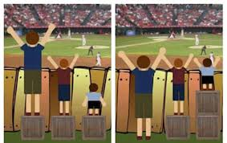
Yhdenvertaisuus vs. Oikeudenmukaisuus
Kuvio 15. Yhdenvertaisuus vs. oikeudenmukaisuus.
Lähde: https://radicalscholarship.wordpress.com/2014/04/23/standards-may-achieve-equality-but-not-equity/

Oppimisen ja koulunkäynnin tukeen liittyvät asiat on kirjattu maakunnallisen perusopetuksen opetussuunnitelman lukuun 7, joita noudatetaan myös esiopetuksessa. Toisin kuin perusopetuksessa, jokaiselle esioppilaalle laaditaan lapsen esiopetuksen oppimissuunnitelma.

5.7 Paikallisesti päätettävät asiat

Perusopetuslaki koskien kolmiportaista tukea tuli voimaan 1.1.2011. Kolmiportainen tuki terminä muuttuu tässä opetussuunnitelmassa oppimisen ja kasvun tueksi. Teuvan kunnan sivistyslautakunta on hyväksynyt aikanaan kolmiportaisen tuen käytöstä ja tässä opetussuunnitelmauudistuksessa on tehty tarvittavat muutokset Teuvan kunnan käytänteisiin. Nämä käytänteet löytyvät kirjattuna perusopetuksen opetussuunnitelmasta luvusta 7.
Maakunnassamme niin kuin Teuvallakin on periaatteena tarjota kaikille lapsille samanlaiset mahdollisuudet oppimiseen, vaikka lähtökohdat olisivatkin erilaiset. Joku tarvitsee enemmän saadakseen yhtä paljon.

6. Oppilashuolto

Esiopetuksen opetussuunnitelman perusteissa käytetään oppilas- ja opiskelijahuoltolain käsitteistön sijasta esiopetuksen opiskeluhuollosta nimitystä oppilashuolto, opiskelijasta käsitettä lapsi, oppilaitoksesta nimitystä esiopetusyksikkö tai esiopetus. Koulutuksen järjestäjään viitataan käsitteellä opetuksen järjestäjä.

Lasten kehitysympäristön ja esiopetuksen toimintaympäristön muutosten myötä oppilashuollosta on tullut yhä tärkeämpi osa esiopetuksen perustoimintaa. Oppilashuolto liittyy kiinteästi esiopetuksen tehtävään edistää lapsen kasvun, kehityksen ja oppimisen edellytyksiä. Oppilashuoltotyötä ohjaa lapsen edun ensisijaisuus.

Lapsella on oikeus saada maksutta oppilashuolto, jota opetukseen osallistuminen edellyttää. Esiopetuksen oppilashuolto koskee myös pidennetyn oppivelvollisuuden piirissä olevia lapsia. Oppilashuollolla tarkoitetaan lapsen hyvän oppimisen, hyvän psyykkisen ja fyysisen terveyden sekä sosiaalisen hyvinvoinnin edistämistä ja ylläpitämistä sekä niiden edellytyksiä lisäävää toimintaa esiopetusyhteisössä. Oppilashuoltoa toteutetaan ensisijaisesti ennaltaehkäisevänä koko esiopetusyhteisöä tukevana yhteisöllisenä oppilashuoltona. Tämän lisäksi lapsilla on oikeus yksilökohtaiseen oppilashuoltoon. Monialainen yhteistyö on oppilashuollossa keskeistä. Oppilashuoltotyötä ohjaavat luottamuksellisuus, kunnioittava suhtautuminen lapseen ja huoltajaan sekä heidän osallisuutensa tukeminen.

Esiopetuksen oppilashuollosta ja siihen liittyvistä suunnitelmista säädetään oppilas- ja opiskelijahuoltolaissa. Tässä luvussa määrätään oppilashuollon keskeisistä periaatteista, opetustoimeen kuuluvan oppilashuollon tavoitteista sekä paikallisen opetussuunnitelman ja yksikkökohtaisen oppilashuoltosuunnitelman laatimisesta. Esiopetuksen toteuttamiseen kuuluvasta kasvun ja oppimisen tuesta määrätään perusteiden luvussa 5.

6.1 Monialainen oppilashuollon yhteistyö

Oppilashuolto järjestetään monialaisessa yhteistyössä opetustoimen ja sosiaali- ja terveystoimen kanssa siten, että siitä muodostuu toimiva ja yhtenäinen kokonaisuus. Oppilashuoltoa toteutetaan yhteistyössä lapsen ja hänen huoltajansa kanssa ottaen huomioon lapsen ikä ja edellytykset. Esiopetusyhteisön tai lasten hyvinvoinnissa havaittuihin huolenaiheisiin etsitään ratkaisuja yhdessä huoltajan kanssa.

Esiopetuksessa oppilashuolto on esiopetusyhteisössä työskentelevien ja oppilashuoltopalveluista vastaavien työntekijöiden tehtävä. Ensisijainen vastuu esiopetusyhteisön hyvinvoinnista on esiopetuksen henkilökunnalla. Oppilashuollon palveluita ovat psykologi- ja kuraattoripalvelut sekä terveydenhoitopalvelut, jotka järjestetään terveydenhuoltolain mukaisina ikäryhmälle suunnattuina neuvolapalveluina. Näiden asiantuntijoiden tehtävät liittyvät niin lapseen, lapsen kehitysympäristöihin kuin yhteistyöhön. Palveluja tarjotaan siten, että ne ovat helposti saatavilla. Palvelut järjestetään lain edellyttämässä määräajassa.

Lapsen huoltajalle annetaan tieto käytettävissä olevasta oppilashuollosta ja heitä ohjataan hakemaan tarvitsemiaan oppilashuollon palveluja. Lapsen ja huoltajan osallisuus oppilashuollossa, suunnitelmallinen yhteistyö ja oppilashuollosta tiedottaminen lisäävät oppilashuollon tuntemusta ja edesauttavat palveluihin hakeutumista. Eri ammattiryhmiin kuuluvien työntekijöiden keskinäinen konsultaatio on tärkeä työmenetelmä oppilashuollossa.

Oppilashuollon tavoitteet, tehtävät ja toteuttamisen periaatteet muodostavat esiopetuksesta toisen asteen koulutukseen ulottuvan jatkumon. Esiopetuksen ja muun varhaiskasvatuksen sekä perusopetuksen välinen vuorovaikutus on tärkeää pohdittaessa oppilashuollon toimintaa. Yhtenäiset käytännöt tukevat eri kehitysvaiheissa lapsen terveyttä, hyvinvointia ja oppimista. Oppilashuollon monialaisen yhteistyön rakenteita, muotoja ja toimintatapoja kehitetään esiopetusyhteisössä ja eri yhteistyötahojen kanssa. Kehittämistyö edellyttää oppilashuollon suunnitelmallista arviointia.

Oppilashuoltoryhmät

Opetuksen järjestäjä asettaa oppilashuollon ohjausryhmän ja yksikkökohtaiset oppilashuoltoryhmät. Yksittäistä lasta koskevat asiat käsitellään tapauskohtaisesti koottavassa asiantuntijaryhmässä. Jokaisella kolmella ryhmällä on omat tehtävät ja niiden perusteella määräytyvä kokoonpano. Kaikki oppilashuoltoryhmät ovat monialaisia, mikä tarkoittaa että ryhmässä on opetushenkilöstön lisäksi ikäryhmälle suunnattuja terveydenhoitopalveluja sekä psykologi- ja kuraattoripalveluja edustavia jäseniä sen mukaan kuin käsiteltävä asia edellyttää.

Oppilashuollon ohjausryhmä vastaa opetuksen järjestäjäkohtaisen oppilashuollon yleisestä suunnittelusta, kehittämisestä, ohjauksesta ja arvioinnista. Sille asetetut tehtävät voi hoitaa myös muu tehtävään soveltuva ryhmä. Ohjausryhmä voi olla myös kahden tai useamman opetuksen järjestäjän yhteinen. Sama ryhmä voi olla myös useamman koulutusmuodon, kuten esi- ja perusopetuksen, yhteinen.

Yksikkökohtainen oppilashuoltoryhmä vastaa esiopetuksen oppilashuollon suunnittelusta, kehittämisestä, toteuttamisesta ja arvioinnista. Jos esiopetus järjestetään koulun yhteydessä, voi koulukohtainen oppilashuoltoryhmä toimia myös esiopetuksen oppilashuoltoryhmänä. Ryhmää johtaa opetuksen järjestäjän nimeämä edustaja. Opetuksen järjestäjä ja oppilashuollon palveluja tuottavat tahot päättävät yhdessä ryhmän kokoonpanosta, tehtävistä ja toimintatavoista. Oppilashuoltoryhmä voi tarvittaessa kuulla asiantuntijoita. Ryhmän keskeinen tehtävä on yhteisön hyvinvoinnin ja turvallisuuden edistäminen sekä muun yhteisöllisen oppilashuollon toteuttaminen ja kehittäminen.

Asiantuntijaryhmä kootaan yksittäisen lapsen tai lapsiryhmän tuen tarpeen selvittämiseksi ja oppilashuollon palvelujen järjestämiseksi. Ryhmän kokoaa se esiopetushenkilöstön tai oppilashuollon palveluiden edustaja, jolle asia työtehtävien perusteella kuuluu. Ryhmän monialainen kokoonpano perustuu tapauskohtaiseen harkintaan ja käsiteltävään asiaan. Ryhmä nimeää keskuudestaan vastuuhenkilön. Asiantuntijoiden nimeäminen ryhmän jäseniksi ja muiden yhteistyötahojen tai lapsen läheisten osallistuminen ryhmän työskentelyyn edellyttää huoltajan suostumusta.

6.2 Yhteisöllinen oppilashuolto

Oppilashuolto on tärkeä osa esiopetuksen toimintakulttuuria. Yhteisöllisessä oppilashuoltotyössä seurataan, arvioidaan ja kehitetään esiopetusyhteisön ja ryhmien hyvinvointia. Lisäksi huolehditaan esiopetusympäristön terveellisyydestä, turvallisuudesta ja esteettömyydestä.Yhteisöllisten toimintatapojen kehittämisessä tehdään yhteistyötä varhaiskasvatuksen, neuvolan sekä muiden kunnan lasten hyvinvointia edistävien viranomaisten ja toimijoiden kanssa.

Lasten ja huoltajien osallisuus ja kuulluksi tuleminen on yhteisöllisessä oppilashuollossa tärkeää ja hyvinvointia vahvistavaa. Yhteisöllinen oppilashuolto luo esiopetuksessa edellytyksiä yhteenkuuluvuudelle, huolenpidolle ja avoimelle vuorovaikutukselle. Osallisuutta lisäävät toimintatavat edesauttavat myös ongelmien ennalta ehkäisyä, niiden varhaista tunnistamista ja tarvittavan tuen järjestämistä.

Lapsella on oikeus turvallisiin oppimisympäristöihin, joihin kuuluvat niin fyysinen, psyykkinen kuin sosiaalinenkin turvallisuus. Opetuksen järjestämisen lähtökohtana on lasten ja henkilökunnan turvallisuuden varmistaminen kaikissa tilanteissa. Rauhallinen ilmapiiri edistää työrauhaa. Opetuksen järjestäjä laatii suunnitelman lasten suojaamiseksi väkivallalta, kiusaamiselta ja häirinnältä osana yksikkökohtaista oppilashuoltosuunnitelmaa. Opettaja, päiväkodin johtaja tai rehtori ilmoittaa esiopetuksessa tai matkalla esiopetukseen tai kotiin tapahtuneesta häirinnästä, kiusaamisesta tai väkivallasta tilanteeseen osallistuneiden huoltajille.

Rakennuksesta sekä opetustiloista ja -välineistä huolehtiminen ylläpitää ympäristön terveellisyyttä ja turvallisuutta. Turvallisuuden edistämiseen kuuluvat myös esiopetuksen kuljetuksia, tapaturmien ehkäisyä ja tietoturvallisuutta koskevat toimintatavat. Kun esiopetus järjestetään koulussa, otetaan myös esiopetus huomioon kouluympäristön terveellisyyden ja turvallisuuden sekä yhteisön hyvinvoinnin tarkastuksissa.

6.3 Yksilökohtainen oppilashuolto

Yksilökohtaisella oppilashuollolla tarkoitetaan
- lapselle annettavia terveydenhoitopalveluja, jotka järjestetään terveydenhuoltolain mukaisina ikäryhmälle suunnattuina neuvolapalveluina
- oppilashuollon psykologi- ja kuraattoripalveluja
- yksittäistä lasta koskevaa monialaista oppilashuoltoa.
Yksilökohtaisen oppilashuollon tavoitteena on seurata ja edistää lapsen hyvinvointia ja oppimista sekä kokonaisvaltaista kasvua, kehitystä ja terveyttä. Esiopetuksen oppilashuollolla on tärkeä merkitys varhaisen tuen turvaamisessa ja ongelmien ehkäisyssä. Lasten yksilölliset edellytykset, voimavarat ja tarpeet otetaan huomioon sekä oppilashuollon tuen rakentamisessa että esiopetuksen arjessa.

Yksilökohtainen oppilashuolto esiopetuksessa perustuu aina huoltajan suostumukseen. Huoltajan osallisuutta tuetaan ja mielipiteitä kuullaan lapsen yksilökohtaisen oppilashuollon toteuttamisessa. Lapsen osallisuus, omat toivomukset ja mielipiteet otetaan huomioon häntä koskevissa toimenpiteissä ja ratkaisuissa hänen ikänsä, kehitystasonsa ja edellytystensä mukaisesti. Vuorovaikutus on avointa, kunnioittavaa ja luottamuksellista. Oppilashuoltotyö järjestetään niin, että lapsi voi kokea tilanteen kiireettömänä ja hän tulee kuulluksi. Työssä noudatetaan tietojen luovuttamista ja salassapitoa koskevia säännöksiä.

Asian käsittely myös yksittäisen lapsen tueksi koottavassa asiantuntijaryhmässä ja ryhmän kokoonpano perustuu huoltajan suostumukseen. Huoltajan yksilöidyllä kirjallisella suostumuksella asian käsittelyyn voi osallistua tarvittavia oppilashuollon yhteistyötahoja tai lapsen läheisiä. Ryhmän jäsenillä on lisäksi oikeus pyytää neuvoa lapsen asiassa tarpeellisiksi katsomiltaan asiantuntijoilta.

Yksittäistä lasta koskevan asian käsittelystä asiantuntijaryhmässä laaditaan oppilashuoltokertomus. Ryhmän vastuuhenkilö kirjaa yksilökohtaisen oppilashuollon järjestämiseksi ja toteuttamiseksi välttämättömät tiedot oppilashuoltokertomukseen. Kirjauksia voivat tehdä myös muut asiantuntijaryhmän jäsenet. Kertomus laaditaan jatkuvaan muotoon, joka etenee aikajärjestyksessä. Oppilas- ja opiskelijahuoltolaki edellyttää, että kertomukseen kirjataan seuraavat asiat:
- yksittäisen lapsen nimi, henkilötunnus, kotikunta ja yhteystiedot sekä huoltajan tai muun laillisen edustajan nimi ja yhteystiedot
- kirjauksen päivämäärä sekä kirjauksen tekijä ja hänen ammatti- tai virka-asemansa
- kokoukseen osallistuneet henkilöt ja heidän asemansa
- asian aihe ja vireille panija
- lapsen tilanteen selvittämisen aikana toteutetut toimenpiteet kuten arviot, tutkimukset ja selvitykset
- toteutetut toimenpiteet kuten yhteistyö eri tahojen kanssa sekä aiemmat ja nykyiset tukitoimet
- tiedot asian käsittelystä ryhmän kokouksessa, tehdyt päätökset ja niiden toteuttamissuunnitelma
- toteuttamisesta ja seurannasta vastaavat tahot.
Jos sivulliselle annetaan oppilashuoltokertomukseen sisältyviä tietoja, asiakirjaan on lisäksi merkittävä, mitä tietoja, kenelle ja millä perusteella tietoja on luovutettu.

Oppilashuoltokertomukset sekä muut oppilashuollon tehtävissä laaditut tai saadut yksittäistä lasta koskevat asiakirjat tallennetaan oppilashuoltorekisteriin. Opetuksen järjestäjä vastaa henkilötietojen käsittelystä ja ylläpitää edellä mainittua rekisteriä. Oppilashuoltorekisteriin tallennetut tiedot, jotka koskevat yksittäistä lasta tai muuta yksityistä henkilöä, ovat salassa pidettäviä.

Terveydenhuollon henkilöstö ja psykologit kirjaavat yksilökohtaisen oppilashuoltotyön säädetysti potilaskertomukseen ja muihin potilasasiakirjoihin. Oppilashuollon kuraattorit kirjaavat asiakastiedot kuraattorin asiakaskertomukseen.

Lapsen yksilökohtaisen oppilashuollon järjestämiseen ja toteuttamiseen osallistuvilla on salassapitovelvollisuuden estämättä oikeus saada toisiltaan ja luovuttaa toisilleen sekä oppilashuollosta vastaavalle viranomaiselle sellaiset tiedot, jotka ovat välttämättömiä yksilökohtaisen oppilashuollon järjestämiseksi ja toteuttamiseksi. Lisäksi heillä on oikeus saada ja luovuttaa toisilleen sekä lapsen opettajalle, rehtorille tai päiväkodin johtajalle ja opetuksen järjestäjälle lapsen opetuksen asianmukaisen järjestämisen edellyttämät välttämättömät tiedot. Tiedon luovuttaja joutuu harkitsemaan esimerkiksi sitä, onko kysymys sellaisesta tiedosta, joka on välttämätön lapsen tai muiden lasten turvallisuuden varmistamiseksi. Luovutettava tieto voi koskea muun muassa sellaista lapsen sairautta, joka tulee ottaa opetustilanteissa huomioon. Vaikka tiedon luovuttamiselle olisikin edellä todettu lain tarkoittama peruste, yhteistyön ja luottamuksen turvaamiseksi pyritään aina ensisijaisesti hankkimaan huoltajan suostumus salassa pidettävän tiedon luovuttamiseen.

Jos lapsi siirtyy toisen opetuksen järjestäjän opetukseen, aikaisemman opetuksen järjestäjän on pyydettävä lapsen huoltajan suostumus siihen, että uudelle opetuksen järjestäjälle voidaan siirtää oppilashuollon asiakasrekisteristä sellaiset salassa pidettävät tiedot, jotka ovat tarpeellisia oppilashuollon jatkuvuuden kannalta. Sen sijaan opetuksen järjestämisen kannalta välttämättömät tiedot toimitetaan salassapidon estämättä viipymättä toiselle esi- tai perusopetuksen järjestäjälle. Vastaavat tiedot voidaan antaa myös uuden esi- tai perusopetuksen järjestäjän pyynnöstä.

6.4 Oppilashuoltosuunnitelmat

Esiopetuksessa opetussuunnitelma tulee myös oppilashuollon osalta laatia yhteistyössä kunnan sosiaali- ja terveydenhuollon tehtäviä hoitavien viranomaisten kanssa. Valmistelutyössä tehdään yhteistyötä huoltajien ja tarvittaessa myös muiden viranomaisten ja yhteistyökumppaneiden kanssa.

Paikallisella tasolla oppilashuollon suunnitelmien kokonaisuus muodostuu kolmesta suunnitelmasta, jotka yhdessä ohjaavat oppilashuollon suunnittelua ja toteutusta. Suunnitelmatvalmistellaanmonialaisessa yhteistyössä. Suunnitelmat ovat
- kunnan lasten ja nuorten hyvinvointisuunnitelma, johon kirjataan oppilashuoltoa koskeva osuus
- paikalliseen opetussuunnitelmaan sisältyvä kuvaus oppilashuollosta
- yksikkökohtainen oppilashuoltosuunnitelma.

Lasten ja nuorten hyvinvointisuunnitelma sekä muut kunnan lasten ja nuorten hyvinvointia, terveyttä ja turvallisuutta koskevat linjaukset otetaan huomioon valmisteltaessa paikallisen opetussuunnitelman oppilashuoltoa koskevaa osuutta sekä yksikkökohtaisia oppilashuoltosuunnitelmia.

Oppilashuoltoon liittyvät asiat on kirjattu maakunnallisen perusopetuksen opetussuunnitelman lukuun 8, joita noudatetaan myös esiopetuksessa.

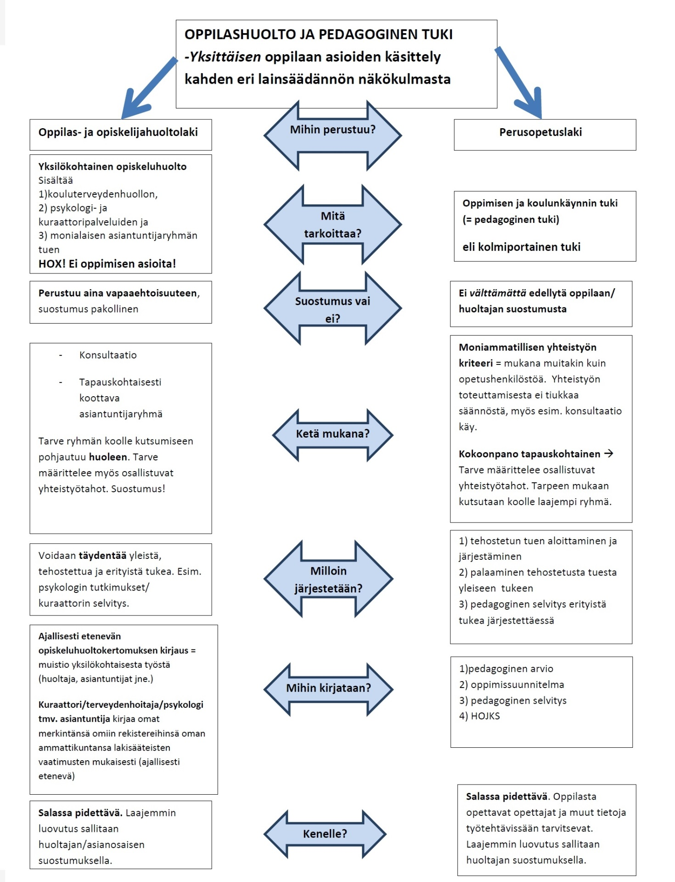

6.5 Paikallisesti päätettävät asiat ja yksikkökohtaisen oppilashuoltosuunnitelman laadinta

Teuvan kunnan oppilashuoltosuunnitelma on perusopetuksen opetussuunnitelmassa ja siihen sisältyy myös esiopetus (katso. perusopetuksen opetussuunnitelma luku 8). Oppilashuoltosuunnitelman laajuuden vuoksi sitä ei liitetty tähän tekstinä.

7. Erityiseen maailmankatsomukseen tai kasvatusopilliseen järjestelmään perustuva esiopetus

Valtioneuvosto voi myöntää rekisteröidylle yhdistykselle tai säätiölle luvan esiopetuksen järjestämiseen. Järjestämisluvassa opetuksen järjestäjälle voidaan määrätä erityiseen maailmankatsomukseen tai kasvatusopilliseen järjestelmään perustuva erityinen koulutustehtävä.
Erityiseen maailmankatsomukseen tai kasvatusopilliseen järjestelmään perustuvassa esiopetuksessa toiminnan, kasvatuksen ja opetuksen tulee noudattaa esiopetukselle asetettuja yleisiä tavoitteita sekä oppimiskokonaisuuksien toteuttamiselle asetettuja yhteisiä tavoitteita. Esiopetuksessa noudatetaan näitä esiopetuksen opetussuunnitelman perusteita sitouttamatta lapsia tiettyyn opetuksen taustalla olevaan maailmankatsomukseen tai kasvatusjärjestelmän taustalla olevaan arvo- ja kasvatusfilosofiseen järjestelmään. Poikkeamista ja painotuksista määrätään järjestämisluvassa ja valtioneuvoston asetuksessa.

7.1 Paikallisesti päätettävät asiat

Esiopetuksen paikallinen opetussuunnitelma voi olla järjestäjäkohtainen tai yksikkökohtainen tai näiden yhdistelmä opetuksen järjestäjän päätöksen mukaisesti. Erityiseen maailmankatsomukseen tai kasvatusopilliseen järjestelmään perustuva paikallinen esiopetuksen opetussuunnitelma voi olla omaleimainen opetuksen järjestämisluvan ja valtioneuvoston asetuksen asettamissarajoissa. Paikallinen opetussuunnitelma ei voi olla ristiriidassa esiopetusta koskevan lainsäädännön tai esiopetuksen opetussuunnitelman perusteiden kanssa.
Opetuksen järjestäjä päättää ja kuvaa opetussuunnitelmassa sen lisäksi, mitä perusteasiakirjassa aiemmin määrätään,
- mitkä ovat erityiseen maailmankatsomukseen liittyvät esiopetuksen arvoperustaa täydentävät näkökulmat ja miten nämä näkökulmat näkyvät esiopetuksen toimintakulttuurissa, työskentelytavoissa ja oppimiskokonaisuuksien painotuksissa
- mitkä ovat miten erityiseen kasvatusopilliseen järjestelmään liittyvät pedagogiset periaatteet ja ratkaisut sekä miten nämä periaatteet ja ratkaisut näkyvät esiopetuksen toimintakulttuurissa, työskentelytavoissa ja oppimiskokonaisuuksien painotuksissa.

Etelä-Pohjanmaan Steiner-koulu on 9-vuotinen yhtenäiskoulu Seinäjoella. Oppilaat suorittavat Suomen lain mukaisen oppivelvollisuuden steinerpedagogiikkaan pohjautuvien opintomenetelmien avulla ja voivat koulusta valmistuessaan jatkaa opintojaan missä tahansa toisen asteen oppilaitoksessa.
http://www.epsteiner.fi/index.html
http://steinerkasvatus.fi/index.php?page=etusivu
http://www.steinerkoulu.fi/index.php?page=stops2016

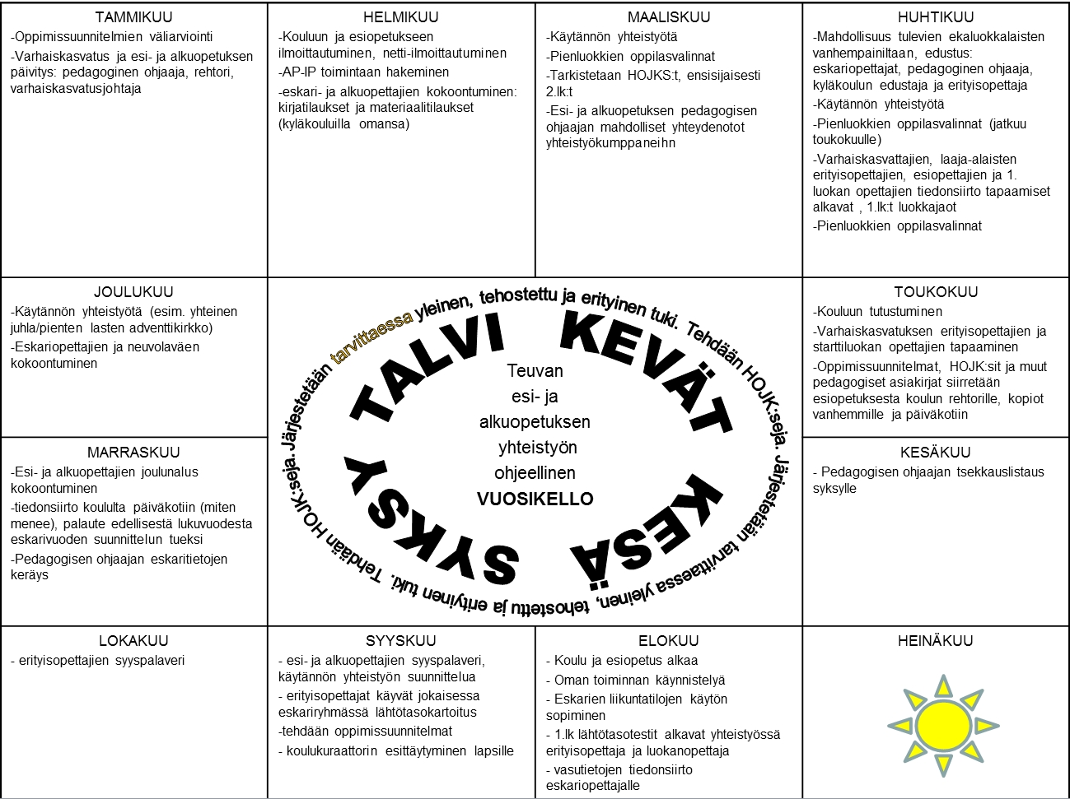
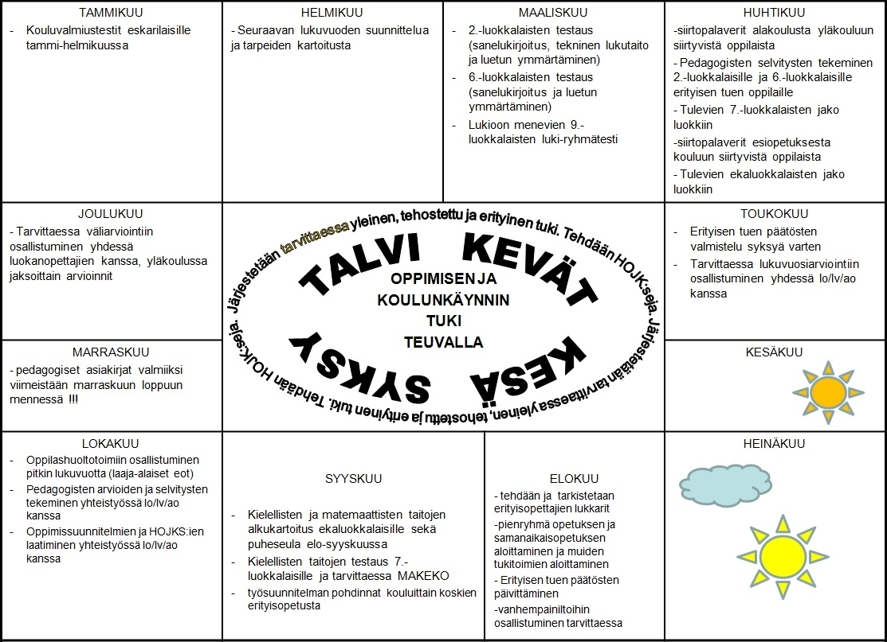

Eteläpohjalaisen esiopetuksen arviointiraportti lukuvuosi
Esiopetuspaikan nimi:
- Selvitys vuosisuunnitelman toteutumisesta. Käy läpi ja kirjaa vuosisuunnitelman keskeiset kohdat.
- Selvitys yhteistyöstä
- Esi- ja alkuopetuksen yhteistyö
- Nivelvaiheet
Huom! Niillä kouluilla, joilla esioppilaat ovat osana koulua: Koulun sisäiset joustavat opetusjärjestelyt koskien esi- ja alkuopetusta.
- Alustava selvitys seuraavan lukuvuoden/toimintakauden kehittämiskohteista (tässä hyödynnetään henkilöstön itsearviointia sekä huoltajilta ja lapsilta saatua palautetta)
- Esim. Työtavat, oppimisympäristöt, yhteistyö/nivelvaiheet

- Selvitys kotien/huoltajien kanssa tehdystä yhteistyöstä
- Muut tärkeät esiopetusvuoteen liittyneet asiat
Huom! Tämä on se ”ikkuna”, jolla voit avata esiopetuksen omaa toimintaa ulospäin. Esiopetuksella on paljon erilaista toimintaa, tehkää se näkyväksi.
- Selvitys kaikkien tukipalveluiden toimivuudesta (ruokapalvelu, kuljetus, puhtaanapito, tekniikkakeskus yms.). Nosta esille tärkeimmät näkökulmat tukipalveluihin liittyen.
- Lukuvuoden erityisteeman toteutuminen esiopetuksessa (esim. pedagogisen kehittämisen teemavuosi)
- Päiväys ja allekirjoitus
Paikka ja aika Allekirjoitus ja nimenselvennys
__________________ ___________________________________________

Teuvan kunta
LAPSEN ESIOPETUKSEN HAVAINNOINTILOMAKE JA OPPIMISSUUNNITELMA
lapsen itsepiirtämä omakuva

NIMI
_________________
pvm
Lapsen omia ajatuksia (opettaja haastattelee lasta syyslukukauden aikana)
Osaan jo:

Harjoittelen:

Haluaisin oppia:

Kavereitani eskarissa ovat:

Leikin heidän kanssaan:
Kivointa eskarissa:
Tylsintä eskarissa:

Toivoisin, että eskarissa:

Esioppilaan tiedot (huoltaja täyttää eskarin alkaessa):

Sukunimi: | Etunimi: | Sukupuoli:  tyttö  poika
Henkilötunnus: | Kotikunta: | Lapsen äidinkieli:
Kansalaisuus: | Virallinen huoltaja:  äiti isä muu: | Sisarukset:
Kotiosoite: | Esiopetusryhmä: | Opettajat:
Isän nimi: | Sähköpostiosoite: | Puh. kotiin:  Puh. työhön:
Äidin nimi: | Sähköpostiosoite: | Puh. kotiin:  Puh. työhön:

Aikaisempi päivähoito (missä ja mistä alkaen):

Aikaisempia  tutkimuksia: kyllä ei  lausuntoja: kyllä ei  terapiakäyntejä: kyllä ei | Tarkemmat tiedot:
Mahdolliset sairaudet: | Mahdolliset allergiat:

Mikäli vanhemmat eivät asu samassa osoitteessa, miten lapsen asioista tiedotetaan?

Päivähoidon, aamu- ja/tai iltapäivähoidon tarve ja hoitoajat:

Kenelle lapsen saa luovuttaa poishakiessa – hakijoiden nimet ja puh.nrot

Uskonto / elämänkatsomus:

Saako lapsenne kuvaa ja/tai nimeä julkaista: kyllä ei
Kuvailkaa lastanne (luonne, mielenkiinnon kohteet, vahvuudet, pelot):

Odotukset esiopetusvuodelta:

Toiveet yhteistyöstä:

Esiintyykö lapsen sisaruksilla tai vanhemmilla jonkintasoista lukemisen tai kirjoittamisen vaikeutta? Onko teillä vanhemmilla huolta lapsen oppimiseen tai kehitykseen liittyen? Huoli ei tarvitse olla suuri, joskus pienikin havainto voi olla tärkeä. Esiopetuksessa toimii myös erityisopetus, jolle havaintonne ovat tärkeitä.

Huoltaja täyttää oman arvion lapsestaan elokuun ruudukkoon.

Omatoimisuus ja päivittäistoiminnot  Esiopetuksen opetussuunnitelman laatineet: | Elokuu  (huoltajan arvio)  pvm: |  |  | Lokakuu  (esiopettajan & huoltajan  arvio)  pvm:  paikalla: |  |  | Maaliskuu/Huhtikuu  (esiopettajan & huoltajan arvio)  pvm:  paikalla:
 | ei | harjoittelee  vielä | osaa | ei | harjoittelee  vielä | osaa | ei | harjoittelee  vielä | osaa
Pukeutuu itsenäisesti
Huolehtii omista tavaroistaan
Ruokailee omatoimisesti
Osaa ruokailutavat
Suoriutuu itsenäisesti wc:ssä
Siirtyy joustavasti toiminnasta toiseen
Omantoiminnan aloittaminen ja loppuun saattaminen
Osallistuu mielellään ohjattuun toimintaan

Vanhempien lisäyksiä:

Opettajan kommentti:

Sosiaaliset- ja vuorovaikutustaidot | Elokuu  (huoltajan arvio) |  |  | Lokakuu  (esiopettajan arvio) |  |  | Maaliskuu/Huhtikuu  (esiopettajan arvio)
 | ei | harjoittelee  vielä | osaa | ei | harjoittelee  vielä | osaa | ei | harjoittelee  vielä | osaa
Vanhemmista irrottautuminen
Huomioi toisia
Noudattaa sääntöjä
Auttaa kaveria
Hakeutuu vuoro-vaikutukseen ja leikkiin toisten lasten kanssa
Osaa kohdatta pettymyksiä
Osaa ilmaista tunteitaan

Vanhempien lisäyksiä:

Opettajan kommentti:

Motoriikka ja visuaalinen hahmottaminen | Elokuu  (huoltajan arvio) |  |  | Lokakuu  (esiopettajan arvio) |  |  | Maaliskuu/Huhtikuu  (esiopettajan arvio)
 | ei | harjoittelee  vielä | osaa | ei | harjoittelee  vielä | osaa | ei | harjoittelee  vielä | osaa
Piirtäminen/värittäminen
Saksilla leikkaaminen
Kynäote
Palapelin kokoaminen
Tasapaino
Yhdellä jalalla hyppiminen
Juokseminen
Pallon heittäminen ja kiinni ottaminen
Paikallaan pysyminen
Hiihtäminen
Luisteleminen
Pyöräileminen

Vanhempien lisäyksiä:

Opettajan kommentti:

Työskentelytaidot | Elokuu  (huoltajan arvio) |  |  | Lokakuu  (esiopettajan arvio) |  |  | Maaliskuu/Huhtikuu  (esiopettajan arvio)
 | ei | harjoittelee  vielä | osaa | ei | harjoittelee  vielä | osaa | ei | harjoittelee  vielä | osaa
Noudattaa annettuja ohjeita
Yrittää noudattaa sääntöjä peleissä ja leikeissä
Keskittyy omaan työhönsä
Vuoron odottaminen
Rauhoittuu kuuntelemaan pyydettäessä
Pyytää apua tarvitessaan
Pystyy itsenäiseen työskentelyyn
Suorittaa tehtävät loppuun

Vanhempien lisäyksiä:

Opettajan kommentti:

Kielelliset ja matemaattiset valmiudet | Elokuu  (huoltajan arvio) |  |  | Lokakuu  (esiopettajan arvio) |  |  | Maaliskuu/Huhtikuu  (esiopettajan arvio)
 | ei | harjoittelee  vielä | osaa | ei | harjoittelee  vielä | osaa | ei | harjoittelee  vielä | osaa
Ymmärtää ohjeita
Ymmärtää monivaiheisen ohjeen
Puheen selkeys ja ääntäminen
Sanavaraston hallinta, nimeäminen
Kuvailevan ja kertovan puheen tuotto
Kielellinen muisti; ohjeiden, laulun sanojen, tarinoiden yms. muistaminen
On kiinnostus numeroista, kirjaimista ja lukemisesta
Kirjoittaa oman nimensä
 | vasen | oikea | molemmat | vasen | oikea | molemmat | vasen | oikea | molemmat
Kätisyys

Vanhempien lisäyksiä:

Opettajan kommentti:

Mikäli lapsella on tuen tarvetta, hänelle laaditaan tarvittavat oppimisen tuen paperit yhteistyössä huoltajan kanssa. Esioppilaan saama tuki näkyy Wilmassa.

Arvio keväällä lapsen
kouluvalmiudesta:
riittävä valmius
tutkittava tarkemmin
ei riittävää valmiutta

Pvm/paikka:
_________________________________
Allekirjoitus:

HUOLTAJIEN KUVAILU LAPSESTAAN (huoltaja täyttää tammikuun aikana)

Lapsen nimi:

Miten koet esiopetuksen sujuneen?

Huolenaiheet/ murheet:

Toiveita:

Päivämäärä Allekirjoitukset

TODISTUS
ESIOPETUSVUODESTA

on osallistunut esiopetukseen

Esiopetusvuoden aikana on opeteltu monia hyödyllisiä taitoja kuten ryhmässä toimimista, toisten huomioon ottamista sekä sääntöjen noudattamista.

Esiopetuksen opetussuunnitelman perusteiden mukaisesti on harjoiteltu kielellisiä ja matemaattisia taitoja niin, että ne tukevat lapsen koulun aloittamista. Myös motoriset- ja kädentaidot ovat olleet osa päivittäistä toimintaa.

Esiopetuksen oppimiskokonaisuuksia ”Kielen rikas maailma”, ”Minä ja meidän yhteisömme”, ”Tutkin ja toimin ympäristössäni” sekä ”Kasvan ja kehityn” on käyty läpi leikin ja toiminnallisuuden kautta.

______________________________
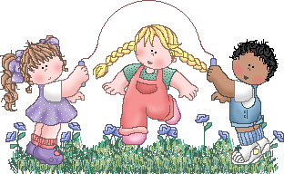
esiopettaja

Perusopetuslaki(628/1998) 14 § 2 mom. ja Valtioneuvoston asetus (422/2012) 13§
Valtioneuvoston asetus (422/2012)
Perusopetuslaki 14 § 2 mom. (477/2003)
Perusopetuslaki (628/1998)15 § 1 mom.
Lastensuojelulaki (417/2007)12 §; Oppilas- ja opiskelijahuoltolaki (1287/2013) 12 §
Yhdenvertaisuuslaki (21/2004) 4 §
Perusopetuslaki 15 § 1 mom. (628/1998)
Perusopetusasetus 9 § (852/1998)
Perusopetuslaki 47a (1267/2013); YK:n yleissopimus lapsen oikeuksista 1989
Perusopetuslaki 15 § 2 mom. (477/2003)
Perusopetuslaki 30 § 1 mom. (642/2010)
Perusopetuslaki 16 a ja 17a (642/2010)
Perusopetuslaki 21 § 1 ja 2 mom. (1296/2013)
Perusopetuslaki 26 a § 4 mom. (1040/2014)
Perusopetuslaki (628/1998)4§
Oppilas- ja opiskelijahuoltolaki (1287/2013)
Suomen perustuslaki(731/1999) 6 § 2 mom.
Yhdenvertaisuuslaki (21/2004)
Laki miesten ja naisten välisestä tasa-arvosta (609/1986)
Euroopan ihmisoikeuksien sopimus, Valtiosopimukset (63/1999)
YK:n yleissopimus lapsen oikeuksista 1989
Perusopetuslaki 10 § 1 mom. (1288/1999)
Perusopetuslaki (628/1998) 2 §
Valtioneuvoston asetus (422/2012)2-4 §
Perusopetuslaki (628/1998) 9 § 2 mom.
Perusopetusasetus (852/1998) 3 § 2 mom.
Perusopetuslaki 6 § 1 mom. (1288/1999) ja Laki lasten päivähoidosta 11 b (1290/1999)
Perusopetuslaki 3 § 3 mom. (628/1998)
Perusopetuslaki 31 § 1 mom. (477/2003) ja Oppilas- ja opiskelijahuoltolaki (1287/2013) 9 § 4 mom.
Perusopetuslaki (628/1998)31 § 2 mom.
Perusopetuslaki 29 § 1 mom. (1267/2013)
Perusopetuslaki 35 a § (1267/2013) sekä 36 ja 36 a § (477/2003 ja 1267/2013)
Perusopetuslaki 4 § 1 mom. ja 7 § 5 mom. (628/1998)
Valtioneuvoston asetus (422/2012) 5§
Perusopetuslaki 16 a§ 1 mom. (628/1998)
Perusopetuslaki 35 § (1040/2014)
Valtioneuvoston asetus (422/2012) 2 §
Yhdenvertaisuuslaki 6 § 1 mom. (21/2004)
Valtioneuvoston asetus (422/2012) ja OKM muistio 28.6.2012
YK:n yleissopimus lastenoikeuksista 1989
Valtioneuvoston asetus 4 § (422/2012)
Perusopetuslaki 47a (1267/2013)
Perusopetuslaki 40-41 § (642/2010)
Perusopetuslaki 22 § 2 mom. (628/1998);Perusopetusasetus 14 § 2 mom. (852/1998)
Valtioneuvoston asetus 5 §(422/2012)
Perusopetuslaki 22 § 1 mom. (628/1998)
Peruospetusasetus 10 § 1 mom. (852/1998)
Perusopetuslaki 22 § 1 mom. (628/1998)
Perusopetuslaki 22 § 2 mom. (628/1998)
Perusopetuslaki 10 § 1 mom. (1288/1999)
Perusopetuslaki 30 § 1 mom. (642/2010)
Valtioneuvoston asetus (422/2012)
Perusopetuslaki 16 a § 1 mom. (642/2010)
Laki perusopetuslain muuttamisesta 1288/2013, 16 a §
Laki perusopetuslain muuttamisesta 1288/2013, 16 a §
Perusopetuslaki 16 a § 1 mom. (642/2010)
Perusopetuslaki 17 § 1 mom. (642/2010)
Perusopetuslaki 17§ 3 mom. (642/2010) ja hallintolaki 34, 35 ja 36 § (434/2003)
Perusopetuslaki 17§ 3 mom. (642/2010)
Perusopetuslaki 17 § 2 mom. (642 /2010)
Perusopetuslaki 17 § 3 mom (642/2010)
Hallintolaki (434/2003)
Perusopetuslaki 17 § 2 mom. (642/2010)
Perusopetuslaki 42 § 2 mom. (642/2010)
Hallintolaki 45§ 1mom. (434/2003)
Perusopetuslaki 17 § 4 mom. (642/2010)
Perusopetuslaki 17 a § (642/2010)
Perusopetuslaki 17 a § (642/2010)
Perusopetuslaki 25 § 2 mom. (628/1998)
Perusopetuslaki 9 § 2 mom. (628/1998)
Hallituksen esitys Eduskunnalle koulutusta koskevaksi lainsäädännöksi (HE 86/1997)
Perusopetuslaki 17 § 4 mom. (642/2010) ja 26 a § 2-3 mom. (1040/2014)
Perusopetuslaki (628/1998) 27 §
Perusopetuslaki 16 § 2 mom. ( 642/2010)
Perusopetuslaki 31 § 1 mom. (477/2003)
Oppilas- ja opiskelijahuoltolaki (1287/2013) 1 § 3 mom.
YK:n Yleissopimus lapsen oikeuksista 1989
Oppilas- ja opiskelijahuoltolaki (1287/2013) 9 § 4 mom.
Oppilas- ja opiskelijahuoltolaki (1287/2013) 3 § 1 - 2 mom.
Oppilas- ja opiskelijahuoltolaki (1287/2013) 6 §
Oppilas- ja opiskelijahuoltolaki (1287/2013) 9 § 1 mom.
Oppilas- ja opiskelijahuoltolaki (1287/2013) 18 § 1 mom.
Oppilas- ja opiskelijahuoltolaki (1287/2013) 4 § 1 ja 2 mom.
Oppilas- ja opiskelijahuoltolaki (1287/2013) 3 § 3 mom. ja terveydenhuoltolaki (1326/2010) 15 §
Eduskunnan sivistysvaliokunnan mietintö 14/2013 vp.
Oppilas- ja opiskelijahuoltolaki (1287/2013) 15 § ja 17 §
Oppilas- ja opiskelijahuoltolaki (1287/2013) 11 § 1 - 2mom.
Oppilas- ja opiskelijahuoltolaki (1287/2013) 25 §
Oppilas- ja opiskelijahuoltolaki (1287/2013) 14 § 1 - 4mom.
Hallituksen esitys eduskunnalle oppilas- ja opiskelijahuoltolaiksi 67/2013
Oppilas- ja opiskelijahuoltolaki (1287/2013) 4 § 1 mom.
Perusopetuslaki 29 § 1 mom. (1267/2013)
Oppilas- ja opiskelijahuoltolaki (1287/2013) 13 § 2 mom. ja perusopetuslaki 29 § 3 ja 7 mom. (1267/2013)
Terveydenhuoltolaki (1326/2010) 16 § 2 mom. ja valtioneuvoston asetus neuvolatoiminnasta, koulu- ja opiskeluterveydenhuollosta sekä lasten ja nuorten ehkäisevästä suun terveydenhuollosta (338/2011) 12 §
Oppilas- ja opiskelijahuoltolaki (1287/2013) 5 § 1 mom.
Eduskunnan sivistysvaliokunnan mietintö 14/2013 vp.
Oppilas- ja opiskelijahuoltolaki (1287/2013) 18 § 1 mom.
Oppilas- ja opiskelijahuoltolaki (1287/2013) 19 § 1 ja 2 mom.
Oppilas- ja opiskelijahuoltolaki (1287/2013) 19 § 3 mom.ja laki viranomaisen toiminnan julkisuudesta (621/1999) 26 § 3 mom.
Oppilas- ja opiskelijahuoltolaki (1287/2013) 5 § 2 mom. ja 20 § 1, 3 - 4 mom.
Oppilas- ja opiskelijahuoltolaki (1287/2013) 20 § 5 mom.
Oppilas- ja opiskelijahuoltolaki (1287/2013) 21 § 1 mom. ja 22 § 1 mom.
Oppilas- ja opiskelijahuoltolaki (1287/2013) 20 § 2 mom., laki potilaan asemasta ja oikeuksista (785/1992) 12 § ja laki sosiaalihuollon asiakkaan asemasta ja oikeuksista (812/2000)
Oppilas- ja opiskelijahuoltolaki (1287/2013) 23 § 2 mom.
Perusopetuslaki 40 § 2 mom. (1288/2013)
Oppilas- ja opiskelijahuoltolaki (1287/2013) 23 § 3 mom.
Perusopetuslaki 40 § 4 mom. (1288/2013)
Perusopetuslaki 15 § 2 mom. (477/2003)
Oppilas- ja opiskelijahuoltolaki (1287/2013) 12§ ja lastensuojelulaki (417/2007) 12 § 1 mom.
Perusopetuslaki 14 § 2 mom. (477/2003)
Oppilas- ja opiskelijahuoltolaki (1287/2013) 13 §
Perusopetuslaki 7 § (628/1998)
Valtioneuvoston asetus (422/2012) 3 § ja 10 §
Valtioneuvoston asetus (422/2012) 3 § ja 10 §

